**BỘ CÔNG THƯƠNG**

**TRƯỜNG ĐẠI HỌC CÔNG NGHIỆP HÀ NỘI**

**--------------------------------------------------------------**



**ĐỒ ÁN TỐT NGHIỆP ĐẠI HỌC**

**NGÀNH CÔNG NGHỆ THÔNG TIN**

**XÂY DỰNG WEBSITE BÁN ĐỒNG HỒ**

**CHO CỬA HÀNG XLSTORE**

|  |
| --- |
| **CBHD:**TS. Nguyễn Bá Nghiễn |
| **Sinh viên :** Chu Xuân Lộc |
| **Mã số sinh viên:** 2021601403 |

***Hà Nội - Năm 2025***

# LỜI CẢM ƠN

Trước tiên, với tình cảm sâu sắc và chân thành nhất, em xin bày tỏ lòng biết ơn sâu sắc đến Trường Đại học Công nghiệp Hà Nội, thầy cô giáo khoa Công nghệ thông tin đã tạo điều kiện thuận lợi và truyền dạy kiến thức cho em trong thời gian qua, giúp em hoàn thành đồ án một cách tốt nhất.

Trong suốt thời gian từ khi bắt đầu học tập tại trường đến nay, em đã nhận được rất nhiều sự quan tâm và giúp đỡ của quý Thầy Cô và bạn bè.

Em xin bày tỏ lòng biết ơn sâu sắc nhất tới giảng viên hướng dẫn TS.Nguyễn Bá Nghiễn, người đã trực tiếp giúp đỡ, quan tâm và hướng dẫn em hoàn thành tốt bài báo cáo này trong suốt thời gian qua.

Trong quá trình nghiên cứu đề tài, em đã cố gắng hoàn thành đồ án theo định hướng đã được đề ra. Tuy nhiên, do vốn kiến thức hạn chế và thời gian nghiên cứu đồ án có hạn, em không tránh khỏi những thiếu sót trong quá trình thực hiện. Em rất mong nhận được những ý kiến đóng góp quý báu của quý Thầy Cô để giúp em hoàn thiện kiến thức trong lĩnh vực chuyên ngành, cũng như có điều kiện bổ sung, nâng cao vốn hiểu biết và kinh nghiệm của bản thân trong các dự án sau này.

Em xin chân thành cảm ơn!

Sinh viên thực hiện

***Chu Xuân Lộc***

**MỤC LỤC**

**LỜI CẢM ƠN i**

**DANH MỤC HÌNH ẢNH vi**

**DANH MỤC BẢNG BIỂU x**

**MỞ ĐẦU 1**

**CHƯƠNG 1. TỔNG QUAN VỀ NỘI DUNG NGHIÊN CỨU 2**

1.1. Lý do chọn đề tài 2

1.2. Giới thiệu chung về đề tài 2

1.3. Hiện trạng của cửa hàng bán đồng hồ XLStore và giải quyết vấn đề 3

1.3.1. Cơ cấu tổ chức 3

1.3.2. Mô tả hoạt động các bộ phận 3

1.3.3. Xác định yêu cầu 3

1.4. Giới thiệu về ngôn ngữ triển khai đề tài 4

1.4.1. Giới thiệu về Bootstrap 4

1.4.2. Giới thiệu về Java, Java Springboot 6

1.4.3. JSON Web Token 9

1.4.4. Restful API 11

1.4.5. Giới thiệu về cơ sở dữ liệu sử dụng 12

1.5. Giới thiệu về môi trường và công cụ cài đặt 15

1.5.1. Visual studio code 15

1.5.2. Intellij 16

1.5.3. Github 17

**CHƯƠNG 2. PHÂN TÍCH THIẾT KẾ HỆ THỐNG 18**

2.1. Phân tích hệ thống 18

2.1.1. Sơ đồ hệ thống 18

2.1.2. Yêu cầu chức năng 18

2.1.3. Yêu cầu phi chức năng 18

2.2. Xác định các tác nhân của hệ thống 19

2.2.1. Tác nhân của hệ thống 19

2.2.2. Các usecase phần frontend 19

2.2.3. Các usecase phần backend 20

2.3. Biểu đồ 21

2.3.1. Biểu đồ Usecase tổng quát 21

2.3.2. Usecase phân rã 22

2.4. Mô tả chi tiết Usecase 23

2.4.1. Mô tả Use case Đăng ký 23

2.4.2. Mô tả Use case Đăng nhập 24

2.4.3. Mô tả Use case Quên mật khẩu 25

2.4.4. Chỉnh sửa thông tin cá nhân 26

2.4.5. Xem thông tin tài khoản chi tiết 26

2.4.6. Xóa tài khoản(Admin) 27

2.4.7. Xem danh sách tất cả người dùng(Admin) 28

2.4.8. Bảo trì sản phẩm(Thêm-Sửa-Xóa)(Admin) 28

2.4.9. Xem thông tin chi tiết sản phẩm 29

2.4.10. Tìm kiếm sản phẩm theo tên, loại, thuộc tính 30

2.4.11. Bảo trì danh mục(Admin) 31

2.4.12. Xem danh sách các danh mục sản phẩm 32

2.4.13. Đặt hàng 33

2.4.14. Xem lịch sử đơn hàng 35

2.4.15. Xem chi tiết đơn hàng 36

2.4.16. Hủy đơn hàng 37

2.4.17. Quản lý đơn hàng(Admin) 38

2.4.18. Cập nhật trạng thái đơn hàng(Admin) 39

2.4.19. Quản lý lịch sử giao dịch(Admin) 41

2.4.20. Thêm sản phẩm vào giỏ hàng 41

2.4.21. Xem các sản phẩm hiện có trong giỏ hàng 42

2.4.22. Xóa sản phẩm khỏi giỏ hàng 43

2.4.23. Đánh giá cho sản phẩm(Thêm-Sửa-Xóa) 44

2.4.24. Xem danh sách đánh giá của sản phẩm 45

2.4.25. Xem danh sách mã giảm giá 46

2.4.26. Sử dụng mã giảm giá khi đặt hàng 47

2.4.27. Bảo trì mã giảm giá(Admin) 49

2.4.28. Gửi tin nhắn 50

2.4.29. Xem tin nhắn đã gửi và nhận 51

2.5. Thiết kế biểu đồ 53

2.5.1. Usecase đăng ký 53

2.5.2. Usecase đăng nhập 54

2.5.3. Usecase quên mật khẩu 55

2.5.4. Usecase chỉnh sửa thông tin cá nhân 56

2.5.5. Usecase xem thông tin tài khoản chi tiết 57

2.5.6. Usecase xem danh sách tất cả người dùng 58

2.5.7. Usecase bảo trì sản phẩm(thêm-sửa-xóa) 59

2.5.8. Usecase xem thông tin chi tiết sản phẩm 60

2.5.9. Usecase tìm kiếm sản phẩm theo tên, loại, thuộc tính 61

2.5.10. Usecase bảo trì danh mục 62

2.5.11. Usecase xem danh sách các danh mục sản phẩm 63

2.5.12. Usecase đặt hàng 64

2.5.13. Usecase xem lịch sử đơn hàng 65

2.5.14. Usecase xem chi tiết đơn hàng 66

2.5.15. Usecase hủy đơn hàng 67

2.5.16. Usecase quản lý đơn hàng 68

2.5.17. Usecase cập nhật trạng thái đơn hàng 69

2.5.18. Usecase quản lý lịch sử giao dịch 70

2.5.19. Usecase thêm sản phẩm vào giỏ hàng 71

2.5.20. Usecase xem các sản phẩm trong giỏ hàng 72

2.5.21. Usecase xóa sản phẩm khỏi giở hàng 73

2.5.22. Usecase đánh giá sản phẩm 74

2.5.23. Usecase xem đánh giá của sản phẩm 75

2.5.24. Usecase xem danh sách mã giảm giá 76

2.5.25. Usecase sử dụng mã giảm giá khi đặt hàng 77

2.5.26. Usecase bảo trì mã giảm giá 78

2.5.27. Usecase xem tin nhắn đã gửi và nhận 79

2.5.28. Usecase gửi tin nhắn 80

2.5.29. Usecase xóa người dùng 81

2.6. Cơ sở dữ liệu 82

2.6.1. Sơ đồ dữ liệu quan hệ 82

2.6.2. Mô hình CSDL lớp vật lý 83

2.6.3. Chi tiết các bảng dữ liệu 83

2.7. Phân quyền chức năng người dùng 87

2.8. Thiết kế giao diện hệ thống 88

2.8.1. Thiết kế giao diện bên khách hàng 88

2.8.2. Thiết kế giao diện bên quản trị 95

**CHƯƠNG 3. TRIỂN KHAI VÀ KIỂM THỬ 98**

3.1. Kết quả giao diện 98

3.1.1 Giao diện khách hàng 98

3.1.2 Giao diện quản trị 102

3.2. Kiểm thử phần mềm 104

3.2.1. Kiểm thử bên User 104

3.2.2. Kiểm thử bên Admin 107

**KẾT LUẬN VÀ BÀI HỌC KINH NGHIỆM 109**

1. Kiến thức, kỹ năng đã đạt được 109

2. Bài học kinh nghiệm 109

3. Đề xuất cải tiến 109

**TÀI LIỆU THAM KHẢO 111**

# DANH MỤC HÌNH ẢNH

Hình 1.1. Giới thiệu về bootstrap 4

Hình 1.2. Giới thiệu về HTML 5

Hình 1.3. Giới thiệu về CSS 5

Hình 1.4. Giới thiệu về JavaScript 6

Hình 1.5. Giới thiệu về Java 6

Hình 1.6. Giới thiệu về SpringBoot 7

Hình 1.7: . Hình ảnh minh họa đặc tính cơ bản của spring boot 8

Hình 1.8: Hình ảnh minh họa ví dụ JWT 9

Hình 1.9: Hình ảnh minh họa cấu trúc JWT 9

Hình 1.10: Hình ảnh minh họa cách thức hoạt động của JWT 10

Hình 1.11: Hình ảnh minh họa cách thức hoạt động của RESTful API 11

Hình 1.12. Giới thiệu MySQL 12

Hình 1.13: Kiến trúc cơ bản của MySQL 13

Hình 1.14: Giới thiệu Visual Studio Code 15

Hình 1.15: Giới thiệu IntelliJ Idea 16

Hình 1.16: Giới thiệu GitHub 17

Hình 2.1. Mô tả sơ đồ hệ thống 18

Hình 2.2. Biểu đồ usecase tổng quát 21

Hình 2.3. Biểu đồ usecase phía frontend 22

Hình 2.4. Biểu đồ usecase phía backend 23

Hình 2.5. Biểu đồ lớp phân tích usecase đăng ký 53

Hình 2.6. Biểu đồ tuần tự usecase đăng ký 53

Hình 2.7. Biểu đồ lớp phân tích usecase đăng nhập 54

Hình 2.8. Biểu đồ tuần tự usecase đăng nhập 54

Hình 2.9. Biểu đồ lớp phân tích usecase quên mật khẩu 55

Hình 2.10. Biểu đồ tuần tự usecase quên mật khẩu 55

Hình 2.11. Biểu đồ lớp phân tích usecase chỉnh sửa thông tin cá nhân 56

Hình 2.12. Biểu đồ tuần tự usecase chỉnh sửa thông tin cá nhân 56

Hình 2.13.Biểu đồ lớp phân tích usecase xem thông tin tài khoản 57

Hình 2.14. Biểu đồ tuần tự usecase xem thông tin tài khoản 57

Hình 2.15. Biểu đồ lớp phân tích usecase xem danh sách tài khoản 58

Hình 2.16. Biểu đồ tuần tự usecase xem danh sách tài khoản 58

Hình 2.17. Biểu đồ chi tiết usecase bảo trì sản phẩm 59

Hình 2.18. Biểu đồ tuần tự usecase bảo trì sản phẩm 59

Hình 2.19. Biểu đồ chi tiết usecase xem thông tin sản phẩm 60

Hình 2.20. Biểu đồ tuần tự usecase xem thông tin sản phẩm 60

Hình 2.21. Biểu đồ chi tiết usecase tìm kiếm sản phẩm 61

Hình 2.22. Biểu đồ tuần tự usecase tìm kiếm sản phẩm 61

Hình 2.23. Biểu đồ chi tiết usecase bảo trì danh mục 62

Hình 2.24. Biểu đồ tuần tự usecase bảo trì danh mục 62

Hình 2.25. Biểu đồ chi tiết usecase xem danh sách danh mục 63

Hình 2.26. Biểu đồ tuần tự usecase xem danh sách danh mục 63

Hình 2.27. Biểu đồ chi tiết usecase đặt hàng 64

Hình 2.28. Biểu đồ tuần tự usecase đặt hàng 65

Hình 2.29. Biểu đồ chi tiết usecase xem lịch sử đơn hàng 65

Hình 2.30. Biểu đồ tuần tự usecase xem lịch sử đơn hàng 66

Hình 2.31. Biểu đồ chi tiết usecase xem chi tiết đơn hàng 66

Hình 2.32. Biểu đồ tuần tự usecase xem chi tiết đơn hàng 67

Hình 2.33. Biểu đồ chi tiết usecase hủy đơn hàng 67

Hình 2.34. Biểu đồ tuần tự usecase hủy đơn hàng 68

Hình 2.35. Biểu đồ chi tiết usecase quản lý đơn hàng 68

Hình 2.36. Biểu đồ tuần tự usecase quản lý đơn hàng 69

Hình 2.37. Biểu đồ chi tiết usecase cập nhật trạng thái đơn hàng 69

Hình 2.38. Biểu đồ tuần tự usecase cập nhật trạng thái đơn hàng 70

Hình 2.39. Biểu đồ chi tiết usecase quản lý lịch sử giao dịch 70

Hình 2.40. Biểu đồ tuần tự usecase quản lý lịch sử giao dịch 71

Hình 2.41. Biểu đồ chi tiết usecase thêm sản phẩm vào giỏ hàng 71

Hình 2.42. Biểu đồ tuần tự usecase thêm sản phẩm vào giỏ hàng 72

Hình 2.43. Biểu đồ chi tiết usecase xem các sản phẩm trong giỏ hàng 72

Hình 2.44. Biểu đồ tuần tự usecase xem các sản phẩm trong giỏ hàng 73

Hình 2.45. Biểu đồ chi tiết usecase xóa sản phẩm trong giỏ hàng 73

Hình 2.46. Biểu đồ tuần tự usecase xóa sản phẩm trong giỏ hàng 74

Hình 2.47. Biểu đồ chi tiết usecase đánh giá sản phẩm 74

Hình 2.48. Biểu đồ tuần tự usecase đánh giá sản phẩm 75

Hình 2.49. Biểu đồ chi tiết usecase xem đánh giá sản phẩm 75

Hình 2.50. Biểu đồ tuần tự usecase xem đánh giá sản phẩm 76

Hình 2.51. Biểu đồ chi tiết usecase xem danh sách mã giảm giá 76

Hình 2.52. Biểu đồ tuần tự usecase xem danh sách mã giảm giá 77

Hình 2.53. Biểu đồ chi tiết usecase sử dụng mã giảm giá 77

Hình 2.54. Biểu đồ tuần tự usecase sử dụng mã giảm giá 78

Hình 2.55. Biểu đồ chi tiết usecase bảo trì mã giảm giá 78

Hình 2.56. Biểu đồ tuần tự usecase bảo trì mã giảm giá 79

Hình 2.57. Biểu đồ chi tiết usecase xem tin nhắn đã gửi và nhận 79

Hình 2.58. Biểu đồ tuần tự usecase xem tin nhắn đã gửi và nhận 80

Hình 2.59. Biểu đồ chi tiết usecase gửi tin nhắn 80

Hình 2.60. Biểu đồ tuần tự usecase gửi tin nhắn 81

Hình 2.61. Biểu đồ chi tiết usecase xóa người dùng 81

Hình 2.62. Biểu đồ tuần tự usecase xóa người dung 82

Hình 2.63.Sơ đồ dữ liệu quan hệ 82

Hình 2.64.Mô hình cơ sở dữ liệu lớp vật lý 83

Hình 2.65. Hình dung màn hình giao diện trang đăng nhập 88

Hình 2.66. Hình dung màn hình giao diện trang chủ cửa hàng 89

Hình 2.67. Hình dung màn hình giao diện cửa hàng 90

Hình 2.68. Hình dung màn hình giao diện trang chi tiết sản phẩm 91

Hình 2.69. Hình dung màn hình giao diện trang liên hệ 92

Hình 2.70. Hình dung màn hình giao diện trang tài khoản 93

Hình 2.71. Hình dung màn hình giao diện trang giỏ hàng 94

Hình 2.72. Hình dung màn hình giao diện trang quản trị 95

Hình 2.73. Hình dung màn hình giao diện trang quản lý đồng hồ 95

Hình 2.74. Hình dung màn hình giao diện trang quản lý đơn hàng 96

Hình 2.75. Hình dung màn hình giao diện trang quản lý khách hàng 96

Hình 2.76. Hình dung màn hình giao diện trang quản lý lịch sử giao dịch 97

Hình 2.77. Hình dung màn hình giao diện trang doanh thu 97

Hình 3.1. Kết quả giao diện trang đăng nhập 98

Hình 3.2. Kết quả giao diện trang chủ cửa hàng 98

Hình 3.3. Kết quả giao diện cửa hàng 99

Hình 3.4. Kết quả giao diện trang chi tiết sản phẩm 99

Hình 3.5. Kết quả giao diện trang liên hệ 100

Hình 3.6. Kết quả giao diện trang tài khoản 100

Hình 3.7. Kết quả giao diện trang giỏ hàng 101

Hình 3.8. Kết quả giao diện trang thanh toán 101

Hình 3.9. Kết quả giao diện trang quản trị 102

Hình 3.10. Kết quả giao diện trang quản lý đồng hồ 102

Hình 3.11. Kết quả giao diện trang quản lý đơn hàng 102

Hình 3.12. Kết quả giao diện trang quản lý khách hàng 103

Hình 3.13. Kết quả giao diện trang quản lý lịch sử giao dịch 103

Hình 3.14. Kết quả giao diện trang doanh thu 103

Hình 3.15. Kiểm thử chức năng đăng nhập 104

Hình 3.18. Đánh giá sản phẩm 105

Hình 3.19. Kiểm thử chức năng Thêm sản phẩm vào giỏ hàng 106

Hình 3.20. Kiểm thử chức năng đặt hàng 107

Hình 3.21. Kiểm thử Quản lý danh mục 107

Hình 3.22. Kiểm thử Quản lý sản phẩm 107

Hình 3.23. Kiểm thử Quản lý đơn hàng 107

Hình 3.24. Kiểm thử Quản lý khách hàng 108

Hình 3.25. Kiểm thử Quản lý khuyến mãi 108

# DANH MỤC BẢNG BIỂU

Bảng 2.1. Bảng user 83

Bảng 2.2. Bảng user_roles 84

Bảng 2.3. Bảng product 84

Bảng 2.4. Bảng product_variant 84

Bảng 2.5. Bảng images 84

Bảng 2.6. Bảng category 85

Bảng 2.7. Bảng cart 85

Bảng 2.8. Bảng cart_item 85

Bảng 2.9. Bảng orders 85

Bảng 2.10. Bảng order_item 85

Bảng 2.11. Bảng voucher 86

Bảng 2.12. Bảng review 86

Bảng 2.13. Bảng messages 86

Bảng 2.14. Bảng temp-order 86

Bảng 3.1. Kế hoạch kiểm thử 104

Hình 3.16. Kiểm thử chức năng tìm kiếm sản phẩm 105

Hình 3.17. Kiểm thử chức năng lọc sản phẩm 105

# MỞ ĐẦU

Ngày nay, công nghệ thông tin đã và đang có những bước tiến vượt bậc, không chỉ phát triển mạnh mẽ theo chiều rộng mà còn đi sâu vào từng lĩnh vực của cuộc sống. Máy tính điện tử đã không còn là công cụ xa xỉ mà đang dần trở thành phương tiện làm việc và giải trí phổ biến, hiện diện từ văn phòng đến từng gia đình. Trước sự cạnh tranh khốc liệt của nền kinh tế số, các doanh nghiệp và tổ chức đang nỗ lực xây dựng và hoàn thiện hệ thống thông tin của mình nhằm tối ưu hóa quy trình hoạt động và tăng cường tính cạnh tranh.

Các công ty công nghệ hàng đầu trên thế giới đang không ngừng đầu tư và phát triển những giải pháp hiện đại nhằm thúc đẩy quá trình thương mại hóa qua Internet. Những sản phẩm và công nghệ tiên tiến đã giúp thương mại điện tử khẳng định tầm quan trọng và tính tất yếu trong bối cảnh hội nhập toàn cầu. Chỉ với vài thao tác đơn giản trên máy tính kết nối Internet, người dùng có thể dễ dàng tìm kiếm, mua sắm những sản phẩm mình mong. Thao tác truy cập các trang web thương mại điện tử, làm theo hướng dẫn, lựa chọn sản phẩm và nhấn chuột, mọi thứ sẽ được giao đến tận nhà một cách nhanh chóng và tiện lợi.

Tại Việt Nam, mặc dù có nhiều doanh nghiệp đã nhận thấy tiềm năng to lớn của thương mại điện tử và nỗ lực tham gia vào thị trường này, nhưng vẫn phải đối mặt với nhiều thách thức. Cơ sở hạ tầng công nghệ chưa đồng bộ, các dịch vụ thanh toán trực tuyến chưa phổ biến khiến cho hoạt động chủ yếu dừng lại ở mức giới thiệu sản phẩm và nhận đơn hàng qua website.

Để đóng góp một phần vào việc thúc đẩy sự phát triển của thương mại điện tử tại Việt Nam, em đã lựa chọn đề tài “Xây dựng Website bán đồng hồ cho cửa hàng XLStore” nhằm mang đến một nền tảng trực tuyến hiệu quả cho khách hàng trong và ngoài nước.

Với sự hướng dẫn tận tình của thầy, em đã hoàn thành đề tài này. Tuy nhiên, do thời gian có hạn và năng lực của bản thân vẫn còn nhiều hạn chế, sản phẩm chắc chắn không tránh khỏi những thiếu sót. Em rất mong nhận được sự cảm thông, góp ý và hướng dẫn từ thầy cô để có thể hoàn thiện và nâng cao hơn nữa chất lượng của đề tài trong tương lai.

# CHƯƠNG 1. TỔNG QUAN VỀ NỘI DUNG NGHIÊN CỨU

## 1.1. Lý do chọn đề tài

Trong thời đại kỹ thuật số hiện nay, thị trường thương mại điện tử đang phát triển mạnh mẽ, trở thành một phần không thể thiếu của nền kinh tế toàn cầu. Sự cạnh tranh ngày càng khốc liệt giữa các nhà bán lẻ tác phẩm đồng hồ đặt ra nhiều thách thức trong việc trưng bày và kinh doanh sản phẩm một cách hiệu quả.

Trước bối cảnh đó, em quyết định chọn chủ đề “XÂY DỰNG WEBSITE BÁN ĐỒNG HỒ CHO CỬA HÀNG XLSTORE ” cho đồ án tốt nghiệp của mình. Chủ đề này không chỉ mang tính cấp thiết mà còn có tính ứng dụng cao. Một nền tảng trực tuyến để bán đồng hồ không chỉ là công cụ quản lý bán hàng mà còn là chìa khóa quan trọng giúp các doanh nghiệp tiếp cận khách hàng hiệu quả và nâng cao năng lực cạnh tranh.

Phát triển một website bán đồng hồ hiệu quả sẽ nâng cao tính chuyên nghiệp, cải thiện trải nghiệm của người dùng và tối ưu hóa hoạt động kinh doanh. Bên cạnh đó, chủ đề này còn phản ánh xu hướng công nghệ mới nhất trong kỷ nguyên số, khi việc ứng dụng công nghệ thông tin vào thị trường đồng hồ trở thành yếu tố then chốt để các doanh nghiệp có thể cạnh tranh và phát triển bền vững.

Chọn chủ đề này, em không chỉ có cơ hội nghiên cứu và áp dụng kiến thức vào thực tiễn mà còn mong muốn đóng góp vào sự phát triển của thị trường. Qua dự án này, em sẽ đi sâu vào quy trình bán hàng trực tuyến, ứng dụng những kiến thức đã học vào thực tế, và tạo ra một nền tảng bán đồng hồ trực tuyến hiệu quả và hiện đại. Hy vọng rằng, dự án này sẽ góp phần thúc đẩy sự phát triển của thị trường và mang lại giá trị cho xã hội

## 1.2. Giới thiệu chung về đề tài

Xây dựng website bán đồng hồ cho cửa hàng XLStore là một dự án quan trọng nhằm hiện đại hóa quy trình bán hàng, tăng cường hiệu quả kinh doanh và mở rộng phạm vi tiếp cận khách hàng. Với sự phát triển mạnh mẽ của thương mại điện tử, việc sở hữu một website chuyên nghiệp không chỉ giúp cửa hàng bán lẻ có thể cạnh tranh tốt hơn mà còn nâng cao trải nghiệm mua sắm trực tuyến của khách hàng.

Dự án tập trung vào việc xây dựng một nền tảng thân thiện với người dùng, đáp ứng đầy đủ nhu cầu của khách hàng từ tìm kiếm sản phẩm, đặt hàng, thanh toán trực tuyến cho đến việc quản lý đơn hàng và thông tin khách hàng. Ngoài ra, hệ thống còn cung cấp tính năng quản trị cho cửa hàng như quản lý hàng tồn kho, cập nhật sản phẩm mới, và theo dõi doanh thu.

## 1.3. Hiện trạng của cửa hàng bán đồng hồ XLStore và giải quyết vấn đề

### 1.3.1. Cơ cấu tổ chức

Cơ cấu tổ chức của cửa hàng XLStore bao gồm các bộ phận chính như:

* **Ban quản lý cửa hàng**: Đảm nhận vai trò quản lý chung về hoạt động kinh doanh, nhập hàng, tồn kho, và các chiến lược kinh doanh.
* **Bộ phận bán hàng**: Làm việc trực tiếp với khách hàng tại cửa hàng và hỗ trợ các đơn hàng từ mạng xã hội.
* **Bộ phận marketing**: Đảm nhiệm quảng bá sản phẩm, phát triển hình ảnh thương hiệu và thu hút khách hàng tiềm năng qua các kênh truyền thông xã hội.
* **Bộ phận kho**: Quản lý hàng tồn kho, nhập hàng và chuẩn bị đơn hàng cho khách.
* **Bộ phận chăm sóc khách hàng**: Hỗ trợ giải đáp thắc mắc, xử lý khiếu nại và cung cấp thông tin sản phẩm.

### 1.3.2. Mô tả hoạt động các bộ phận

* **Ban quản lý cửa hàng** chịu trách nhiệm đưa ra các quyết định về nhập hàng, khuyến mãi và điều phối giữa các bộ phận.
* **Bộ phận bán hàng** trực tiếp tiếp xúc với khách hàng tại cửa hàng, hỗ trợ việc lựa chọn và mua sản phẩm.
* **Bộ phận marketing** thực hiện các chiến dịch quảng cáo sản phẩm mới và chương trình khuyến mãi trên các kênh như Facebook, Instagram.
* **Bộ phận kho** quản lý và theo dõi hàng hóa, đảm bảo cung ứng sản phẩm đủ và đúng thời gian.
* **Bộ phận chăm sóc khách hàng** xử lý các yêu cầu, đơn hàng online và phản hồi các câu hỏi của khách hàng.

### 1.3.3. Xác định yêu cầu

Dự án xây dựng website bán đồng hồ cho XLStore cần đáp ứng các yêu cầu chính sau:

* **Giao diện thân thiện và dễ sử dụng**: Khách hàng có thể dễ dàng tìm kiếm sản phẩm, xem thông tin chi tiết, và đặt hàng.
* **Hệ thống thanh toán trực tuyến**: Hỗ trợ nhiều hình thức thanh toán như chuyển khoản ngân hàng, thẻ tín dụng, ví điện tử.
* **Quản lý đơn hàng**: Hệ thống cho phép quản lý chi tiết các đơn hàng, tình trạng giao hàng và lịch sử mua sắm của khách hàng.
* **Quản lý sản phẩm và kho hàng**: Cập nhật thông tin sản phẩm mới, số lượng tồn kho và các chương trình khuyến mãi.
* **Tích hợp chức năng chăm sóc khách hàng**: Bao gồm các tính năng như chatbot, hỗ trợ trực tuyến và phản hồi nhanh chóng.
* Dự án này sẽ giúp cửa hàng XLStore không chỉ tối ưu hóa quy trình kinh doanh mà còn nâng cao trải nghiệm mua sắm trực tuyến, giúp cửa hàng tiếp cận được nhiều khách hàng hơn trong bối cảnh thương mại điện tử đang ngày càng phát triển.

## 1.4. Giới thiệu về ngôn ngữ triển khai đề tài

### 1.4.1. Giới thiệu về Bootstrap

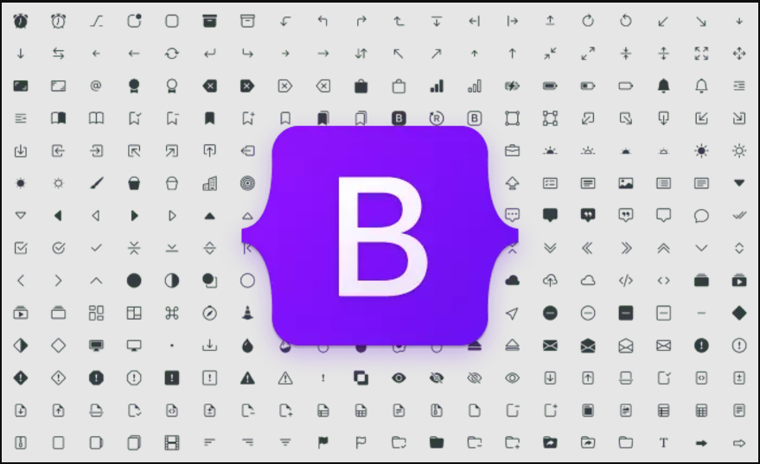

Hình 1.1. Giới thiệu về bootstrap

Bootstrap là một Framework gồm có 3 thành phần cơ bản như sau: HTML, CSS và JavaScript. HTML, CSS và JavaScript là ba công nghệ cốt lõi trong việc phát triển web, đóng vai trò quan trọng trong việc tạo ra các trang web và ứng dụng web hiện đại. Mỗi công nghệ có chức năng riêng biệt, nhưng chúng hoạt động cùng nhau để xây dựng một trải nghiệm web hoàn chỉnh.

#### ****HTML (HyperText Markup Language)****:



Hình 1.2. Giới thiệu về HTML

HTML là ngôn ngữ đánh dấu được sử dụng để tạo cấu trúc của một trang web. Nó cho phép lập trình viên xác định nội dung của trang, chẳng hạn như văn bản, hình ảnh, video, liên kết, bảng biểu và nhiều thành phần khác.

#### ****CSS (Cascading Style Sheets)****:

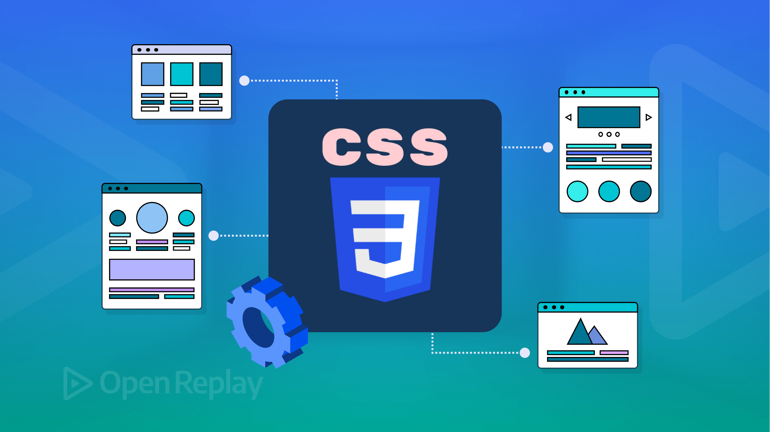

Hình 1.3. Giới thiệu về CSS

CSS là ngôn ngữ dùng để thiết kế giao diện, trình bày và định dạng các thành phần HTML. Nó giúp trang web trở nên trực quan hơn với các phong cách như màu sắc, phông chữ, khoảng cách và bố cục.

#### ****JavaScript****:

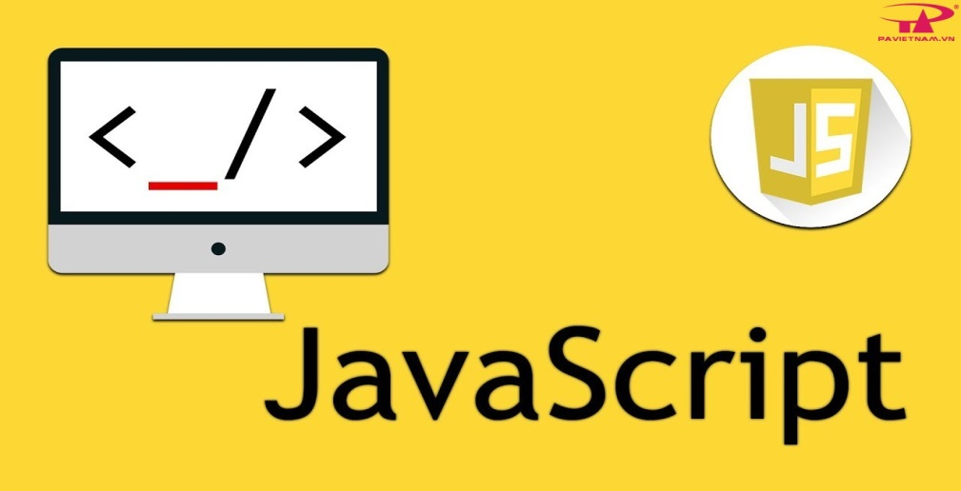

Hình 1.4. Giới thiệu về JavaScript

JavaScript là ngôn ngữ lập trình kịch bản phía khách hàng (client-side) được sử dụng để thêm tính năng tương tác và động cho các trang web. Trong khi HTML tạo cấu trúc và CSS tạo kiểu dáng, JavaScript giúp trang web trở nên tương tác và phản hồi với hành động của người dùng.

#### Cách HTML, CSS và JavaScript làm việc cùng nhau:

1. **HTML tạo cấu trúc**: Bạn có thể sử dụng HTML để xác định nội dung trang web, chẳng hạn như các đoạn văn, hình ảnh và tiêu đề.
2. **CSS tạo kiểu dáng**: CSS sẽ được sử dụng để làm đẹp và định dạng giao diện trang web, giúp nó trông hấp dẫn và thân thiện với người dùng.
3. **JavaScript thêm tính năng động**: JavaScript được sử dụng để tạo ra các trải nghiệm tương tác, thay đổi nội dung một cách động, phản hồi với các sự kiện của người dùng.

### 1.4.2. Giới thiệu về Java, Java Springboot

#### ****Java****:

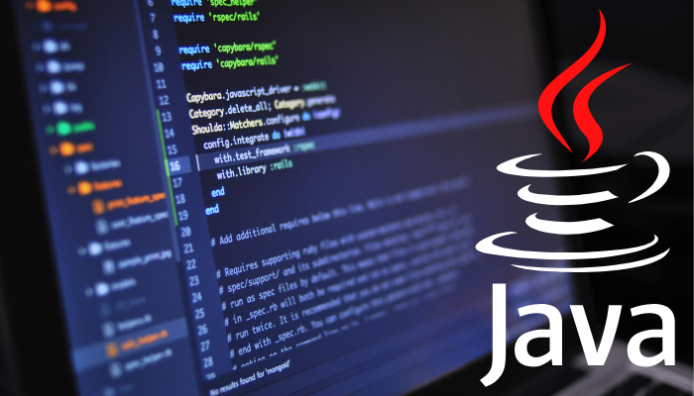

Hình 1.5. Giới thiệu về Java

Java là một ngôn ngữ lập trình hướng đối tượng phổ biến, ra đời vào năm 1995 bởi Sun Microsystems (sau này được Oracle mua lại). Đây là ngôn ngữ được thiết kế với triết lý "Write Once, Run Anywhere" (WORA), nghĩa là bạn có thể viết mã một lần và chạy trên bất kỳ nền tảng nào có cài đặt Java Virtual Machine (JVM).

**Các đặc điểm chính của Java**:

* **Độc lập nền tảng**: Chương trình Java có thể chạy trên nhiều hệ điều hành khác nhau nhờ JVM.
* **Hướng đối tượng**: Java hỗ trợ các nguyên tắc lập trình hướng đối tượng như kế thừa, đóng gói, đa hình và trừu tượng.
* **Bộ thu gom rác (Garbage Collection)**: Java tự động quản lý bộ nhớ, giúp lập trình viên không phải lo lắng về việc giải phóng bộ nhớ thủ công.
* **Bảo mật**: Java cung cấp nhiều tính năng bảo mật tích hợp, như sandboxing và mã hóa, giúp bảo vệ các ứng dụng khỏi các mối đe dọa.
* **Thư viện phong phú**: Java có sẵn rất nhiều thư viện và framework hỗ trợ lập trình, bao gồm từ các công cụ xử lý dữ liệu, đồ họa, đến phát triển ứng dụng web.

#### ****Java Spring Boot****:

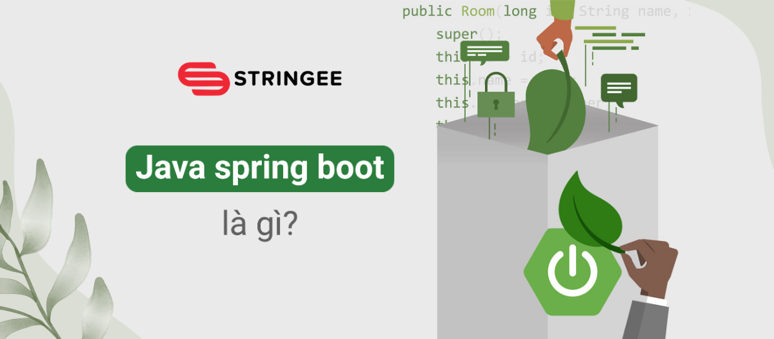

Hình 1.6. Giới thiệu về SpringBoot

Spring Boot là một trong số các module của Spring framework chuyên cung cấp các tính năng RAD (Rapid Application Development) cho phép tạo ra và phát triển các ứng dụng độc lập dựa trên Spring một cách nhanh chóng.

Spring Boot ra đời với mục đích loại bỏ những cấu hình phức tạp của Spring, nó không yêu cầu cấu hình XML và nâng cao năng suất cho các nhà phát triển. Với sự góp mặt của Spring Boot, hệ sinh thái Spring đã trở nên mạnh mẽ, phổ biến và hiệu quả hơn bao giờ hết.

**Ưu điểm của Spring Boot**:

* Hội tụ đầy đủ các tính năng của Spring framework.
* Đơn giản hóa cấu hình và xây dựng được các ứng dụng độc lập có khả năng chạy bằng “java -jar” nhờ các dependency starter.
* Dễ dàng deploy vì các ứng dụng server được nhúng trực tiếp vào ứng dụng để tránh những khó khăn khi triển khai lên môi trường production mà không cần thiết phải tải file WAR.
* Cấu hình ít, tự động hỗ trợ bất cứ lúc nào cho chức năng giống với Spring như tăng năng suất, giảm thời gian viết code và không yêu cầu XML config.
* Cung cấp nhiều plugin, số liệu, cấu hình ứng dụng từ bên ngoài.

**Các đặc tính cơ bản của Springboot**

Vì là một framework RAD nên Spring Boot mang trong nó nhiều đặc tính nổi trội phục vụ cho việc phát triển và cài đặt nhanh một ứng dụng chạy trên Java.

Đặc tính đầu tiên có thể kể đến đó là Spring Boot cung cấp sẵn cho chúng ta một lớp có chứa hàm main và được hoạch định làm điểm mở đầu cho toàn bộ chương trình. Lớp này được đặt tên là Spring Application, nó giúp khởi chạy các ứng dụng từ hàm main, khi chạy nó chúng ta chỉ cần gọi phương thức “run”.

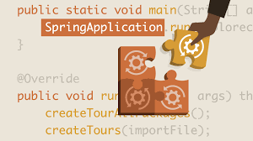

Hình 1.7: . Hình ảnh minh họa đặc tính cơ bản của spring boot

Spring Boot giúp giảm bớt độ phức tạp trong việc cấu hình ứng dụng trong trường hợp chúng ta sử dụng nhiều môi trường. Với Profiles, Spring Boot cung cấp cho người sử dụng một cách phân chia cấu hình cho từng môi trường. Các bên thực hiện việc cấu hình ứng dụng hoàn toàn có thể được đánh dấu profiles để giới hạn thời điểm hay môi trường mà nó sẽ được tải các cấu hình lên ứng dụng.

Externalized Configurations: Externalized Configuration cho phép bạn có khả năng cấu hình được từ bên ngoài. Vì vậy, một ứng dụng được xây dựng có thể được vận hành và hoạt động trên nhiều môi trường khác nhau. Để thực hiện Externalized Configuration bạn có thể sử dụng các file properties, YAML, các tham số command line hay các biến môi trường.

Đặc tính cuối cùng mà bạn nên biết đó là tất cả các tính năng log nội bộ của Spring Boot đều sử dụng common logging. Chúng được quản lý một cách mặc định, vì vậy bạn không nên sửa các dependency logging nếu không được yêu cầu

### 1.4.3. JSON Web Token

JSON Web Token (JWT) là một chuẩn mở (RFC 7519) định nghĩa một cách nhỏ gọn và khép kín để truyền một cách an toàn thông tin giữa các bên dưới dạng đối tượng JSON. Thông tin này có thể được xác minh và đáng tin cậy vì nó có chứa chữ ký số. JWTs có thể được ký bằng một thuật toán bí mật (với thuật toán HMAC) hoặc một public / private key sử dụng mã hoá RSA

**Cấu trúc của một JWT**

Dưới đây là 1 JSON Web Token: 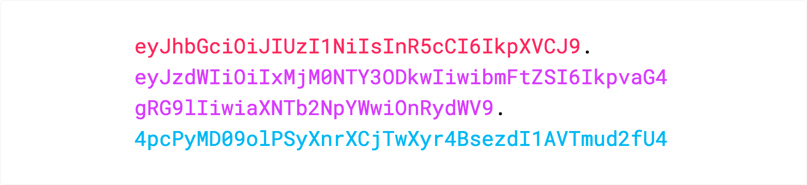

Hình 1.8: Hình ảnh minh họa ví dụ JWT

**JWT** trên bao gồm 3 phần: Header, Payload, Signature.

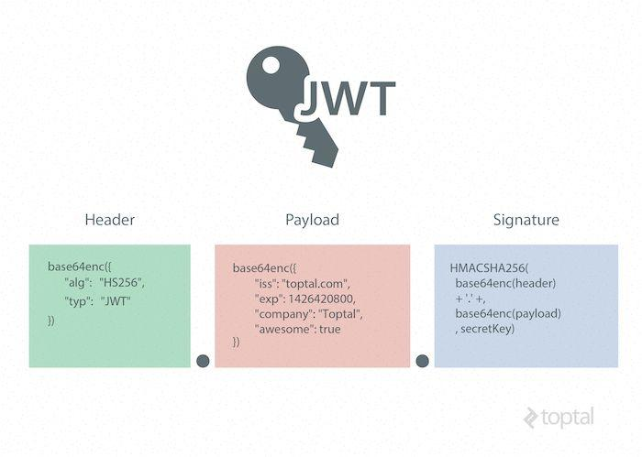

Hình 1.9: Hình ảnh minh họa cấu trúc JWT

* **Header**

Header bao gồm hai phần chính:

typ – Loại token (mặc định là JWT – cho biết đây là một Token JWT)

alg – Thuật toán đã dùng để mã hóa (HMAC SHA256 – HS256 hoặc RSA).

* **Payload**: Là nơi chứa các nội dung của thông tin (claim). Thông tin truyền đi có thể là mô tả của 1 thực thể (ví dụ như người dùng) hoặc cũng có thể là các thông tin bổ sung thêm cho phần Header. Chúng được chia làm 3 loại:  reserved, public và private.
* **Signature**: Phần chữ ký được tạo bằng cách kết hợp 2 phần Header + Payload, rồi mã hóa nó lại bằng 1 giải thuật encode bất kỳ ví dụ như HMAC SHA-256.

**Hệ thống sử dụng JWT**

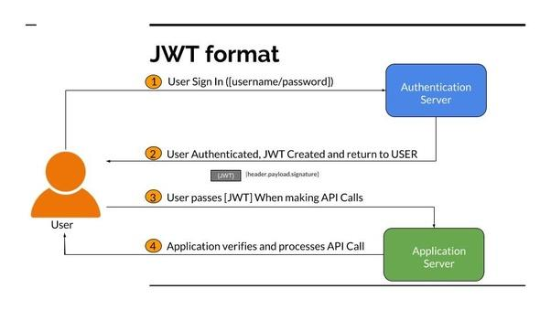

Hình 1.10: Hình ảnh minh họa cách thức hoạt động của JWT

Nhìn vào hình ta có thể thấy flow đi như sau:

1. User thực hiện login bằng cách gửi id/password hay sử dụng các tài khoản mạng xã hội lên phía Authentication Server (Server xác thực)
2. Authentication Server tiếp nhận các dữ liệu mà User gửi lên để phục vụ cho việc xác thực người dùng. Trong trường hợp thành công, Authentication Server sẽ tạo một JWT và trả về cho người dùng thông qua response.
3. Người dùng nhận được JWT do Authentication Server vừa mới trả về làm “chìa khóa” để thực hiện các “lệnh” tiếp theo đối với Application Server.
4. Application Server trước khi thực hiện yêu cầu được gọi từ phía User, sẽ verify JWT gửi lên. Nếu OK, tiếp tục thực hiện yêu cầu được gọi.

### 1.4.4. Restful API

RESTful API là một tiêu chuẩn dùng trong việc thiết kế API cho các ứng dụng web (thiết kế Web services) để tiện cho việc quản lý các resource. Nó chú trọng vào tài nguyên hệ thống (tệp văn bản, ảnh, âm thanh, video, hoặc dữ liệu động…), bao gồm các trạng thái tài nguyên được định dạng và được truyền tải qua HTTP.

Diễn giải các thành phần:

* REST(REpresentational State Transfer) là một dạng chuyển đổi cấu trúc dữ liệu, một kiểu kiến trúc để viết API. Nó sử dụng phương thức HTTP đơn giản để tạo cho giao tiếp giữa các máy. Vì vậy, thay vì sử dụng một URL cho việc xử lý một số thông tin người dùng, REST gửi một yêu cầu HTTP như GET, POST, DELETE, vv đến một URL để xử lý dữ liệu.
* API (Application Programming Interface) là một tập các quy tắc và cơ chế mà theo đó, một ứng dụng hay một thành phần sẽ tương tác với một ứng dụng hay thành phần khác. API có thể trả về dữ liệu mà bạn cần cho ứng dụng của mình ở những kiểu dữ liệu phổ biến như JSON hay XML

**Cách thức hoạt động:**

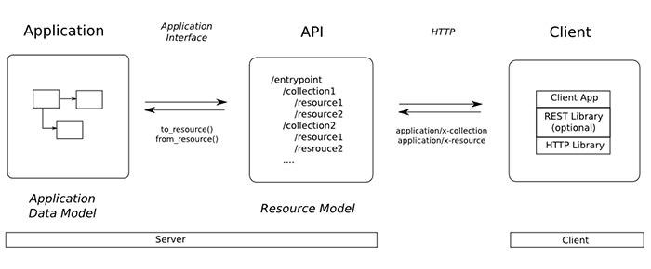

Hình 1.11: Hình ảnh minh họa cách thức hoạt động của RESTful API

REST hoạt động chủ yếu dựa vào giao thức HTTP. Các hoạt động cơ bản nêu trên sẽ sử dụng những phương thức HTTP riêng.

* GET (SELECT): Trả về một Resource hoặc một danh sách Resource.
* POST (CREATE): Tạo mới một Resource.
* PUT (UPDATE): Cập nhật thông tin cho Resource.
* DELETE (DELETE): Xoá một Resource.

Những phương thức hay hoạt động này thường được gọi là CRUD tương ứng với Create, Read, Update, Delete – Tạo, Đọc, Sửa, Xóa.

**Ưu điểm của Restful API**

RESTful API mang đến rất nhiều lợi ích và những hiệu quả nhất định cho các lập trình viên. Dưới đây là một vài ưu điểm nổi bật của RESTful API:

* RESTful API giúp cho ứng dụng rõ ràng và dễ nhìn hơn.
* RESTful API giúp cho các dữ liệu được trả về dưới nhiều định dạng khác nhau như XML, HTML, JSON…
* RESTful API cho phép sử dụng các lệnh call thủ tục HTTP tiêu chuẩn để truy xuất dữ liệu và request.
* Code của REST API đơn giản và ngắn gọn.
* RESTful API dựa trên code và có thể dùng nó để đòng bộ hóa dữ liệu với website.
* REST chú trọng vào nhiều tài nguyên của hệ thống.

Rất nhiều trang web hiện nay đang sử dụng REST API để cho phép các ứng dụng bên ngoài kết nối dữ liệu với họ dễ dàng hơn.

### 1.4.5. Giới thiệu về cơ sở dữ liệu sử dụng



Hình 1.12. Giới thiệu MySQL

MySQL là một hệ quản trị cơ sở dữ liệu quan hệ (Relational Database Management System - RDBMS) mã nguồn mở, được phát triển bởi công ty MySQL AB (sau này thuộc Oracle Corporation). Đây là một trong những hệ quản trị cơ sở dữ liệu phổ biến nhất trên thế giới, thường được sử dụng trong các ứng dụng web và phần mềm quy mô vừa và lớn.

**Đặc điểm của mySQL:**

* **Hiệu suất cao**: MySQL được thiết kế để xử lý các truy vấn nhanh chóng và tối ưu, phù hợp với các ứng dụng cần xử lý nhiều dữ liệu.
* **Mã nguồn mở**: Là mã nguồn mở và có sẵn phiên bản cộng đồng miễn phí, đồng thời cung cấp các phiên bản thương mại với hỗ trợ cao cấp.
* **Tính linh hoạt**: MySQL hỗ trợ nhiều hệ điều hành khác nhau, bao gồm Windows, macOS, Linux, và Unix.
* **Tính bảo mật**: Hệ thống bảo mật mạnh mẽ với hỗ trợ nhiều cấp quyền truy cập khác nhau, mã hóa SSL, và cơ chế xác thực an toàn.
* **Khả năng mở rộng**: Dễ dàng mở rộng quy mô từ các ứng dụng nhỏ đến hệ thống lớn với hàng triệu bản ghi.
* **Đa mô hình lưu trữ**: Hỗ trợ các công cụ lưu trữ (storage engines) như InnoDB (hỗ trợ giao dịch), MyISAM (tốc độ nhanh), và nhiều tùy chọn khác.

**Kiến trúc cơ bản của MySQL**

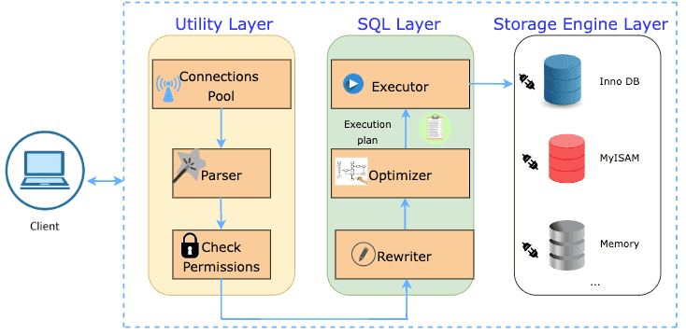

Hình 1.13: Kiến trúc cơ bản của MySQL

MySQL Server chia thành 3 layer như hình 1, bao gồm: Utility Layer, SQL Layer và Storage Engine Layer.

* **Utility Layer**

Utility Layer, là nơi xử lý những phần liên quan đến việc tạo kết nối giữa Client với MySQL Server. **Connections pool**: cung cấp những dịch vụ về xác thực tài khoản, bảo mật, xử lý kết nối.Khi một câu query được Client gửi tới Server, Utility Layer sẽ tiếp nhận và xử lý việc tạo kết nối. Tiếp theo, **Parser** sẽ thực hiện việc phân tích cú pháp và đánh giá câu query để tạo ra parser tree. Sau quá trình Parser nếu có lỗi xảy ra, MySQL sẽ cho kết thúc và báo lỗi trả về cho Client. Ngược lại, thực hiện **check permissions:** kiểm tra quyền truy cập vào cơ sở dữ liệu, nếu có quyền sẽ tiếp tục xử lý tại SQL layer.

* **SQL Layer**

Sau khi tiếp nhận parser tree từ Utility layer, **rewriter** thực hiện việc rewrite parser tree nếu cần thiết. Như ví dụ hình 2, View "users" được lấy từ bảng nào, sẽ được thực hiện rewrite ngay tại bước này. Tiếp theo, **optimizer** thực hiện việc tối ưu hoá. MySQL sẽ thực hiện việc tính toán để đưa ra chi phí thực thi ước lượng (thời gian thực hiện) cho các phương án (plan) khác nhau có thể có, đối với từng step của parser tree. Sau khi tính toán tối ưu cho toàn bộ parser tree, MySQL đưa ra **Execution plan** và thực hiện bởi **Executor**. Sử dụng EXPLAIN ANALYZE trong MySQL sẽ giúp chúng ta xem chi tiết các thông tin về các plan, thời gian thực thi, các dữ liệu.

* **Storage Engine**

Storage Engine, bản chất là cách MySQL lưu trữ dữ liệu trên đĩa cứng. MySQL cho phép chúng ta lựa chọn các Storage Engine khác nhau: InnoDB (default), MyISAM, v.v. Các Storage Engine này có ưu và nhược điểm khác nhau. Tùy vào đặc điểm của dữ liệu mà chúng ta sẽ lựa chọn Storage Engine phù hợp. Khi **Executor** thực thi thì **Query Execution Engine** sẽ tương tác với Storage Engine thông qua các API, để lấy dữ liệu và trả kết quả cho câu query.

## 1.5. Giới thiệu về môi trường và công cụ cài đặt

### 1.5.1. Visual studio code

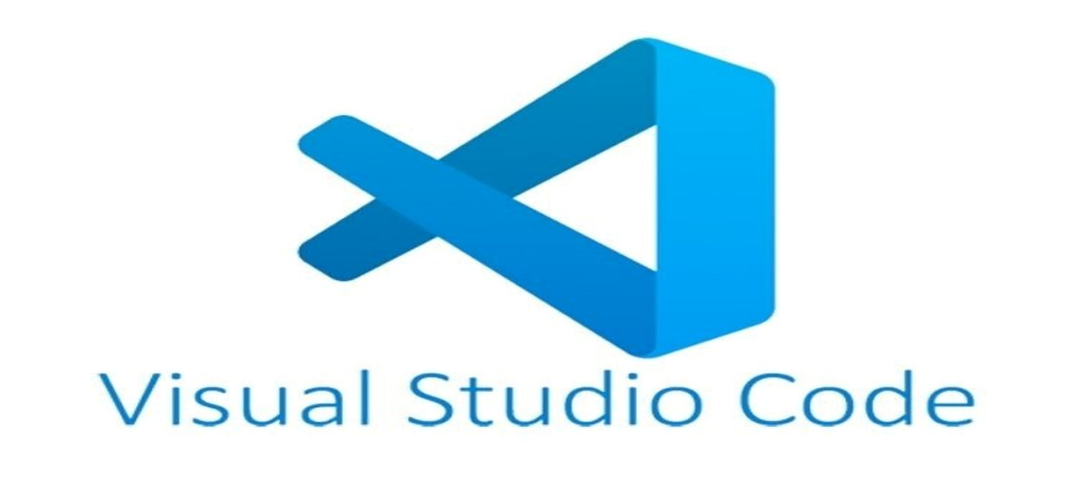

Hình 1.14: Giới thiệu Visual Studio Code

**Visual Studio Code (VS Code)** là một trình soạn thảo mã nguồn miễn phí, mã nguồn mở, đa nền tảng được phát triển bởi Microsoft. Ra mắt lần đầu vào năm 2015, VS Code đã nhanh chóng trở thành một trong những trình soạn thảo phổ biến nhất trong cộng đồng lập trình viên nhờ vào sự nhẹ nhàng, tốc độ nhanh, và tính năng phong phú, dễ mở rộng.

**Đặc điểm chính của Visual Studio Code:**

* ***Gọn nhẹ và linh hoạt***
* ***Đa nền tảng***
* ***Tích hợp Git***
* ***Hỗ trợ nhiều ngôn ngữ lập trình***
* ***Tiện ích mở rộng (Extensions)***
* ***Tính năng IntelliSense***
* ***Gỡ lỗi tích hợp (Debugging)***
* ***Live Share***
* ***Terminal tích hợp***

### 1.5.2. Intellij



Hình 1.15: Giới thiệu IntelliJ Idea

**IntelliJ IDEA** là một môi trường phát triển tích hợp (Integrated Development Environment - IDE) mạnh mẽ dành cho lập trình viên, đặc biệt là các lập trình viên Java. Được phát triển bởi **JetBrains**, IntelliJ IDEA được thiết kế để tăng hiệu quả làm việc thông qua việc hỗ trợ tối ưu quá trình viết mã, gỡ lỗi, và quản lý dự án.

**Đặc điểm nổi bật của IntelliJ IDEA**:

* ***Hỗ trợ nhiều ngôn ngữ lập trình***
* ***Intelligent Code Completion (Hoàn thành mã thông minh)***
* ***Gỡ lỗi (Debugging) mạnh mẽ***
* ***Refactoring thông minh***
* ***Hỗ trợ tốt cho phát triển web và di động***
* ***Tích hợp Git và các hệ thống quản lý phiên bản***
* ***Tính năng plugin phong phú***
* ***Phân tích mã và kiểm tra lỗi tự động***

**Các phiên bản của IntelliJ IDEA**:

IntelliJ IDEA có hai phiên bản chính:

* **Community Edition**: Phiên bản mã nguồn mở và miễn phí, hỗ trợ phát triển các ứng dụng Java SE và Android. Nó đủ mạnh cho hầu hết các dự án Java nhỏ và trung bình.
* **Ultimate Edition**: Phiên bản trả phí, cung cấp nhiều tính năng hơn cho các dự án doanh nghiệp, bao gồm hỗ trợ đầy đủ cho các framework web, công cụ cơ sở dữ liệu, các hệ thống quản lý phiên bản và các công cụ doanh nghiệp khác.

### 1.5.3. Github



Hình 1.16: Giới thiệu GitHub

**GitHub** là một nền tảng phát triển phần mềm và dịch vụ lưu trữ mã nguồn dựa trên **Git** – hệ thống quản lý phiên bản phân tán (Distributed Version Control System) phổ biến nhất hiện nay. Được thành lập vào năm 2008 và sau đó được Microsoft mua lại vào năm 2018, GitHub đóng vai trò như một trung tâm cộng tác cho các lập trình viên và nhóm phát triển trên toàn thế giới.

**GitHub và Git**:

* + **Git** là một hệ thống quản lý phiên bản mã nguồn mở, cho phép lập trình viên theo dõi lịch sử thay đổi của mã, quản lý các nhánh (branch), và cộng tác trên cùng một dự án với nhiều người dùng.
  + **GitHub** là dịch vụ lưu trữ mã nguồn trực tuyến cho phép lập trình viên quản lý dự án Git của họ trong một giao diện đồ họa, đồng thời cung cấp các công cụ hỗ trợ cộng tác và phát triển phần mềm.

**Các đặc điểm chính của GitHub**:

* ***Lưu trữ và quản lý mã nguồn***:
* ***Hệ thống quản lý phiên bản với Git***:
* ***Pull Requests***:
* ***Cộng tác và thảo luận***:
* ***Actions và tự động hóa CI/CD***:
* ***GitHub Pages***:
* ***Tích hợp với các công cụ khác***:

# CHƯƠNG 2. PHÂN TÍCH THIẾT KẾ HỆ THỐNG

## 2.1. Phân tích hệ thống

### 2.1.1. Sơ đồ hệ thống

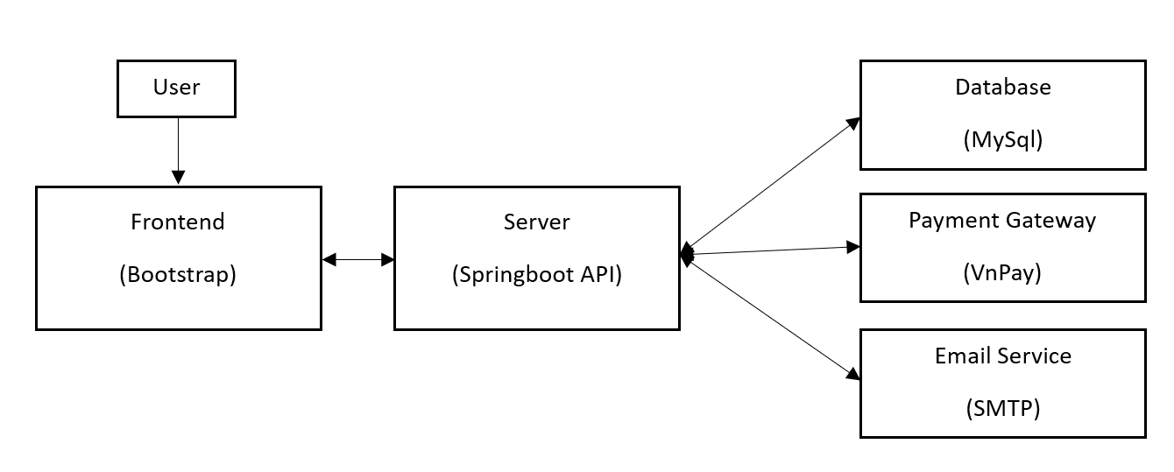

Hình 2.1. Mô tả sơ đồ hệ thống

### 2.1.2. Yêu cầu chức năng

1. **Đối với khách hàng**

* Đăng ký, đăng nhập, quản lý thông tin tài khoản
* Tìm kiếm sản phẩm theo từ khóa hoặc bộ lọc
* Xem chi tiết sản phẩm (giá, size, hình ảnh, đánh giá)
* Thêm/xóa sản phẩm vào giỏ hàng và kiểm tra tổng tiền
* Đặt hàng và chọn phương thức thanh toán
* Xem lịch sử đặt hàng
* Liên hệ với quản trị viên

1. **Đối với quản trị viên**

* Thêm mới, chỉnh sửa hoặc xóa thông tin sản phẩm và danh mục
* Cập nhật trạng thái giao hàng
* Quản lý khách hàng và lịch sử giao dịch
* Theo dõi số lượng tồn kho của sản phẩm và điều chỉnh khi cần
* Xem báo cáo doanh thu và phân tích hiệu suất bán hàng
* Quản lý voucher
* Phản hồi tin nhắn từ người dùng

### 2.1.3. Yêu cầu phi chức năng

a) **Hiệu suất:**

* Trang web phải tải trong vòng 3 giây với 500 người dùng truy cập đồng thời.
* Hệ thống phải xử lý ít nhất 1.000 giao dịch mỗi ngày mà không làm gián đoạn hoạt động.

b) **Bảo mật:**

* Mã hóa mật khẩu và thông tin thanh toán của khách hàng.
* Hệ thống phải đảm bảo an toàn trước các tấn công như SQL Injection hay XSS.

c) **Khả năng mở rộng:**

* Dễ dàng bổ sung các tính năng mới, như hỗ trợ thanh toán quốc tế hoặc tích hợp thêm phương thức vận chuyển.
* Cho phép mở rộng cơ sở dữ liệu khi số lượng sản phẩm và khách hàng tăng lên.

d) **Trải nghiệm người dùng:**

* Giao diện trực quan, thân thiện với người dùng, hỗ trợ tốt trên cả máy tính và điện thoại.
* Tích hợp tìm kiếm nhanh, bộ lọc linh hoạt, và hiển thị sản phẩm nổi bật.

e) **Khả năng tương thích:**

* Hoạt động ổn định trên các trình duyệt phổ biến (Chrome, Firefox, Safari) và các thiết bị di động.
* Hỗ trợ đa ngôn ngữ, đặc biệt là tiếng Việt và tiếng Anh.

## 2.2. Xác định các tác nhân của hệ thống

### 2.2.1. Tác nhân của hệ thống

* Các tác nhân hệ thống bao gồm:
* User
* Admin
* Guest

### 2.2.2. Các usecase phần frontend

* Đăng ký
* Đăng nhập
* Quên mật khẩu
* Chỉnh sửa thông tin tài khoản
* Tìm kiếm sản phẩm
* Xem chi tiết sản phẩm
* Đánh giá và bình luận sản phẩm
* Xem giỏ hàng
* Xóa sản phẩm khỏi giỏ hàng
* Thêm sản phẩm vào giỏ hàng
* Đặt hàng
* Áp dụng mã giảm giá
* Thanh toán
* Xem lịch sử đơn hàng
* Hủy đơn hàng
* Gửi tin nhắn
* Xem tin nhắn

### 2.2.3. Các usecase phần backend

* Đăng nhập
* Cập nhật trạng thái đơn hàng
* Quản lý đơn hàng
* Quản lý người dùng
* Quản lý khuyến mãi
* Quản lý sản phẩm
* Quản lý danh mục
* Quản lý thanh toán

## 2.3. Biểu đồ

### 2.3.1. Biểu đồ Usecase tổng quát

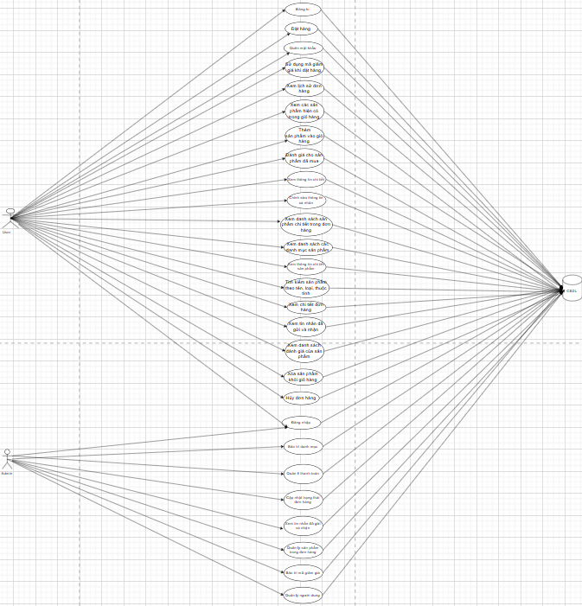

Hình 2.2. Biểu đồ usecase tổng quát

### 2.3.2. Usecase phân rã

#### 2.3.2.1. Biểu đồ usecase phía frontend

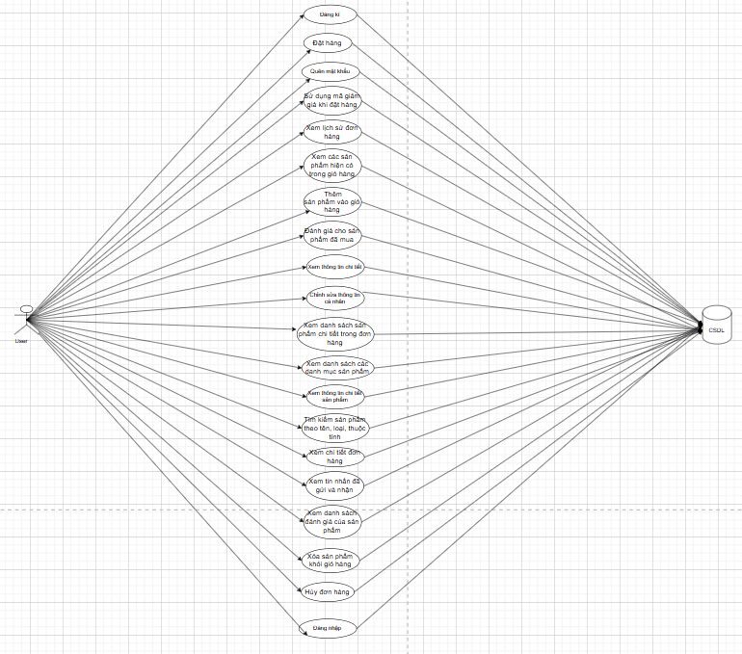

Hình 2.3. Biểu đồ usecase phía frontend

#### 2.3.2.2. Biểu đồ usecase phía backend

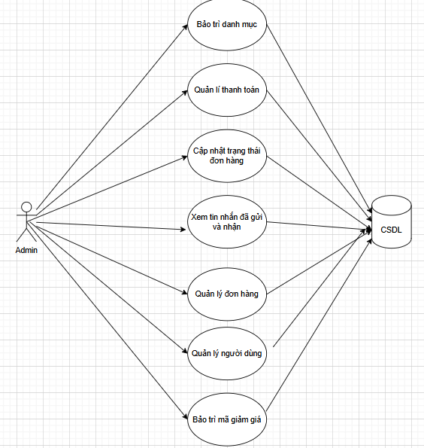

Hình 2.4. Biểu đồ usecase phía backend

## 2.4. Mô tả chi tiết Usecase

### 2.4.1. Mô tả Use case Đăng ký

|  |
| --- |
| **1. Use case: Đăng ký tài khoản**  **2. Mô tả:**  Người dùng tạo tài khoản mới để có thể mua sắm và sử dụng các tính năng trên website. Hệ thống sẽ yêu cầu người dùng cung cấp các thông tin cơ bản như tên đăng nhập, email, địa chỉ, mật khẩu, số điện thoại, sau đó gửi email để thông báo hoàn tất đăng ký.  **3. Luồng các sự kiện: 3.1. Luồng cơ bản:**   * Người dùng truy cập trang đăng ký. * Người dùng nhập các thông tin cần thiết. * Hệ thống kiểm tra tính hợp lệ và gửi email thông báo thành công. * Hệ thống trở về trang đăng nhập và có thể đăng nhập bằng tài khoản mới.   **3.2. Luồng rẽ nhánh:**   * Thông tin nhập không hợp lệ: Hệ thống thông báo lỗi và yêu cầu nhập lại thông tin. * Email đã tồn tại: Hệ thống thông báo rằng email đã được sử dụng.   **4. Các yêu cầu đặc biệt:** Không có.  **5. Tiền điều kiện:** Người dùng chưa có tài khoản trong hệ thống.  **6. Hậu điều kiện:** Người dùng đã có tài khoản và có thể đăng nhập.  **7. Điểm mở rộng:** Không có. |

### 2.4.2. Mô tả Use case Đăng nhập

|  |
| --- |
| **1. Use case: Đăng nhập**  **2. Mô tả:** Người dùng nhập email hoặc tên đăng nhập và mật khẩu để truy cập vào hệ thống, từ đó có thể sử dụng các tính năng khác như mua sắm và quản lý tài khoản.  **3. Luồng các sự kiện: 3.1. Luồng cơ bản:**   * Người dùng truy cập trang đăng nhập. * Nhập email hoặc tên đăng nhập và mật khẩu. * Hệ thống xác thực thông tin và cho phép đăng nhập nếu đúng. * Người dùng được chuyển đến trang chủ.   **3.2. Luồng rẽ nhánh:**   * Nếu tài khoản đăng nhập có quyền Admin sẽ được chuyển sang trang quản trị, còn lại sẽ chuyển sang trang cửa hàng * Thông tin nhập không đúng: Hệ thống hiển thị thông báo lỗi và yêu cầu nhập lại.   **4. Các yêu cầu đặc biệt:** Không có.  **5. Tiền điều kiện:** Người dùng đã có tài khoản và tài khoản đã được kích hoạt.  **6. Hậu điều kiện:** Người dùng đã đăng nhập thành công.  **7. Điểm mở rộng:** Không có. |

### 2.4.3. Mô tả Use case Quên mật khẩu

|  |
| --- |
| **1. Use case: Quên mật khẩu**  **2. Mô tả**: Người dùng có thể khôi phục mật khẩu khi không nhớ mật khẩu cũ bằng cách nhập email đã đăng ký và nhận mật khẩu mới từ hệ thống qua email.  **3. Luồng các sự kiện: 3.1. Luồng cơ bản:**   * Người dùng truy cập trang quên mật khẩu. * Nhập địa chỉ email. * Hệ thống kiểm tra tính hợp lệ và gửi mật khẩu mới qua email. * Hệ thống cập nhật mật khẩu và thông báo thành công.   **3.2. Luồng rẽ nhánh:**   * Email không tồn tại: Hệ thống hiển thị thông báo lỗi.   **4. Các yêu cầu đặc biệt**: Không có.  **5. Tiền điều kiện**: Người dùng đã có tài khoản và nhớ email đã đăng ký.  **6. Hậu điều kiện**: Người dùng có thể đăng nhập với mật khẩu mới.  **7. Điểm mở rộng**: Không có. |

### 2.4.4. Chỉnh sửa thông tin cá nhân

|  |
| --- |
| **1. Use case: Chỉnh sửa thông tin cá nhân**  **2. Mô tả**: Người dùng có thể cập nhật các thông tin cá nhân như ảnh đại diện, họ tên, địa chỉ email, số điện thoại, địa chỉ.  **3. Luồng các sự kiện: 3.1. Luồng cơ bản:**   * Người dùng truy cập trang thông tin cá nhân. * Thực hiện chỉnh sửa thông tin cần thay đổi. * Nhấn nút "Lưu". * Hệ thống kiểm tra và cập nhật thông tin. * Hiển thị thông báo thành công.   **3.2. Luồng rẽ nhánh:**   * Thông tin không hợp lệ: Hệ thống hiển thị lỗi và yêu cầu chỉnh sửa lại.   **4. Các yêu cầu đặc biệt**: Không có.  **5. Tiền điều kiện**: Người dùng đã đăng nhập.  **6. Hậu điều kiện**: Thông tin của người dùng được cập nhật.  **7. Điểm mở rộng**: Không có. |

### 2.4.5. Xem thông tin tài khoản chi tiết

|  |
| --- |
| **1. Use case: Xem thông tin tài khoản chi tiết**  **2. Mô tả**: Người dùng có thể xem chi tiết thông tin như ảnh đại diện, Tên đăng nhập, email, số điện thoại, địa chỉ  **Luồng các sự kiện: 3.1. Luồng cơ bản:**   * Người dùng truy cập trang thông tin cá nhân. * Hệ thống hiển thị thông tin chi tiết.   **4. Các yêu cầu đặc biệt**: Không có.  **5. Tiền điều kiện**: Người dùng đã đăng nhập vào hệ thống.  **6. Hậu điều kiện**: Người dùng có thể chỉnh sửa thông tin tài khoản.  **7. Điểm mở rộng**: Không có. |

### 2.4.6. Xóa tài khoản(Admin)

|  |
| --- |
| **1. Use case: Xóa tài khoản**  **2. Mô tả**: Admin có thể xóa tài khoản người dùng, sau đó người dùng đó sẽ không còn truy cập được vào hệ thống.  **3. Luồng các sự kiện**: 3.1. **Luồng cơ bản**:   * Admin truy cập trang quản lý tài khoản. * Nhấn nút "Xóa tài khoản". * Xác nhận xóa. * Hệ thống xóa tài khoản và thông báo thành công.   **4. Các yêu cầu đặc biệt**: Không có.  **5. Tiền điều kiện**: Đăng nhập bằng tài khoản Admin.  **6. Hậu điều kiện**: Tài khoản bị xóa khỏi hệ thống.  **7. Điểm mở rộng**: Không có. |

### 2.4.7. Xem danh sách tất cả người dùng(Admin)

|  |
| --- |
| **1. Use case: Xem danh sách tất cả người dùng**  **2. Mô tả**: Admin có thể xem danh sách tất cả các tài khoản người dùng trong hệ thống để quản lý và thực hiện các thao tác như xem chi tiết hoặc xóa.  **3. Luồng các sự kiện: 3.1. Luồng cơ bản:**   * Admin truy cập vào trang quản lý người dùng. * Hệ thống hiển thị danh sách tất cả người dùng với thông tin cơ bản như tên, email, địa chỉ, ảnh địa diện, số điện thoại. * Admin có thể thực hiện các thao tác như xem chi tiết hoặc xóa tài khoản của từng người dùng trong danh sách.   **4. Các yêu cầu đặc biệt**: Không có.  **5. Tiền điều kiện**: Admin đã đăng nhập và có quyền quản trị.  **6. Hậu điều kiện**: Admin có thể quản lý danh sách người dùng.  **7. Điểm mở rộng**: Không có. |

### 2.4.8. Bảo trì sản phẩm(Thêm-Sửa-Xóa)(Admin)

|  |
| --- |
| **1. Use case: Bảo trì sản phẩm**  **2. Mô tả**: Admin có thể thêm mới, chỉnh sửa hoặc xóa các sản phẩm có trong hệ thống để cập nhật danh sách sản phẩm và duy trì tính chính xác của thông tin.  **3. Luồng các sự kiện: 3.1. Luồng cơ bản:**   * Admin truy cập vào trang quản lý sản phẩm. * Admin chọn hành động thêm mới, chỉnh sửa hoặc xóa một sản phẩm. * Hệ thống hiển thị biểu mẫu tương ứng với hành động. * Admin điền thông tin (trong trường hợp thêm mới hoặc chỉnh sửa) hoặc xác nhận xóa sản phẩm. * Hệ thống thực hiện yêu cầu và hiển thị thông báo thành công.   **4. Các yêu cầu đặc biệt**: Không có.  **5. Tiền điều kiện**: Admin đã đăng nhập và có quyền quản trị.  **6. Hậu điều kiện**: Danh sách sản phẩm được cập nhật.  **7. Điểm mở rộng**: Không có. |

### 2.4.9. Xem thông tin chi tiết sản phẩm

|  |
| --- |
| **1. Use case: Xem thông tin chi tiết sản phẩm**  **2. Mô tả**: Người dùng có thể xem chi tiết thông tin về một sản phẩm cụ thể, bao gồm tên, mô tả, hình ảnh, giá, và các thuộc tính khác.  **3. Luồng các sự kiện: 3.1. Luồng cơ bản:**   * Người dùng chọn một sản phẩm từ danh sách hiển thị. * Hệ thống hiển thị trang chi tiết của sản phẩm bao gồm các thông tin mô tả sản phẩm, thông số kỹ thuật, đánh giá của người dùng, và các sản phẩm liên quan. * Người dùng có thể chọn thêm vào giỏ hàng hoặc quay lại danh sách sản phẩm.   **4. Các yêu cầu đặc biệt**: Không có.  **5. Tiền điều kiện**: Sản phẩm tồn tại trong hệ thống.  **6. Hậu điều kiện**: Người dùng có thể quyết định mua sản phẩm hoặc tiếp tục tìm kiếm sản phẩm khác.  **7. Điểm mở rộng**: Không có. |

### 2.4.10. Tìm kiếm sản phẩm theo tên, loại, thuộc tính

|  |
| --- |
| **1. Use case: Tìm kiếm sản phẩm theo tên, loại, thuộc tính**  **2. Mô tả:**  Người dùng có thể tìm kiếm sản phẩm trên hệ thống dựa trên **tên**, **loại sản phẩm**, hoặc **các thuộc tính** khác như màu sắc, kích thước, giá cả. Hệ thống sẽ trả về danh sách các sản phẩm phù hợp với tiêu chí mà người dùng nhập vào.  **3. Luồng các sự kiện:**  3.1. Luồng cơ bản:   * Người dùng truy cập vào trang web hiện chức năng tìm kiếm sản phẩm. Người dùng nhập tên sản phẩm (một phần hoặc toàn bộ tên), có thể chọn loại sản phẩm, có thể nhập thêm các thuộc tính như màu sắc, kích thước, thương hiệu, giá cả. Hệ thống tiếp nhận thông tin tìm kiếm từ người dùng. Tiến hành xử lý và so sánh các tiêu chí với cơ sở dữ liệu sản phẩm. * Hệ thống trả về danh sách các sản phẩm phù hợp với tiêu chí đã nhập. Các sản phẩm bao gồm thông tin cơ bản như tên, hình ảnh, giá, mô tả. Người dùng xem danh sách sản phẩm, có thể lọc thêm hoặc sắp xếp kết quả. Người dùng chọn sản phẩm để xem chi tiết hoặc thêm vào giỏ hàng. Người dùng hoàn tất tìm kiếm và có thể thực hiện các thao tác khác như lưu lại sản phẩm hoặc mua hàng. Use case kết thúc.   **3.2. Luồng rẽ nhánh:**   * Người dùng nhập sai thông tin hoặc nhập không đủ thông tin. Hệ thống kiểm tra và phát hiện thông tin không hợp lệ. Hệ thống hiển thị thông báo yêu cầu nhập lại thông tin tìm kiếm đúng định dạng. Người dùng quay lại bước 2 để nhập lại thông tin tìm kiếm. * Hệ thống không tìm thấy sản phẩm nào phù hợp với tiêu chí người dùng đã nhập. Hệ thống hiển thị thông báo: "Không tìm thấy sản phẩm phù hợp với yêu cầu của bạn." Người dùng có thể quay lại bước 2 để thử lại tìm kiếm với các tiêu chí khác hoặc mở rộng phạm vi tìm kiếm.   **4. Các yêu cầu đặc biệt**  Không có.  **5. Tiền điều kiện**  Người dùng đăng nhập vào hệ thống.  **6. Hậu điều kiện**  Không có.  **7. Điểm mở rộng**  Không có. |

### 2.4.11. Bảo trì danh mục(Admin)

|  |
| --- |
| **1. Use case: Bảo trì danh mục (Admin)**  **2. Mô tả:**  Admin có quyền truy cập để quản lý, chỉnh sửa các **danh mục sản phẩm** trên hệ thống. Việc bảo trì danh mục bao gồm các thao tác như thêm mới, sửa đổi, hoặc xóa danh mục để đảm bảo hệ thống luôn được cập nhật chính xác và đầy đủ.  **3. Luồng các sự kiện:**  **3.1. Luồng cơ bản:**   * Admin đăng nhập bằng tài khoản có quyền quản trị. Admin chọn chức năng **quản lý danh mục** từ giao diện điều khiển quản trị. Admin có thể chọn một trong các hành động sau:   + **Thêm mới danh mục**: Tạo một danh mục sản phẩm mới.   + **Sửa đổi danh mục**: Cập nhật thông tin của danh mục đã có.   + **Xóa danh mục**: Loại bỏ một danh mục không còn sử dụng. * **Thêm mới**: Admin chọn “Thêm danh mục” sau đó nhập các thông tin cần thiết cho danh mục (tên danh mục, mô tả, thuộc tính, hình ảnh). Sau đó, Admin kích nút “Thêm”. Hệ thống sẽ thêm vào bảng DANHMUC sau đó lấy thông tin về danh mục và hiển thị lên màn hình. * **Sửa đổi**: Admin chọn danh mục cần sửa trong danh sách rồi bấm “Sửa danh mục” rồi thay đổi thông tin cần chỉnh sửa (ví dụ: thay đổi tên, mô tả, thuộc tính). Sau đó, Admin kích nút “Cập nhật”. Hệ thống sẽ cập nhật thông tin mới vào bảng DANHMUC sau đó lấy thông tin về danh mục mới và hiển thị lên màn hình. * **Xóa**: Admin chọn danh mục cần xóa trong danh sách sau đó bầm “Xóa danh mục” xác nhận việc xóa danh mục. Hệ thống sẽ cập nhật danh sách mới vào bảng DANHMUC sau đó lấy thông tin về danh sách danh mục mới và hiển thị lên màn hình. * Admin hoàn tất quá trình bảo trì danh mục và có thể tiếp tục thao tác khác. Use case kết thúc.   **3.2. Luồng rẽ nhánh:**   * Admin nhập thiếu thông tin bắt buộc (ví dụ: quên nhập tên danh mục) hoặc nhập sai định dạng (ví dụ: tên danh mục chứa ký tự không hợp lệ). Hệ thống phát hiện lỗi và hiển thị thông báo yêu cầu Admin nhập lại hoặc sửa thông tin. * Admin quyết định không muốn tiếp tục thực hiện hành động (thêm mới, sửa hoặc xóa). Admin chọn **Hủy** và không lưu lại bất kỳ thay đổi nào. Hệ thống quay lại giao diện quản lý danh mục, không có thay đổi nào được thực hiện. * Admin chọn xóa một danh mục, nhưng hệ thống phát hiện rằng danh mục này vẫn chứa sản phẩm (hoặc đang liên kết với sản phẩm). Hệ thống hiển thị cảnh báo rằng danh mục này không thể xóa vì vẫn còn sản phẩm.   **4. Các yêu cầu đặc biệt**  Usecase này chỉ cho phép một số vai trò như người quản trị, người chủ hệ thống thực hiện.  **5. Tiền điều kiện**  Người quản trị cần đăng nhập với vai trò quản trị hệ thống trước khi có thể thực hiện use case.  **6. Hậu điều kiện**  Nếu use case kết thúc thành công thì thông tin về các danh mục sẽ được cập nhật trong cơ sở dữ liệu.  **7. Điểm mở rộng**  Không có. |

### 2.4.12. Xem danh sách các danh mục sản phẩm

|  |
| --- |
| **1. Use case: Xem danh sách các danh mục sản phẩm**  **2. Mô tả:**  Người dùng (hoặc admin) truy cập vào hệ thống để xem danh sách các **danh mục sản phẩm** hiện có. Danh mục sản phẩm giúp người dùng dễ dàng phân loại và tìm kiếm sản phẩm.  **3. Luồng các sự kiện:**  **3.1. Luồng cơ bản:**   * Use case bắt đầu khi người dùng truy cập vào trang web xem danh mục sản phẩm. Người dùng chọn mục "Danh mục sản phẩm" từ menu hoặc giao diện điều hướng chính. Hệ thống truy xuất và hiển thị danh sách tất cả các danh mục sản phẩm hiện có, bao gồm tên danh mục, số lượng sản phẩm trong từng danh mục và mô tả ngắn gọn. * Người dùng có thể tìm kiếm, lọc, hoặc sắp xếp danh mục. Người dùng hoàn tất việc xem danh sách danh mục và có thể tiếp tục các thao tác khác như xem sản phẩm chi tiết, lọc danh mục hoặc quay lại trang chủ. Use case kết thúc.   **4. Các yêu cầu đặc biệt**  Không có.  **5. Tiền điều kiện**  Không có.  **6. Hậu điều kiện**  Không có.  **7. Điểm mở rộng**  Không có. |

### 2.4.13. Đặt hàng

|  |
| --- |
| **1. Use case: Đặt hàng**  **2. Mô tả:**  Người dùng thực hiện việc **đặt hàng** sau khi chọn sản phẩm trên hệ thống. Quy trình bao gồm việc chọn sản phẩm, điền thông tin giao hàng, thanh toán, và xác nhận đơn hàng.  **3. Luồng các sự kiện:**  **3.1. Luồng cơ bản:**   * Use case bắt đầu người dùng ấn “Mua hàng” sau đó nhập thông tin giao hàng bao gồm tên, số điện thoại, địa chỉ của người nhận hàng, và chọn phương thức giao hàng. Người dùng chọn phương thức thanh toán như thẻ tín dụng, chuyển khoản ngân hàng hoặc thanh toán khi nhận hàng. Người dùng xác nhận lại toàn bộ thông tin đơn hàng và nhấp vào nút "Xác nhận đặt hàng" để hoàn tất. * Hệ thống xử lý đơn hàng, kiểm tra tính hợp lệ và xác nhận đơn hàng thành công, gửi thông báo xác nhận đến người dùng. Người dùng nhận được thông báo xác nhận đơn hàng và có thể theo dõi tình trạng đơn hàng sau đó. Use case kết thúc.   **3.2. Luồng phân nhánh:**   * Sau khi người dùng xác nhận đơn hàng, hệ thống phát hiện rằng sản phẩm đã hết hàng hoặc số lượng không đủ. Hệ thống hiển thị thông báo cho người dùng rằng sản phẩm đã hết hàng và yêu cầu người dùng điều chỉnh đơn hàng (chọn sản phẩm khác hoặc giảm số lượng). Người dùng quay lại để chỉnh sửa đơn hàng. * Hệ thống phát hiện thông tin thanh toán không hợp lệ (ví dụ: thẻ tín dụng bị từ chối hoặc không đủ tiền). Hệ thống hiển thị thông báo lỗi và yêu cầu người dùng kiểm tra lại thông tin thanh toán hoặc chọn phương thức khác. Người dùng quay lại chọn phương thức thanh toán khác. * Trước khi nhấp vào nút **"Xác nhận đặt hàng"**, người dùng quyết định hủy đơn hàng. Người dùng có thể chọn **"Hủy"** và không tiếp tục quá trình đặt hàng. Hệ thống quay lại giao diện giỏ hàng mà không thực hiện bất kỳ thao tác nào khác.   **4. Các yêu cầu đặc biệt**  Không có.  **5. Tiền điều kiện**  Người dung phải đăng nhập vào hệ thống, Có sản phẩm trong giỏ hàng và điền đầy đủ thông tin đặt hàng.  **6. Hậu điều kiện**  Nếu Use Case kết thúc thành công, thông tin đặt hàng bao gồm thông tin khách hàng và đơn hàng cần được lưu thành công trong cơ sở dữ liệu.  **7. Điểm mở rộng**  Không có. |

### 2.4.14. Xem lịch sử đơn hàng

|  |
| --- |
| **1. Use case: Xem lịch sử đơn hàng**  **2. Mô tả:**  Người dùng có thể xem lại lịch sử các đơn hàng đã đặt trên hệ thống. Thông tin bao gồm danh sách đơn hàng, chi tiết từng đơn hàng (sản phẩm, trạng thái giao hàng, phương thức thanh toán, v.v.), và các tùy chọn liên quan như theo dõi trạng thái đơn hàng hoặc yêu cầu hỗ trợ.  **3. Luồng các sự kiện:**  **3.1. Luồng cơ bản:**   * Use case bắt đầu khi người dùng chọn mục **Lịch sử đơn hàng** từ menu điều hướng. Hệ thống truy xuất danh sách các đơn hàng trước đây của người dùng và hiển thị thông tin cơ bản như mã đơn hàng, ngày đặt hàng, tổng tiền, trạng thái đơn hàng (đã giao, đang giao, đã hủy, v.v.). * Sau khi xem xong, người dùng có thể quay lại trang chủ hoặc thoát khỏi trang. Use case kết thúc.   **3.2. Luồng phân nhánh:**   * Nếu người dùng chưa từng thực hiện đơn hàng nào, hệ thống sẽ hiển thị thông báo "Không có đơn hàng nào" thay vì danh sách các đơn hàng. Người dùng có thể quay lại trang chủ hoặc trang sản phẩm để tiếp tục mua sắm.   **4. Các yêu cầu đặc biệt**  Không có.  **5. Tiền điều kiện**  Người dung phải đăng nhập vào hệ thống.  **6. Hậu điều kiện**  Không có.  **7. Điểm mở rộng**  Không có. |

### 2.4.15. Xem chi tiết đơn hàng

|  |
| --- |
| **1. Use case: Xem chi tiết đơn hàng**  **2. Mô tả:**  Người dùng có thể xem thông tin chi tiết của một đơn hàng cụ thể từ lịch sử đơn hàng đã đặt. Thông tin bao gồm danh sách sản phẩm, số lượng, giá, trạng thái đơn hàng, phương thức thanh toán, và địa chỉ giao hàng.  **3. Luồng các sự kiện:**  **3.1. Luồng cơ bản:**   * Use case bắt đầu khi người dùng chọn mục **Lịch sử đơn hàng** từ menu điều hướng. Hệ thống truy xuất danh sách các đơn hàng trước đây của người dùng và hiển thị thông tin cơ bản như mã đơn hàng, ngày đặt hàng, tổng tiền, trạng thái đơn hàng (đã giao, đang giao, đã hủy, v.v.). * Người dùng chọn một đơn hàng cụ thể để xem chi tiết như danh sách sản phẩm, giá từng sản phẩm, địa chỉ giao hàng, phương thức thanh toán, và trạng thái giao hàng. Người dùng xem các thông tin chi tiết của đơn hàng đã chọn, bao gồm thời gian đặt hàng, sản phẩm đã mua, trạng thái giao hàng, và phương thức thanh toán, tổng tiền. * Sau khi xem chi tiết, người dùng có thể quay lại trang lịch sử đơn hàng hoặc thực hiện các thao tác khác. Use case kết thúc.   **3.2. Luồng phân nhánh:**   * Nếu đơn hàng đã bị hủy, hệ thống sẽ hiển thị thông báo "Đơn hàng này đã bị hủy" kèm theo lý do hủy. Người dùng chỉ có thể xem các thông tin liên quan nhưng không thể thực hiện thêm các thao tác khác với đơn hàng này.   **4. Các yêu cầu đặc biệt**  Không có.  **5. Tiền điều kiện**  Người dung phải đăng nhập vào hệ thống.  **6. Hậu điều kiện**  Không có.  **7. Điểm mở rộng**  Không có. |

### 2.4.16. Hủy đơn hàng

|  |
| --- |
| **1. Use case: Hủy đơn hàng**  **2. Mô tả:**  Người dùng muốn hủy một đơn hàng đã đặt trước khi đơn hàng được giao hoặc xử lý. Quá trình hủy đơn hàng bao gồm các bước kiểm tra trạng thái đơn hàng và xác nhận yêu cầu hủy từ phía người dùng.  **3. Luồng các sự kiện:**  **3.1. Luồng cơ bản:**   * Use case bắt đầu khi người dùng chọn mục **Lịch sử đơn hàng** từ menu điều hướng. Người dùng chọn đơn hàng muốn hủy từ danh sách lịch sử đơn hàng. Hệ thống kiểm tra trạng thái đơn hàng để xác định liệu đơn hàng có thể hủy hay không (ví dụ: đơn hàng đã giao hàng thì không thể hủy). * Nếu đơn hàng có thể hủy, hệ thống cung cấp tùy chọn **Hủy đơn hàng**. Người dùng chọn hủy và xác nhận yêu cầu. Hệ thống hủy đơn hàng và thông báo thành công. Trạng thái đơn hàng sẽ được cập nhật thành **Đã hủy**. Người dùng nhận thông báo hủy đơn hàng thành công trên hệ thống và qua email/SMS (nếu có). * Người dùng có thể quay lại trang lịch sử đơn hàng để kiểm tra các đơn hàng khác hoặc thực hiện các thao tác khác. Use case kết thúc.   **3.2. Luồng phân nhánh:**   * Nếu đơn hàng đang trong quá trình giao hàng hoặc đã hoàn tất giao hàng, hệ thống sẽ hiển thị thông báo "Không thể hủy đơn hàng vì đơn hàng đã được giao/đang xử lý". Người dùng chỉ có thể thực hiện các thao tác khác như liên hệ hỗ trợ hoặc yêu cầu trả hàng sau khi nhận. * Trong trường hợp có lỗi hệ thống khi xử lý yêu cầu hủy, hệ thống sẽ hiển thị thông báo "Lỗi khi hủy đơn hàng, vui lòng thử lại sau". Người dùng có thể đợi và thử lại sau hoặc liên hệ bộ phận hỗ trợ.   **4. Các yêu cầu đặc biệt**  Giới hạn thời gian hủy đơn hàng, Chính sách hoàn tiền (nếu đã thanh toán trước), Bảo mật và xác thực yêu cầu hủy, Liên kết với bộ phận hỗ trợ.  **5. Tiền điều kiện**  Người dung phải đăng nhập vào hệ thống.  **6. Hậu điều kiện**  Không có.  **7. Điểm mở rộng**  Không có. |

### 2.4.17. Quản lý đơn hàng(Admin)

|  |
| --- |
| **1. Use case: Quản lý đơn hàng(Admin)**  **2. Mô tả:**  Admin có thể quản lý các đơn hàng trên hệ thống, bao gồm việc xem, cập nhật trạng thái đơn hàng, hủy đơn hàng và xử lý yêu cầu từ người dùng. Quy trình này giúp admin theo dõi hiệu quả hoạt động của đơn hàng và đảm bảo dịch vụ khách hàng tốt nhất.  **3. Luồng các sự kiện:**  **3.1. Luồng cơ bản:**   * Use case bắt đầu khi Admin chọn mục **Quản lý đơn hàng** từ menu điều hướng để xem danh sách các đơn hàng. Hệ thống truy xuất và hiển thị danh sách đơn hàng với thông tin cơ bản như mã đơn hàng, tên người dùng, trạng thái, tổng tiền, ngày đặt hàng. * Admin nhấp vào mã đơn hàng cụ thể để xem chi tiết thông tin đơn hàng, bao gồm danh sách sản phẩm, địa chỉ giao hàng, phương thức thanh toán và trạng thái đơn hàng. Admin có thể chọn trạng thái đơn hàng (Đang xử lý, Đang giao, Đã giao, Đã hủy) và cập nhật vào hệ thống. Nếu có yêu cầu hỗ trợ hoặc hủy đơn hàng từ người dùng, admin kiểm tra yêu cầu và thực hiện các hành động cần thiết (hủy, hoàn tiền, phản hồi yêu cầu). * Sau khi cập nhật trạng thái hoặc xử lý yêu cầu, hệ thống có thể gửi thông báo đến người dùng về tình trạng đơn hàng hoặc kết quả yêu cầu. Admin có thể quay lại danh sách đơn hàng để tiếp tục quản lý hoặc thoát khỏi hệ thống. Use case kết thúc.   **3.2. Luồng phân nhánh:**   * Nếu đơn hàng đã bị hủy, admin sẽ thấy thông báo "Đơn hàng đã bị hủy" và không thể cập nhật trạng thái. Admin chỉ có thể xem thông tin chi tiết và ghi chú nếu cần. * Nếu đơn hàng đã được đánh dấu là đã giao hàng, admin sẽ không thể thay đổi trạng thái thành "Đang giao" hay "Đang xử lý". Hệ thống chỉ cho phép cập nhật trạng thái nếu đơn hàng đang trong trạng thái "Đang xử lý". * Nếu có lỗi xảy ra trong quá trình cập nhật trạng thái đơn hàng, hệ thống sẽ hiển thị thông báo "Không thể cập nhật trạng thái, vui lòng thử lại". Admin có thể thử lại hoặc liên hệ với bộ phận kỹ thuật.   **4. Các yêu cầu đặc biệt**  Không có.  **5. Tiền điều kiện**  Người quản trị cần đăng nhập với vai trò quản trị hệ thống trước khi có thể thực hiện use case.  **6. Hậu điều kiện**  Không có.  **7. Điểm mở rộng**  Không có. |

### 2.4.18. Cập nhật trạng thái đơn hàng(Admin)

|  |
| --- |
| **1. Use case: Cập nhật trạng thái đơn hàng(Admin)**  **2. Mô tả:**  Admin có thể cập nhật trạng thái của một đơn hàng cụ thể để phản ánh tình hình thực tế của đơn hàng trong quá trình xử lý, giao hàng, hoặc hoàn tất giao dịch. Điều này giúp duy trì thông tin chính xác và kịp thời cho người dùng về tình trạng đơn hàng của họ.  **3. Luồng các sự kiện:**  **3.1. Luồng cơ bản:**   * Use case bắt đầu khi Admin chọn mục **Quản lý đơn hàng** từ menu điều hướng để xem danh sách các đơn hàng. Hệ thống truy xuất và hiển thị danh sách đơn hàng với thông tin cơ bản như mã đơn hàng, tên người dùng, trạng thái, tổng tiền, ngày đặt hàng. * Admin nhấp vào mã đơn hàng cụ thể để xem chi tiết thông tin đơn hàng. Hệ thống hiển thị thông tin chi tiết về đơn hàng, bao gồm danh sách sản phẩm, địa chỉ giao hàng, phương thức thanh toán và trạng thái hiện tại. Admin chọn trạng thái mới cho đơn hàng từ danh sách tùy chọn (Đang xử lý, Đang giao, Đã giao, Đã hủy). Admin xác nhận việc cập nhật trạng thái bằng cách nhấn nút **“Cập Nhật”.** * Hệ thống cập nhật trạng thái đơn hàng và hiển thị thông báo xác nhận cập nhật thành công. Nếu có yêu cầu, hệ thống có thể gửi thông báo đến người dùng về sự thay đổi trạng thái. Admin có thể quay lại danh sách đơn hàng hoặc thoát khỏi hệ thống. Use case kết thúc.   **3.2. Luồng phân nhánh:**   * Nếu đơn hàng đã bị hủy, admin sẽ thấy thông báo "Đơn hàng đã bị hủy" và không thể cập nhật trạng thái. Admin chỉ có thể xem thông tin chi tiết của đơn hang. * Nếu đơn hàng đã được đánh dấu là đã giao, admin không thể thay đổi trạng thái thành "Đang giao" hoặc "Đang xử lý". Hệ thống sẽ chỉ cho phép xác nhận hoặc ghi chú. * Nếu có lỗi xảy ra trong quá trình cập nhật trạng thái, hệ thống sẽ hiển thị thông báo "Không thể cập nhật trạng thái, vui lòng thử lại sau". Admin có thể thử lại hoặc liên hệ với bộ phận kỹ thuật.   **4. Các yêu cầu đặc biệt**  Không có.  **5. Tiền điều kiện**  Người quản trị cần đăng nhập với vai trò quản trị hệ thống trước khi có thể thực hiện use case.  **6. Hậu điều kiện**  Không có.  **7. Điểm mở rộng**  Không có. |

### 2.4.19. Quản lý lịch sử giao dịch(Admin)

|  |
| --- |
| **1. Tên use case: Quản lý lịch sử giao dịch**  **2. Mô tả vắn tắt:**  Admin truy cập vào hệ thống để xem thông tin giao dịch, bao gồm các giao dịch thành công, giao dịch đang chờ xử lý và giao dịch thất bại.  **3. Luồng các sự kiện:**  **3.1. Luồng cơ bản:**   * Use case này bắt đầu khi người quản trị truy cập vào trang lịch sử giao dịch. Hệ thống sẽ lấy thông tin chi tiết của hoá đơn và hiện thị kết quả ra màn hình.   **3.2. Luồng rẽ nhánh:**   * Tại bất kỳ thời điểm nào trong quá trình thực hiện use case nếu không kết nối được với cơ sở dữ liệu thì hệ thống sẽ hiển thị một thông báo lỗi và use case kết thúc.   **4. Các yêu cầu đặc biệt:**  Use case này chỉ cho phép một số vai trò như người quản trị, người chủ hệ thống thực hiện.  **5. Tiền điều kiện:**  Người quản trị cần đăng nhập với vai trò quản trị hệ thống trước khi có thể thực hiện use case.  **6. Hậu điều kiện:**  Nếu use case kết thúc thành công thì thông tin về hoá đơn sẽ được cập nhật trong cơ sở dữ liệu.  **7. Điểm mở rộng:**  Không có. |

### 2.4.20. Thêm sản phẩm vào giỏ hàng

|  |
| --- |
| **1. Tên use case: Thêm sản phẩm vào giỏ hàng.**  **2. Mô tả vắn tắt:**  Người dùng thêm sản phẩm ưa thích vào giỏ hàng chuẩn bị cho việc mua sắm.  **3. Luồng các sự kiện:**  **3.1. Luồng cơ bản:**   * Use case này bắt đầu khi người dùng truy cập vào hệ thống mua sắm, chọn một sản phẩm yêu thích, lựa chọn màu sắc, kích cỡ, số lượng và ấn nút “Thêm vào giỏ hàng”. Hệ thống sẽ xác nhận đã được thêm vào giỏ hàng và cập nhật số lượng cũng như tổng giá trị sản phẩm trong giỏ hàng.   **3.2. Luồng rẽ nhánh:**   * Nếu 1 trong các tiêu chí không được chọn, hệ thống sẽ có thông báo tiêu chí chưa được chọn. * Tại bất kỳ thời điểm nào trong quá trình thực hiện use case nếu không kết nối được với cơ sở dữ liệu thì hệ thống sẽ hiển thị một thông báo lỗi và use case kết thúc.   **4. Các yêu cầu đặc biệt:**  Không có.  **5. Tiền điều kiện:**  Người dùng cần truy cập vào hệ thống mua sắm.  **6. Hậu điều kiện:**  Không có.  **7. Điểm mở rộng:**  Không có. |

### 2.4.21. Xem các sản phẩm hiện có trong giỏ hàng

|  |
| --- |
| **1. Tên use case: Xem các sản phẩm hiện có trong giỏ hàng.**  **2. Mô tả vắn tắt:**  Người dùng truy cập vào phần giỏ hàng để xem các sản phẩm đã được thêm vào giỏ hàng.  **3. Luồng các sự kiện:**  **3.1. Luồng cơ bản:**   * Use case này bắt đầu khi người dùng vào phần giỏ hàng. Hệ thống lấy thông tin các sản phẩm từ cơ sở dữ liệu và hiển thị danh sách sản phẩm trong giỏ hàng hiển thị lên màn hình.   **3.2. Luồng rẽ nhánh:**   * Nếu giỏ hàng không có sản phẩm nào, hệ thống hiển thị thông báo tương ứng cho người dùng. * Tại bất kỳ thời điểm nào trong quá trình thực hiện use case nếu không kết nối được với cơ sở dữ liệu thì hệ thống sẽ hiển thị một thông báo lỗi và use case kết thúc.   **4. Các yêu cầu đặc biệt:**  Không có.  **5. Tiền điều kiện:**  Người dùng cần truy cập vào hệ thống.  **6. Hậu điều kiện:**  Không có.  **7. Điểm mở rộng:**  Không có. |

### 2.4.22. Xóa sản phẩm khỏi giỏ hàng

|  |
| --- |
| **1. Tên use case: Xoá sản phẩm khỏi giỏ hàng.**  **2. Mô tả vắn tắt:**  Người dùng truy cập vào phần giỏ hàng và muốn xoá một sản phầm trong giỏ hàng.  **3. Luồng các sự kiện:**  **3.1. Luồng cơ bản:**   * Use case này bắt đầu khi người dùng chọn một sản phẩm trong giỏ hàng và kích nút “Xóa”. Hệ thống xóa sản phẩm được chọn khỏi giỏ hàng sau đó lấy thông tin về giỏ hàng mới sau khi xoá sản phẩm và hiển thị lên màn hình.Use case kết thúc.   **3.2. Luồng rẽ nhánh:**   * Tại bước xóa sản phẩm trong luồng cơ bản nếu không thể xóa sản phẩm hệ thống sẽ hiển thị một thông báo lỗi và use case kết thúc. * Tại bất kỳ thời điểm nào trong quá trình thực hiện use case nếu không kết nối được với cơ sở dữ liệu thì hệ thống sẽ hiển thị một thông báo lỗi và use case kết thúc.   **4. Các yêu cầu đặc biệt:**  Không có.  **5. Tiền điều kiện:**  Người dùng cần truy cập vào hệ thống.  **6. Hậu điều kiện:**  Không có.  **7. Điểm mở rộng:**  Không có. |

### 2.4.23. Đánh giá cho sản phẩm(Thêm-Sửa-Xóa)

|  |
| --- |
| **1. Tên use case: Quản lý đánh giá cho sản phẩm đã mua.**  **2. Mô tả vắn tắt:**  Người dùng truy cập vào phần “Đánh giá sản phẩm” để xem, thêm, xóa hoặc chỉnh sửa đánh giá về sản phẩm.  **3. Luồng các sự kiện:**  **3.1. Luồng cơ bản:**   * Use case này bắt đầu khi người dùng chọn một sản phẩm và kích vào mục “Đánh giá sản phẩm”. * Thêm đánh giá mới:   + Người dùng kích nút “Viết đánh giá”. Hệ thống sẽ hiển thị màn hình nhập đánh giá/ý kiến về sản phẩm.   + Người dùng nhập đánh giá cho sản phẩm đã mua và kích vào nút “Gửi”. Hệ thống sẽ thêm một bản ghi mới vào bảng Reviews sau đó lấy thông tin về đánh giá mới và hiển thị lên màn hình. * Sửa đánh giá:   + Người dùng chọn một đánh giá đã đăng từ trước và kích nút “Sửa”. Hệ thống lấy thông tin của đánh giá được chọn và hiển thị lên màn hình trong hộp textbox.   + Người dùng sửa lại đánh giá sau đó kích vào nút “Cập nhật”. Hệ thống cập nhật thông tin đánh giá vào bảng Reviews sau đó lấy thông tin về đánh giá mới sau khi sửa và hiển thị lên màn hình. * Xóa đánh giá:   + Người dùng chọn một đánh giá đã đăng từ trước và kích nút “Xóa”. Hệ thống hiển thị một màn hình yêu cầu xác nhận xóa.   + Người dùng kích vào nút “Yes”. Hệ thống xóa đánh giá được chọn khỏi phần đánh giá về sản phẩm.Use case kết thúc.   **3.2. Luồng rẽ nhánh:**   * Tại bất kỳ thời điểm nào trong quá trình thực hiện use case nếu không kết nối được với cơ sở dữ liệu thì hệ thống sẽ hiển thị một thông báo lỗi và use case kết thúc. * Tại bước thêm và sửa đánh giá trong luồng cơ bản khi người quản trị nhập đánh giá không hợp lệ, hệ thống sẽ hiển thị một thông báo lỗi yêu cầu nhập lại. Người quản trị có thể nhập lại để tiếp tục hoặc kích vào nút hủy bỏ để kết thúc. * Tại bước xóa đánh giá trong luồng cơ bản nếu không thể xóa đánh giá hệ thống sẽ hiển thị một thông báo lỗi và use case kết thúc.   **4. Các yêu cầu đặc biệt:**  Không có.  **5. Tiền điều kiện:**  Người dùng cần phải truy cập vào hệ thống và mua ít nhất một món hàng.  **6. Hậu điều kiện:**  Đánh giá sau các thao tác sẽ được cập nhật chính xác.  **7. Điểm mở rộng:**  Không có. |

### 2.4.24. Xem danh sách đánh giá của sản phẩm

|  |
| --- |
| **1. Tên use case: Xem danh sách đánh giá của sản phẩm.**  **2. Mô tả vắn tắt:**  Người dùng chọn một mặt hàng bất kỳ trên hệ thống và truy cập vào phần “Đánh giá sản phẩm” để có thể xem danh sách toàn bộ đánh giá của những người dùng khác về sản phẩm đó.  **3. Luồng các sự kiện:**  **3.1. Luồng cơ bản:**   * Use case này bắt đầu khi người dùng vào phần “Đánh giá sản phẩm” của một sản phẩm bất kỳ trên hệ thống. Hệ thống sẽ lấy thông tin các đánh giá từ cơ sở dữ liệu và hiển thị danh sách đánh giá của sản phẩm đó hiển thị lên màn hình.   **3.2. Luồng rẽ nhánh:**   * Nếu sản phẩm không có đánh giá nào, hệ thống hiển thị thông báo tương ứng cho người dùng. * Tại bất kỳ thời điểm nào trong quá trình thực hiện use case nếu không kết nối được với cơ sở dữ liệu thì hệ thống sẽ hiển thị một thông báo lỗi và use case kết thúc.   **4. Các yêu cầu đặc biệt:**  Không có.  **5. Tiền điều kiện:**  Người dùng phải truy cập vào hệ thống.  **6. Hậu điều kiện:**  Không có.  **7. Điểm mở rộng:**  Không có. |

### 2.4.25. Xem danh sách mã giảm giá

|  |
| --- |
| **1. Tên usecase: Xem danh sách mã giảm giá**  **2. Mô tả vắn tắt:**  Admin có thể xem danh sách các mã giảm giá hiện có trên hệ thống. Danh sách này bao gồm thông tin về mã giảm giá, giá trị, điều kiện sử dụng, thời gian bắt đầu và kết thúc. Use case này giúp Admin quản lý các chương trình khuyến mãi dễ dàng hơn.  **3. Luồng các sự kiện**  **3.1. Luồng cơ bản:**   * Admin đăng nhập vào hệ thống quản lý. * Admin truy cập vào mục quản lý mã giảm giá từ bảng điều khiển. * Hệ thống hiển thị danh sách các mã giảm giá, bao gồm: Mã giảm giá, tên mã, giá trị giảm giá, điều kiện áp dụng, ngày bắt đầu và kết thúc hiệu lực, trạng thái (Còn hiệu lực, hết hạn). * Admin có thể xem chi tiết mã giảm giá bằng cách chọn một mã cụ thể trong danh sách. * Admin thoát khỏi hệ thống hoặc tiếp tục quản lý các chức năng khác.   **3.2. Các luồng rẽ nhánh:**   * Thông tin đăng nhập sai:   + Nếu Admin nhập sai thông tin đăng nhập, hệ thống hiển thị thông báo lỗi và yêu cầu nhập lại thông tin đúng. * Không có mã giảm giá nào để hiển thị:   + Nếu không có mã giảm giá nào trong hệ thống, hệ thống hiển thị thông báo "Hiện chưa có mã giảm giá nào". * Lỗi hiển thị danh sách mã giảm giá:   + Nếu hệ thống không thể tải danh sách mã giảm giá do lỗi, hệ thống hiển thị thông báo lỗi và yêu cầu Admin thử lại sau.   **4. Các yêu cầu đặc biệt:**  Không có.  **5. Tiền điều kiện:**  Người quản trị cần đăng nhập với vai trò quản trị hệ thống trước khi có thể thực hiện use case.  **6. Hậu điều kiện:**  Không có.  **7. Điểm mở rộng:**  Không có. |

### 2.4.26. Sử dụng mã giảm giá khi đặt hàng

|  |
| --- |
| **1. Tên usecase: Sử dụng mã giảm giá khi đặt hàng**  **2. Mô tả vắn tắt:**  Khách hàng có thể sử dụng mã giảm giá trong quá trình đặt hàng để giảm giá trị tổng hóa đơn. Mã giảm giá phải còn hiệu lực và đáp ứng các điều kiện sử dụng để có thể áp dụng thành công.  **3. Luồng các sự kiện**  **3.1. Luồng cơ bản:**   * Khách hàng đăng nhập vào hệ thống và chọn các sản phẩm để đặt hàng. * Khách hàng tiến hành thanh toán và nhập mã giảm giá vào trường "Mã giảm giá". * Hệ thống kiểm tra tính hợp lệ của mã giảm giá, bao gồm:   + Mã giảm giá còn hiệu lực (ngày bắt đầu, ngày kết thúc).   + Mã giảm giá đáp ứng điều kiện áp dụng (giá trị đơn hàng tối thiểu, sản phẩm áp dụng). * Nếu mã giảm giá hợp lệ, hệ thống tính toán lại tổng giá trị đơn hàng sau khi áp dụng mã giảm giá. * Khách hàng xác nhận đơn hàng và tiến hành thanh toán với tổng số tiền đã được giảm. * Hệ thống xác nhận đơn hàng thành công và thông báo cho khách hàng về việc đặt hàng hoàn tất.   **3.2. Các luồng rẽ nhánh:**   * Mã giảm giá không hợp lệ:   + Nếu mã giảm giá không hợp lệ (hết hạn hoặc không đáp ứng điều kiện sử dụng), hệ thống hiển thị thông báo lỗi và yêu cầu khách hàng nhập lại mã khác hoặc thanh toán mà không sử dụng mã giảm giá. * Mã giảm giá đã hết hạn:   + Nếu mã giảm giá đã hết hạn, hệ thống thông báo rằng mã giảm giá không thể sử dụng và yêu cầu khách hàng nhập mã khác nếu có. * Đơn hàng không đủ điều kiện áp dụng mã giảm giá:   + Nếu giá trị đơn hàng không đủ điều kiện áp dụng mã giảm giá, hệ thống thông báo cho khách hàng biết lý do và không áp dụng mã giảm giá vào đơn hàng.   **4. Các yêu cầu đặc biệt:**  Không có.  **5. Tiền điều kiện:**  Chỉ áp dụng cho khách hàng có tài khoản thuộc hệ thống.  **6. Hậu điều kiện:**   * Đơn hàng được đặt thành công và mã giảm giá được áp dụng nếu hợp lệ. * Nếu mã giảm giá không được áp dụng, đơn hàng vẫn có thể được đặt nhưng không được giảm giá.   **7. Điểm mở rộng:**  Không có. |

### 2.4.27. Bảo trì mã giảm giá(Admin)

|  |
| --- |
| **1. Tên usecase: Bảo trì mã giảm giá**  **2. Mô tả vắn tắt:**  Admin có thể thực hiện các chức năng quản lý mã giảm giá, bao gồm tạo mới, chỉnh sửa, và xóa mã giảm giá. Việc bảo trì mã giảm giá giúp Admin quản lý các chương trình khuyến mãi hiệu quả hơn, đảm bảo mã giảm giá luôn cập nhật và phù hợp với các chính sách của doanh nghiệp.  **3. Luồng các sự kiện**  **3.1. Luồng cơ bản:**   * Admin đăng nhập vào hệ thống quản lý. * Admin truy cập mục quản lý mã giảm giá từ bảng điều khiển. * Hệ thống hiển thị danh sách các mã giảm giá hiện có, bao gồm mã giảm giá, giá trị, ngày bắt đầu, ngày kết thúc, và trạng thái. * Admin có thể chọn các hành động sau:   + Tạo mã giảm giá mới: Admin nhập thông tin mã giảm giá, bao gồm mã, giá trị, điều kiện áp dụng, thời gian hiệu lực, và trạng thái.   + Chỉnh sửa mã giảm giá: Admin có thể cập nhật thông tin của mã giảm giá đã tồn tại.   + Xóa mã giảm giá: Admin có thể xóa mã giảm giá không còn phù hợp hoặc hết hạn sử dụng. * Hệ thống cập nhật lại danh sách mã giảm giá sau khi Admin thực hiện các thao tác. * Admin thoát khỏi hệ thống hoặc tiếp tục thực hiện các chức năng quản lý khác.   **3.2. Các luồng rẽ nhánh:**   * Thông tin nhập cho mã giảm giá không hợp lệ:   + Nếu Admin nhập thiếu thông tin hoặc thông tin không đúng định dạng (ví dụ: ngày tháng không hợp lệ, giá trị giảm giá âm), hệ thống hiển thị thông báo lỗi và yêu cầu nhập lại thông tin. * Mã giảm giá đã tồn tại:   + Nếu Admin nhập mã giảm giá trùng với một mã đã có, hệ thống yêu cầu Admin thay đổi mã khác hoặc chỉnh sửa mã hiện tại. * Lỗi khi xóa mã giảm giá:   + Nếu hệ thống gặp lỗi khi xóa mã giảm giá (ví dụ: mã đang được áp dụng cho đơn hàng), hệ thống hiển thị thông báo lỗi và yêu cầu Admin thử lại sau.   **4. Các yêu cầu đặc biệt:**  Không có.  **5. Tiền điều kiện:**  Người quản trị cần đăng nhập với vai trò quản trị hệ thống trước khi có thể thực hiện use case.  **6. Hậu điều kiện:**   * Mã giảm giá mới được tạo, chỉnh sửa hoặc xóa thành công. * Danh sách mã giảm giá được cập nhật theo các thao tác của Admin.   **7. Điểm mở rộng:**  Không có. |

### 2.4.28. Gửi tin nhắn

|  |
| --- |
| **1. Tên usecase: Gửi tin nhắn 2. Mô tả vắn tắt:**  Người dùng có thể soạn và gửi tin nhắn đến một người dùng khác trong hệ thống. Use case này hỗ trợ người dùng giao tiếp thông qua hệ thống, đảm bảo tin nhắn được gửi đến đúng người nhận.  **3. Luồng các sự kiện**  **3.1. Luồng cơ bản:**   * Người dùng đăng nhập vào hệ thống. * Người dùng truy cập vào mục tin nhắn từ giao diện chính. * Hệ thống hiển thị danh sách tin nhắn, bao gồm:   + Danh sách tin nhắn nhận được, sắp xếp theo thời gian với các thông tin: người gửi, nội dung tóm tắt, thời gian gửi.   + Danh sách tin nhắn đã gửi, bao gồm: người nhận, nội dung tóm tắt, thời gian gửi. * Người dùng chọn một người nhận để gửi tin nhắn. * Người dùng nhấn nút Gửi. * Sau khi gửi tin nhắn, người dùng có thể quay lại danh sách để xem các tin nhắn khác hoặc tiếp tục các thao tác khác trong hệ thống.   **3.2. Các luồng rẽ nhánh:**   * Nếu người dùng không nhập nội dung, hệ thống hiển thị thông báo: "Nội dung tin nhắn không được để trống." * Lỗi khi tải danh sách tin nhắn:   + Nếu hệ thống gặp lỗi khi tải danh sách tin nhắn, hệ thống hiển thị thông báo lỗi và yêu cầu người dùng thử lại sau.   **4. Các yêu cầu đặc biệt:**  Không có.  **5. Tiền điều kiện:**  Người dùng đã đăng nhập vào hệ thống.  Người nhận tồn tại trong hệ thống.  **6. Hậu điều kiện:**  Người nhận sẽ nhận được thông báo về tin nhắn mới trong hệ thống.  **7. Điểm mở rộng:**  Tích hợp gửi thông báo qua email hoặc SMS khi tin nhắn được gửi. |

### 2.4.29. Xem tin nhắn đã gửi và nhận

|  |
| --- |
| **1. Tên usecase: Xen tin nhắn đã gửi và nhận 2. Mô tả vắn tắt:**  Người dùng có thể xem danh sách tin nhắn đã gửi và nhận trong hệ thống. Use case này cho phép người dùng theo dõi lịch sử giao tiếp với các người dùng khác, bao gồm cả tin nhắn đã gửi đi và các tin nhắn đã nhận.  **3. Luồng các sự kiện**  **3.1. Luồng cơ bản:**   * Người dùng đăng nhập vào hệ thống. * Người dùng truy cập vào mục tin nhắn từ giao diện chính. * Hệ thống hiển thị danh sách tin nhắn, bao gồm:   + Danh sách tin nhắn nhận được, sắp xếp theo thời gian với các thông tin: người gửi, nội dung tóm tắt, thời gian gửi.   + Danh sách tin nhắn đã gửi, bao gồm: người nhận, nội dung tóm tắt, thời gian gửi. * Người dùng có thể chọn một tin nhắn cụ thể để xem chi tiết nội dung. * Sau khi xem tin nhắn, người dùng có thể quay lại danh sách để xem các tin nhắn khác hoặc tiếp tục các thao tác khác trong hệ thống.   **3.2. Các luồng rẽ nhánh:**   * Hộp thư rỗng:   + Nếu người dùng không có tin nhắn nào trong hộp thư đến hoặc hộp thư đã gửi, hệ thống hiển thị thông báo "Không có tin nhắn để hiển thị". * Lỗi khi tải danh sách tin nhắn:   + Nếu hệ thống gặp lỗi khi tải danh sách tin nhắn, hệ thống hiển thị thông báo lỗi và yêu cầu người dùng thử lại sau.   **4. Các yêu cầu đặc biệt:**  Không có.  **5. Tiền điều kiện:**  Người dùng đã đăng nhập vào hệ thống.  **6. Hậu điều kiện:**  Người dùng có thể xem được các tin nhắn đã gửi và nhận, giúp họ theo dõi lịch sử giao tiếp.  **7. Điểm mở rộng:**  Không có. |

## 2.5. Thiết kế biểu đồ

### 2.5.1. Usecase đăng ký

**a) Biểu đồ chi tiết(lớp phân tích)**

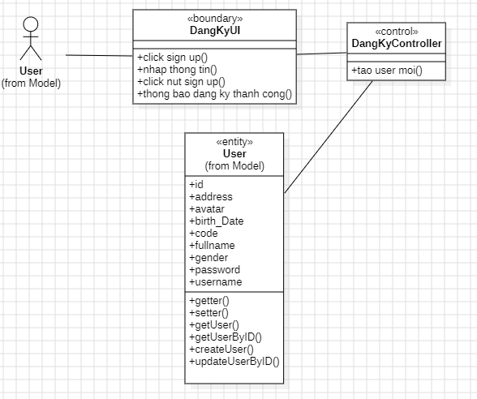

Hình 2.5. Biểu đồ lớp phân tích usecase đăng ký

**b) Biểu đồ tuần tự**

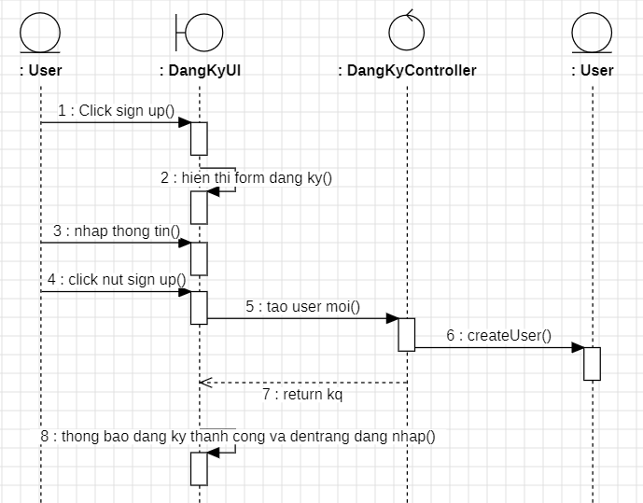

Hình 2.6. Biểu đồ tuần tự usecase đăng ký

### 2.5.2. Usecase đăng nhập

**a) Biểu đồ chi tiết(lớp phân tích)**

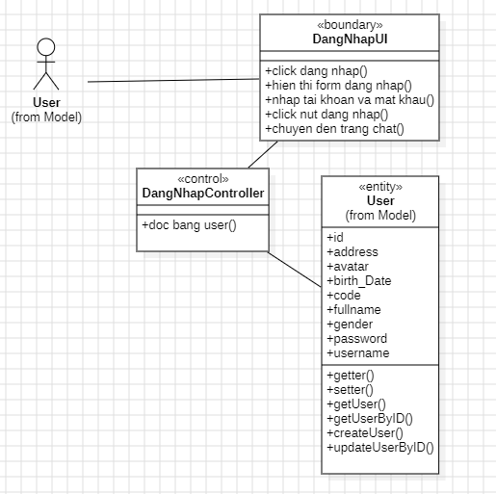

Hình 2.7. Biểu đồ lớp phân tích usecase đăng nhập

**b) Biểu đồ tuần tự**

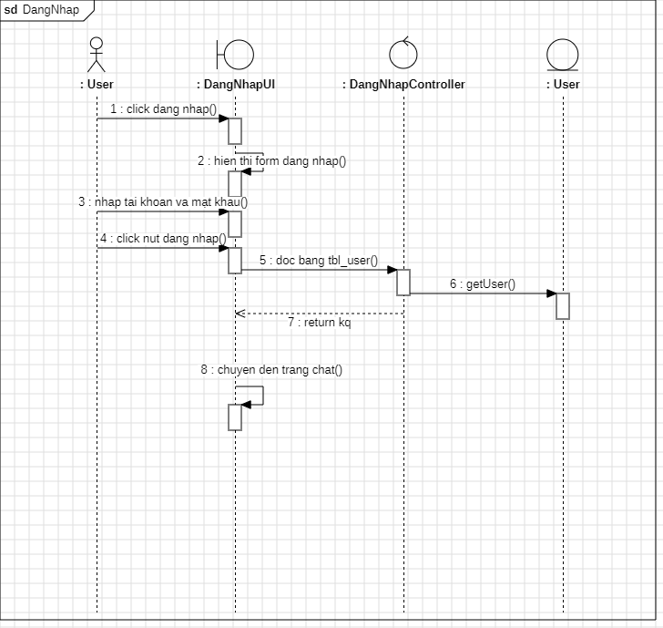

Hình 2.8. Biểu đồ tuần tự usecase đăng nhập

### 2.5.3. Usecase quên mật khẩu

**a) Biểu đồ chi tiết(lớp phân tích)**

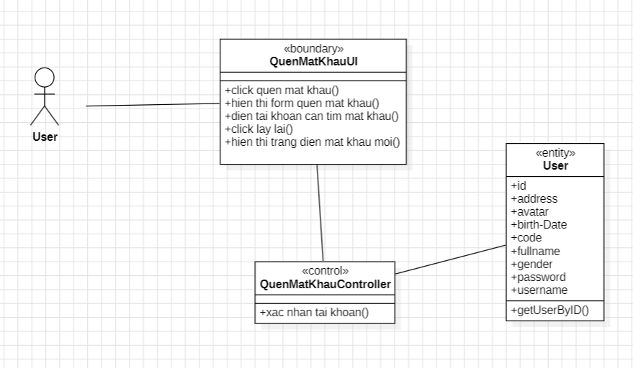

Hình 2.9. Biểu đồ lớp phân tích usecase quên mật khẩu

**b) Biểu đồ tuần tự**

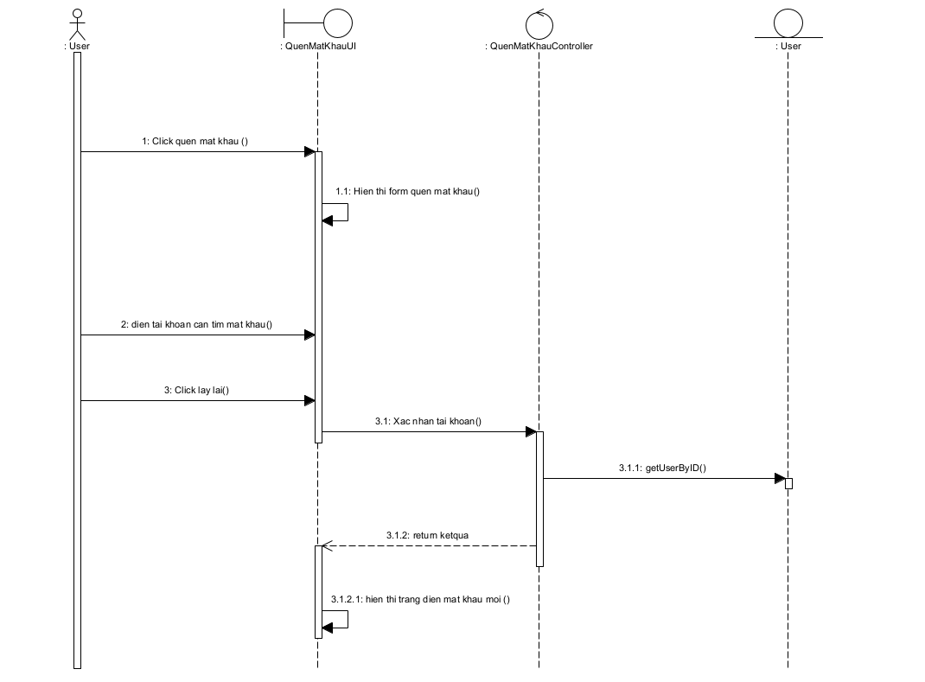

Hình 2.10. Biểu đồ tuần tự usecase quên mật khẩu

### 2.5.4. Usecase chỉnh sửa thông tin cá nhân

**a) Biểu đồ chi tiết(lớp phân tích)**

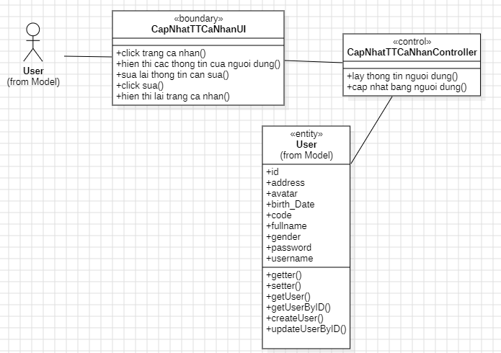

Hình 2.11. Biểu đồ lớp phân tích usecase chỉnh sửa thông tin cá nhân

**b) Biểu đồ tuần tự**

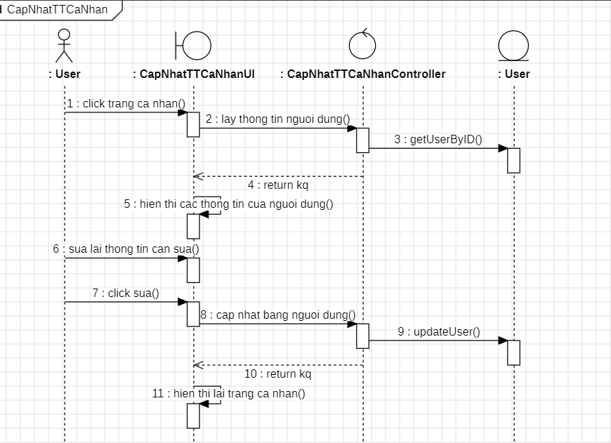

Hình 2.12. Biểu đồ tuần tự usecase chỉnh sửa thông tin cá nhân

### 2.5.5. Usecase xem thông tin tài khoản chi tiết

**a) Biểu đồ chi tiết(lớp phân tích)**

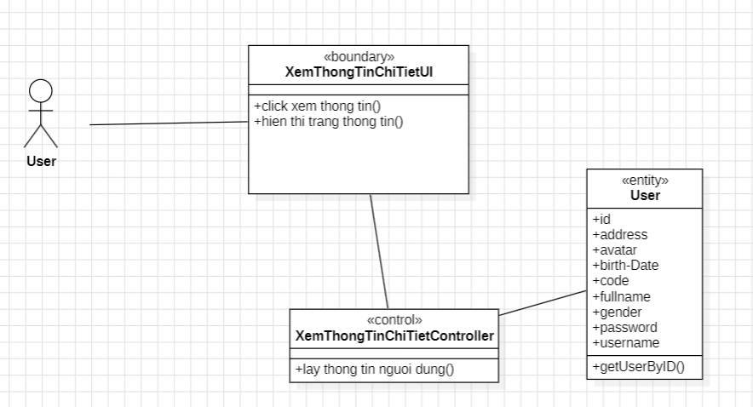

Hình 2.13.Biểu đồ lớp phân tích usecase xem thông tin tài khoản

**b) Biểu đồ tuần tự**

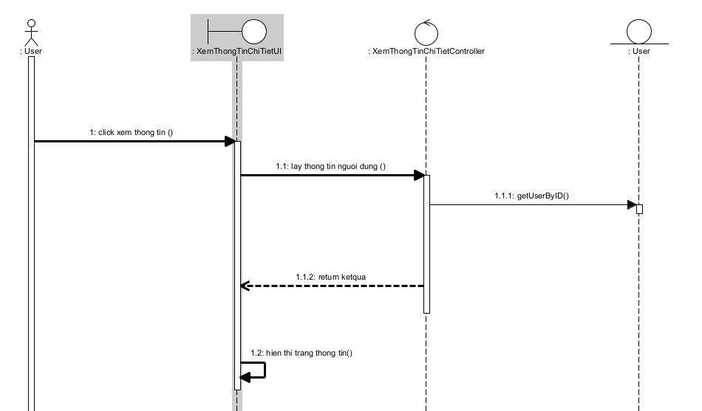

Hình 2.14. Biểu đồ tuần tự usecase xem thông tin tài khoản

### 2.5.6. Usecase xem danh sách tất cả người dùng

**a) Biểu đồ chi tiết(lớp phân tích)**

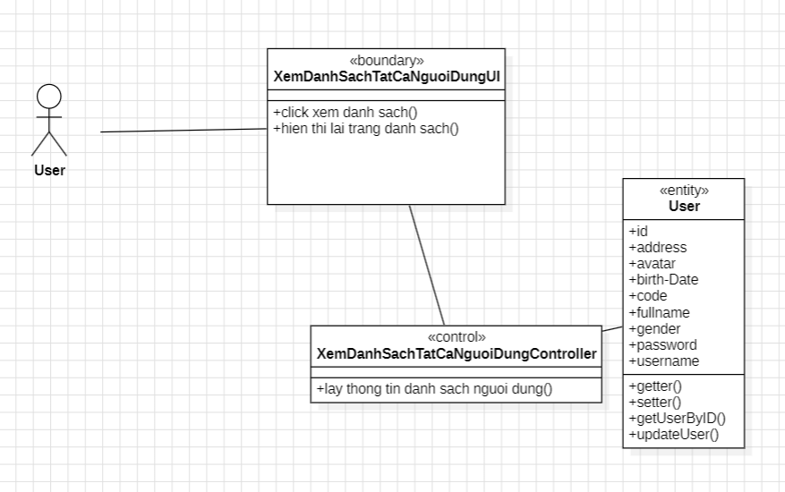

Hình 2.15. Biểu đồ lớp phân tích usecase xem danh sách tài khoản

**b) Biểu đồ tuần tự**

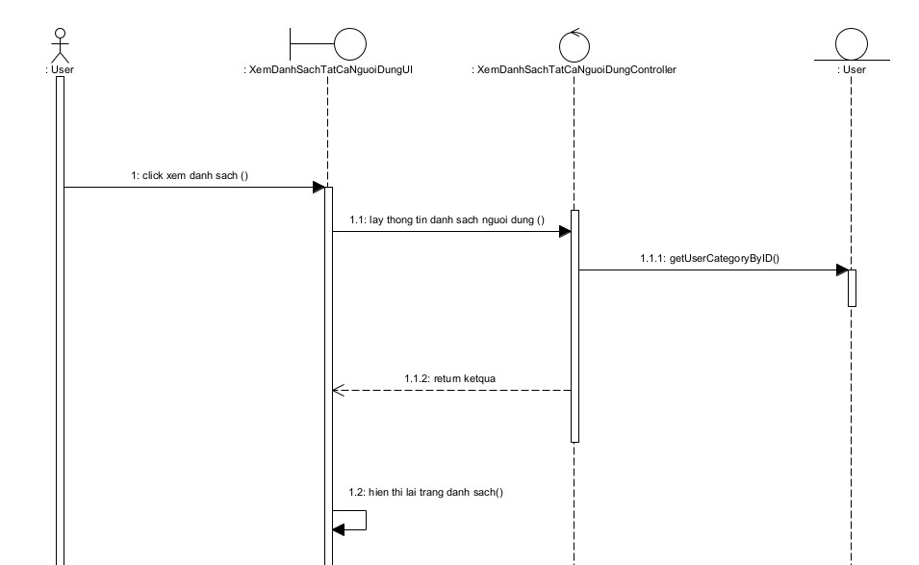

Hình 2.16. Biểu đồ tuần tự usecase xem danh sách tài khoản

### 2.5.7. Usecase bảo trì sản phẩm(thêm-sửa-xóa)

**a) Biểu đồ chi tiết(lớp phân tích)**

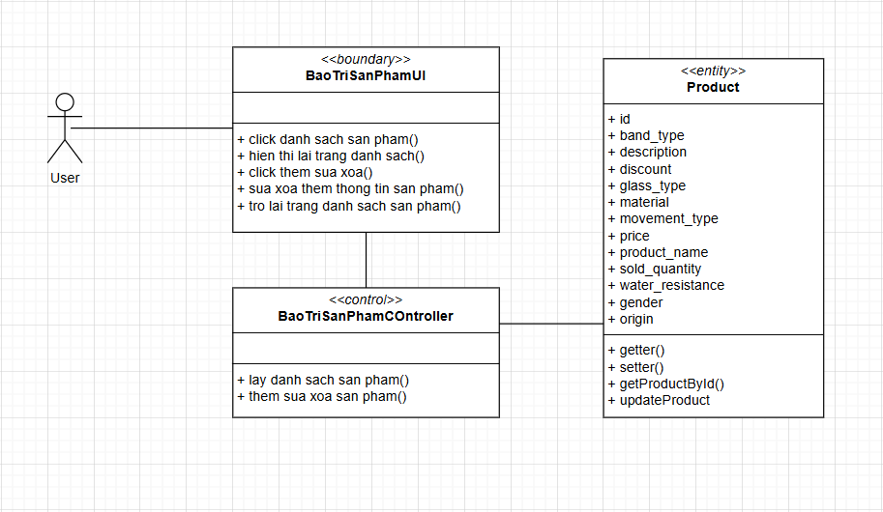

Hình 2.17. Biểu đồ chi tiết usecase bảo trì sản phẩm

**b) Biểu đồ tuần tự**

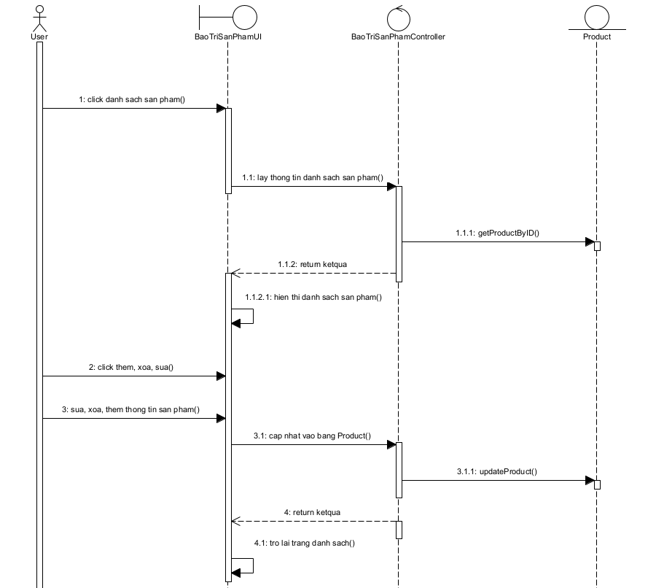

Hình 2.18. Biểu đồ tuần tự usecase bảo trì sản phẩm

### 2.5.8. Usecase xem thông tin chi tiết sản phẩm

**a) Biểu đồ chi tiết(lớp phân tích)**

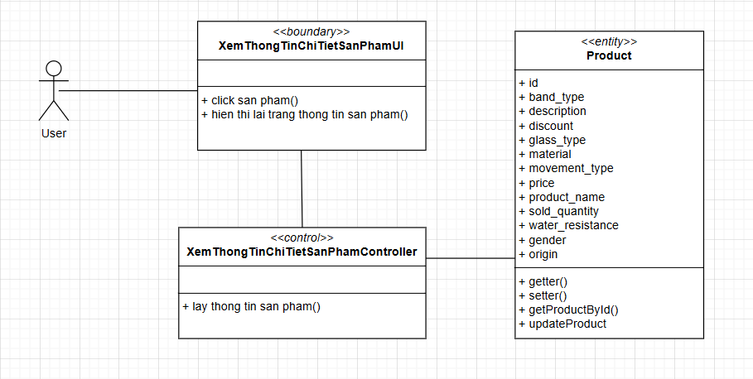

Hình 2.19. Biểu đồ chi tiết usecase xem thông tin sản phẩm

**b) Biểu đồ tuần tự**

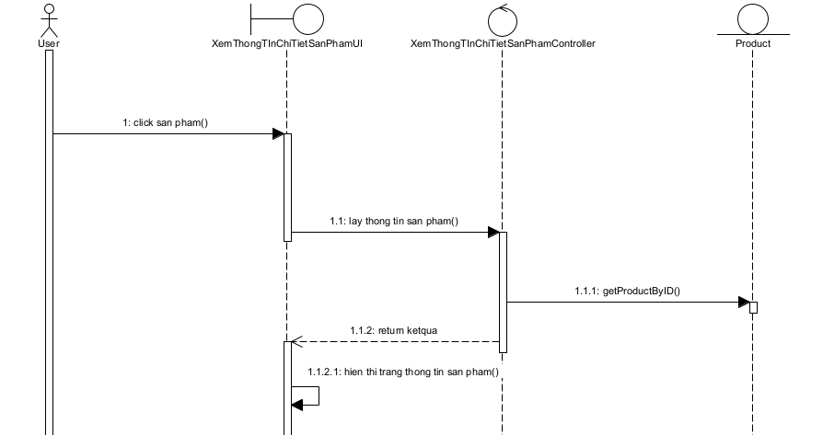

Hình 2.20. Biểu đồ tuần tự usecase xem thông tin sản phẩm

### 2.5.9. Usecase tìm kiếm sản phẩm theo tên, loại, thuộc tính

**a) Biểu đồ chi tiết(lớp phân tích)**

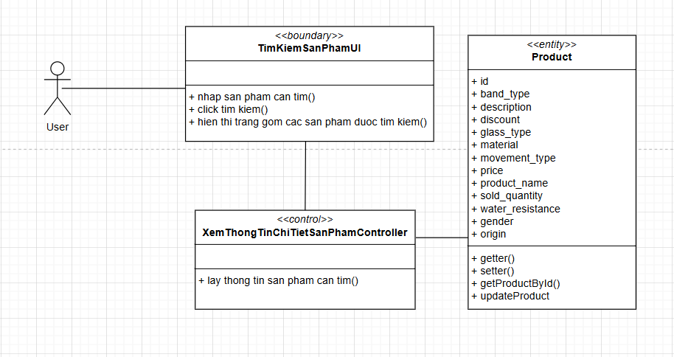

Hình 2.21. Biểu đồ chi tiết usecase tìm kiếm sản phẩm

**b) Biểu đồ tuần tự**

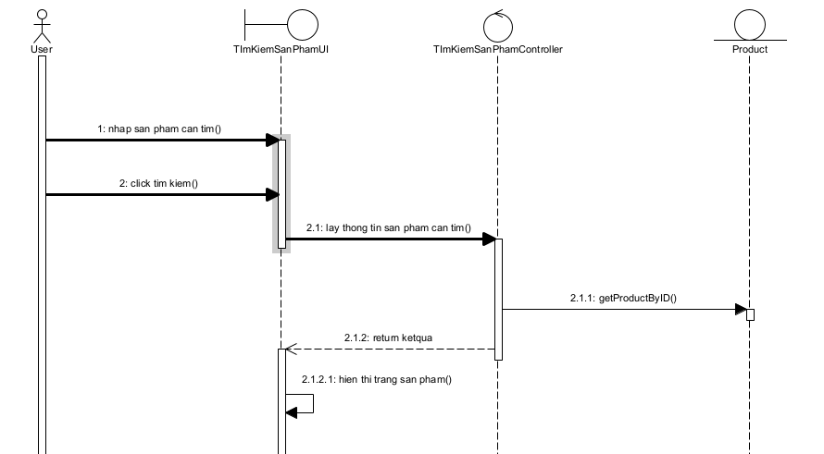

Hình 2.22. Biểu đồ tuần tự usecase tìm kiếm sản phẩm

### 2.5.10. Usecase bảo trì danh mục

**a) Biểu đồ chi tiết(lớp phân tích)**

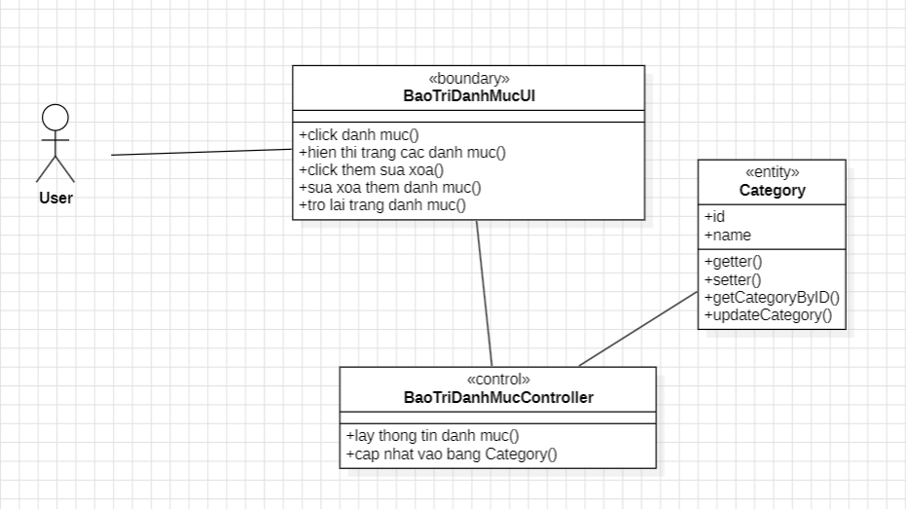

Hình 2.23. Biểu đồ chi tiết usecase bảo trì danh mục

**b) Biểu đồ tuần tự**

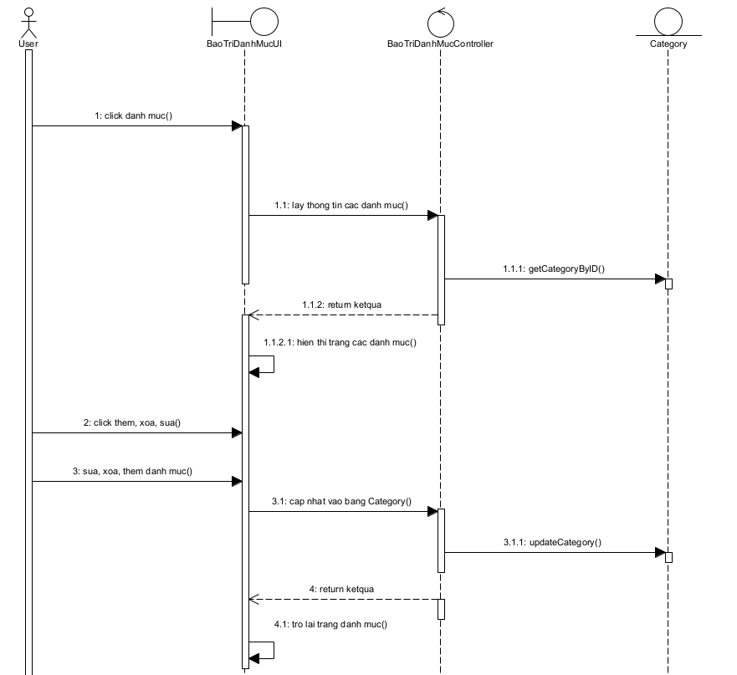

Hình 2.24. Biểu đồ tuần tự usecase bảo trì danh mục

### 2.5.11. Usecase xem danh sách các danh mục sản phẩm

**a) Biểu đồ chi tiết(lớp phân tích)**

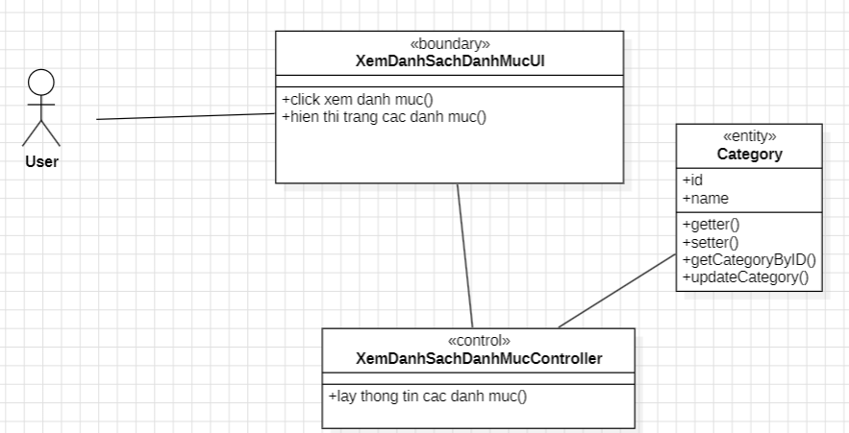

Hình 2.25. Biểu đồ chi tiết usecase xem danh sách danh mục

**b) Biểu đồ tuần tự**

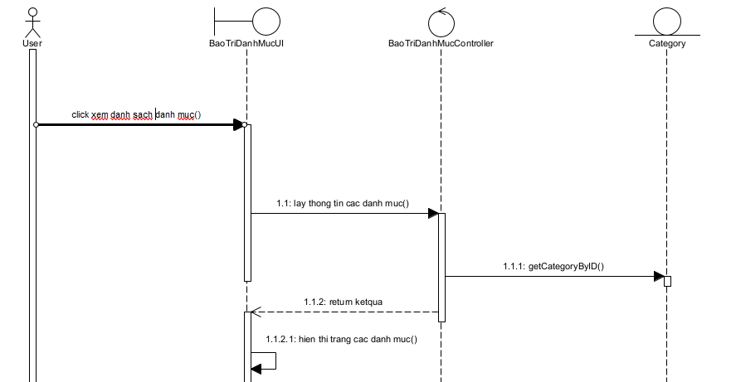

Hình 2.26. Biểu đồ tuần tự usecase xem danh sách danh mục

### 2.5.12. Usecase đặt hàng

**a) Biểu đồ chi tiết(lớp phân tích)**

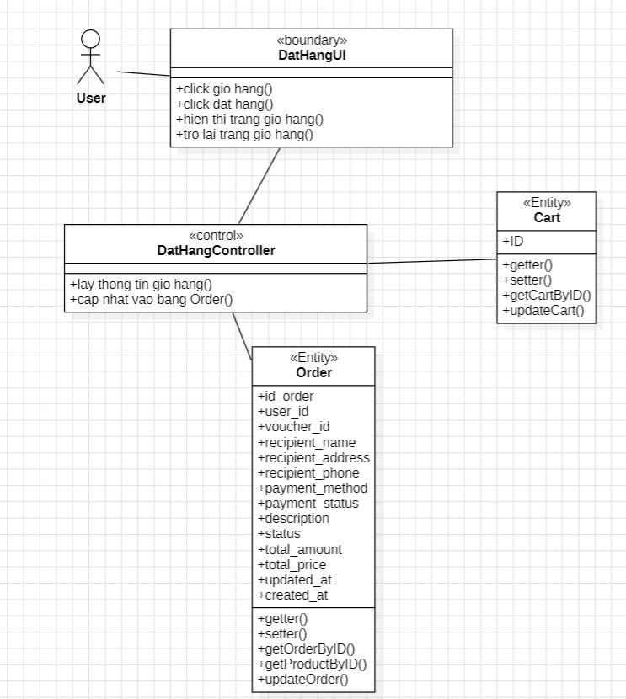

Hình 2.27. Biểu đồ chi tiết usecase đặt hàng

**b) Biểu đồ tuần tự**

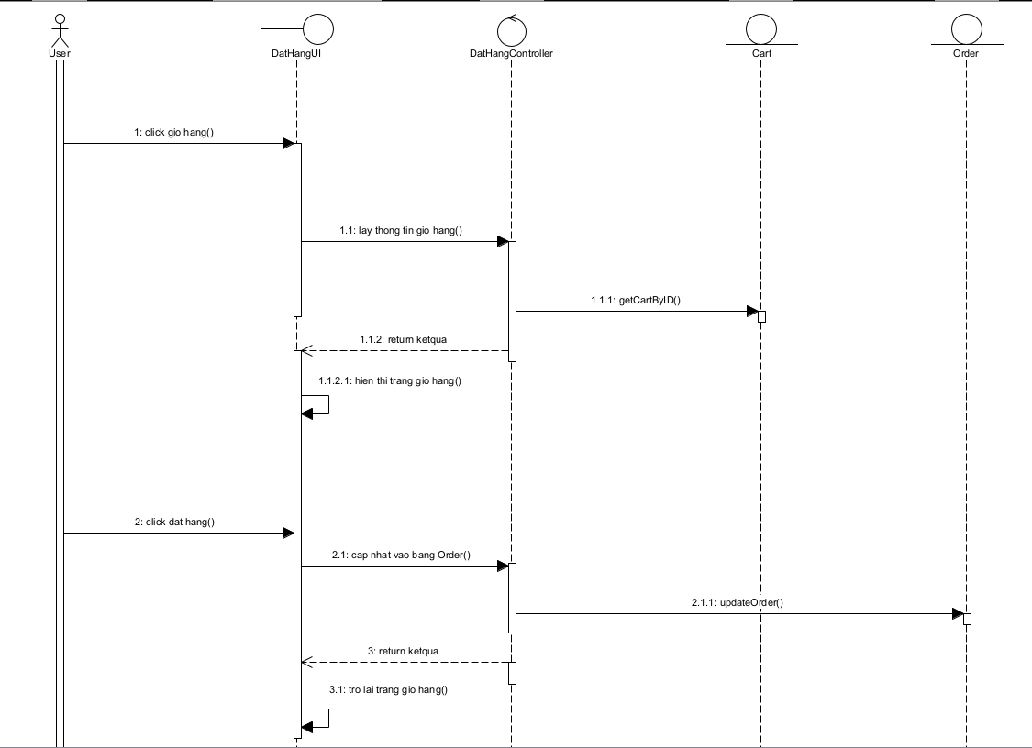

Hình 2.28. Biểu đồ tuần tự usecase đặt hàng

### 2.5.13. Usecase xem lịch sử đơn hàng

**a) Biểu đồ chi tiết(lớp phân tích)**

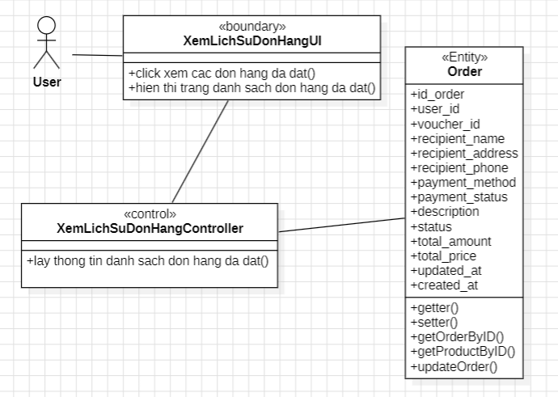

Hình 2.29. Biểu đồ chi tiết usecase xem lịch sử đơn hàng

**b) Biểu đồ tuần tự**

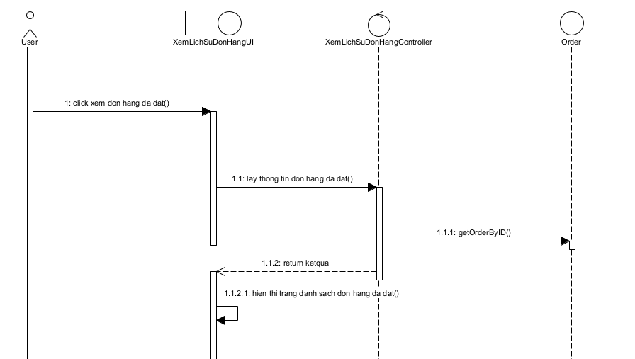

Hình 2.30. Biểu đồ tuần tự usecase xem lịch sử đơn hàng

### 2.5.14. Usecase xem chi tiết đơn hàng

**a) Biểu đồ chi tiết(lớp phân tích)**

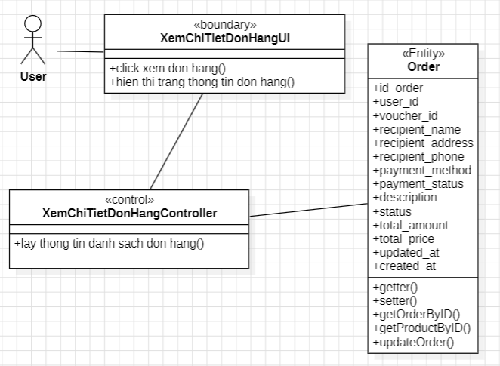

Hình 2.31. Biểu đồ chi tiết usecase xem chi tiết đơn hàng

**b) Biểu đồ tuần tự**

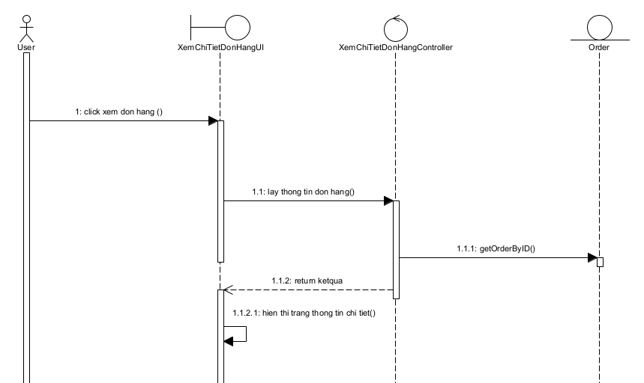

Hình 2.32. Biểu đồ tuần tự usecase xem chi tiết đơn hàng

### 2.5.15. Usecase hủy đơn hàng

**a) Biểu đồ chi tiết(lớp phân tích)**

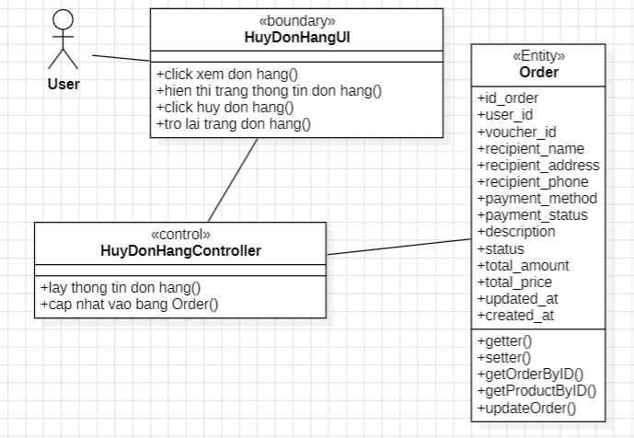

Hình 2.33. Biểu đồ chi tiết usecase hủy đơn hàng

**b) Biểu đồ tuần tự**

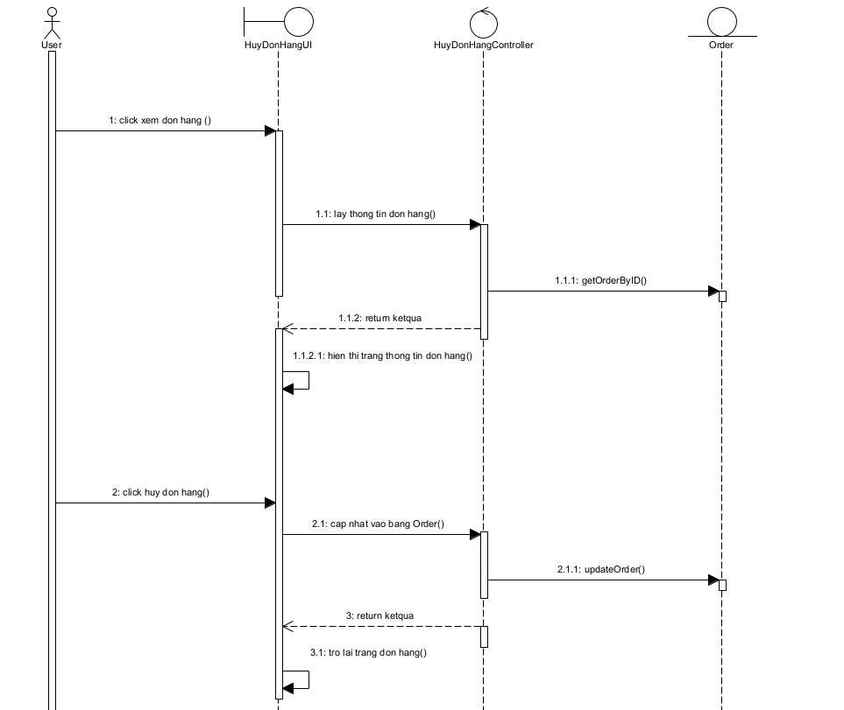

Hình 2.34. Biểu đồ tuần tự usecase hủy đơn hàng

### 2.5.16. Usecase quản lý đơn hàng

**a) Biểu đồ chi tiết(lớp phân tích)**

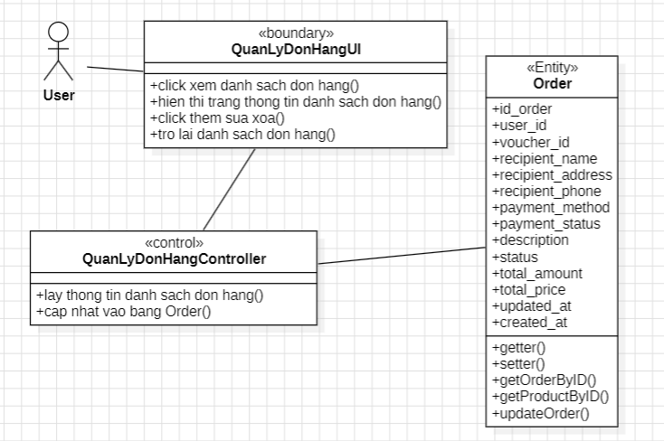

Hình 2.35. Biểu đồ chi tiết usecase quản lý đơn hàng

**b) Biểu đồ tuần tự**

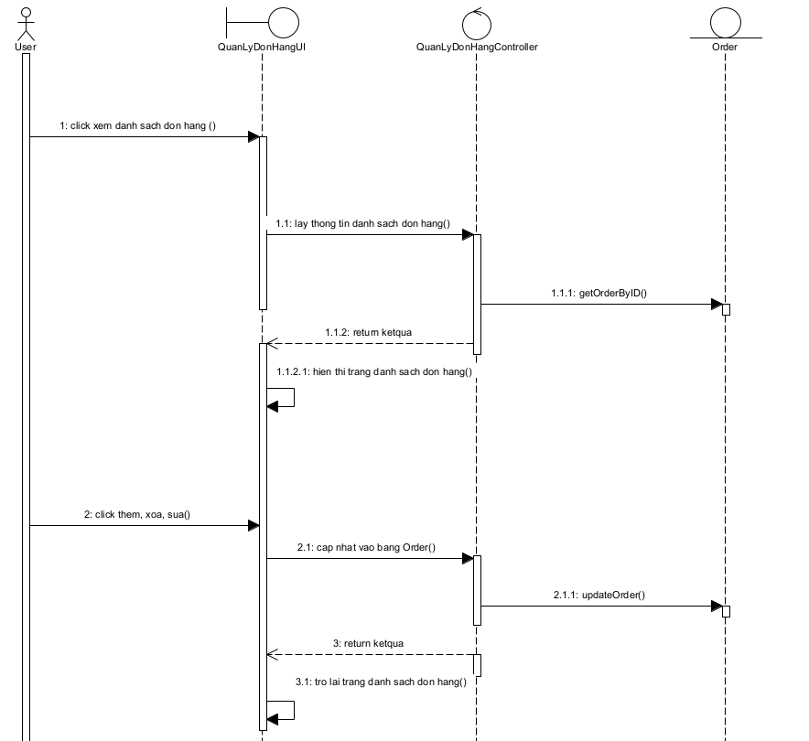

Hình 2.36. Biểu đồ tuần tự usecase quản lý đơn hàng

### 2.5.17. Usecase cập nhật trạng thái đơn hàng

**a) Biểu đồ chi tiết(lớp phân tích)**

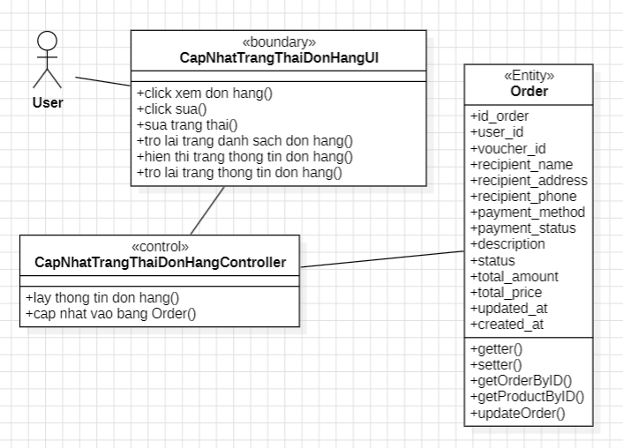

Hình 2.37. Biểu đồ chi tiết usecase cập nhật trạng thái đơn hàng

**b) Biểu đồ tuần tự**

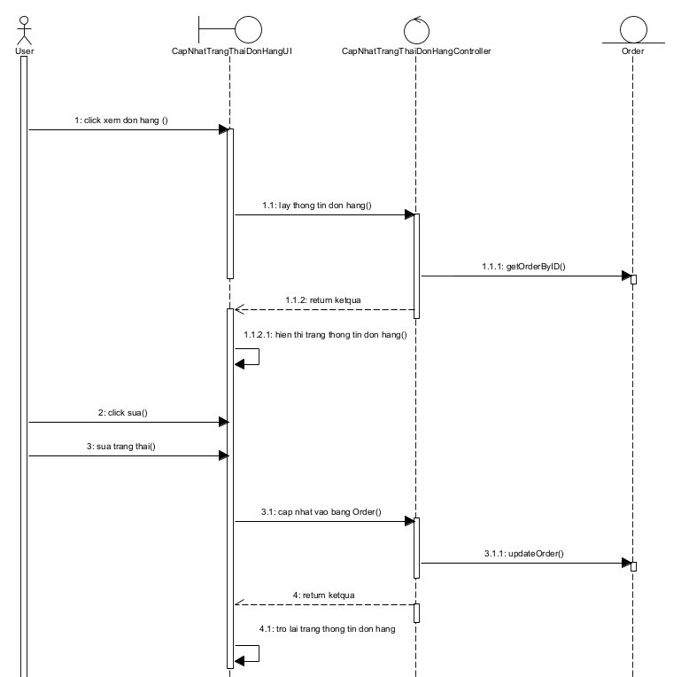

Hình 2.38. Biểu đồ tuần tự usecase cập nhật trạng thái đơn hàng

### 2.5.18. Usecase quản lý lịch sử giao dịch

**a) Biểu đồ chi tiết(lớp phân tích)**

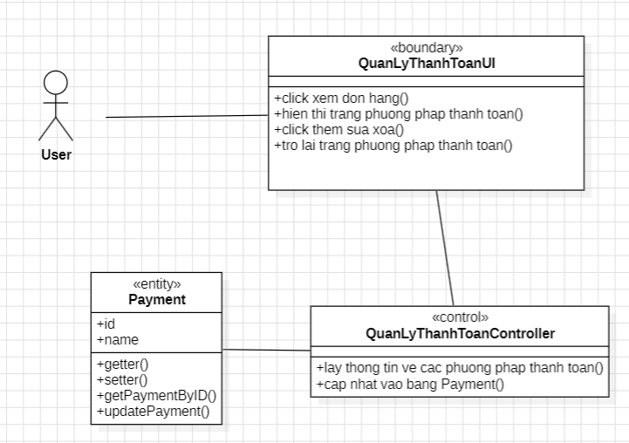

Hình 2.39. Biểu đồ chi tiết usecase quản lý lịch sử giao dịch

**b) Biểu đồ tuần tự**

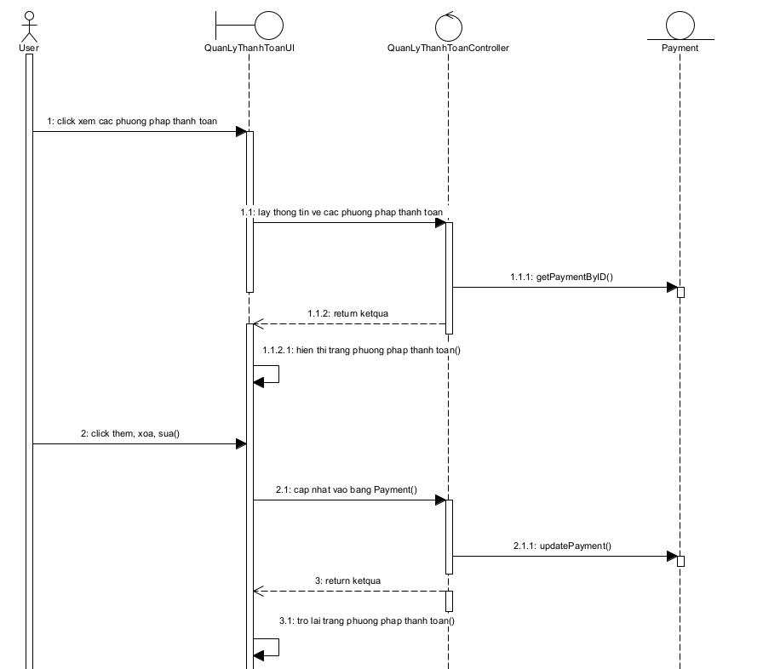

Hình 2.40. Biểu đồ tuần tự usecase quản lý lịch sử giao dịch

### 2.5.19. Usecase thêm sản phẩm vào giỏ hàng

**a) Biểu đồ chi tiết(lớp phân tích)**

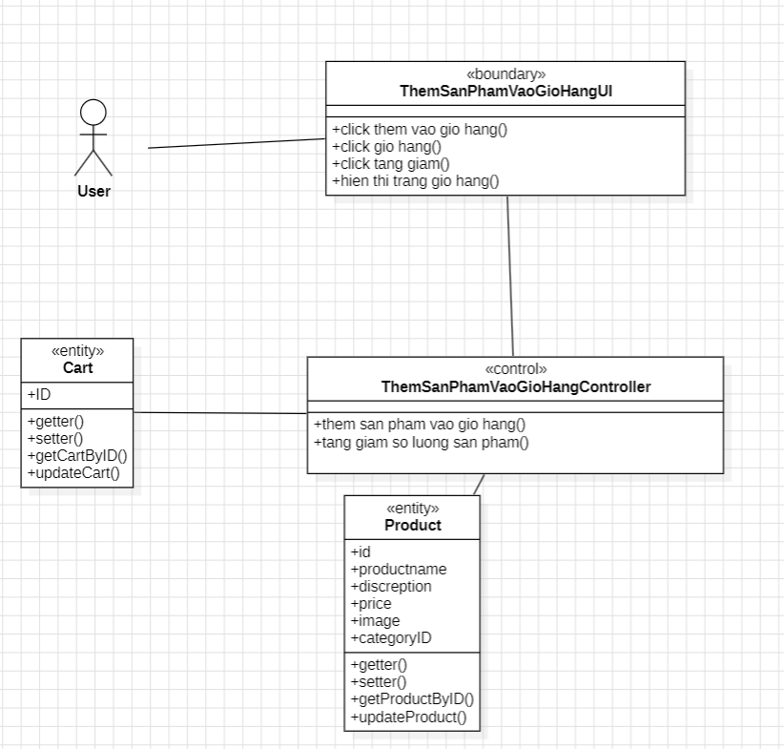

Hình 2.41. Biểu đồ chi tiết usecase thêm sản phẩm vào giỏ hàng

**b) Biểu đồ tuần tự**

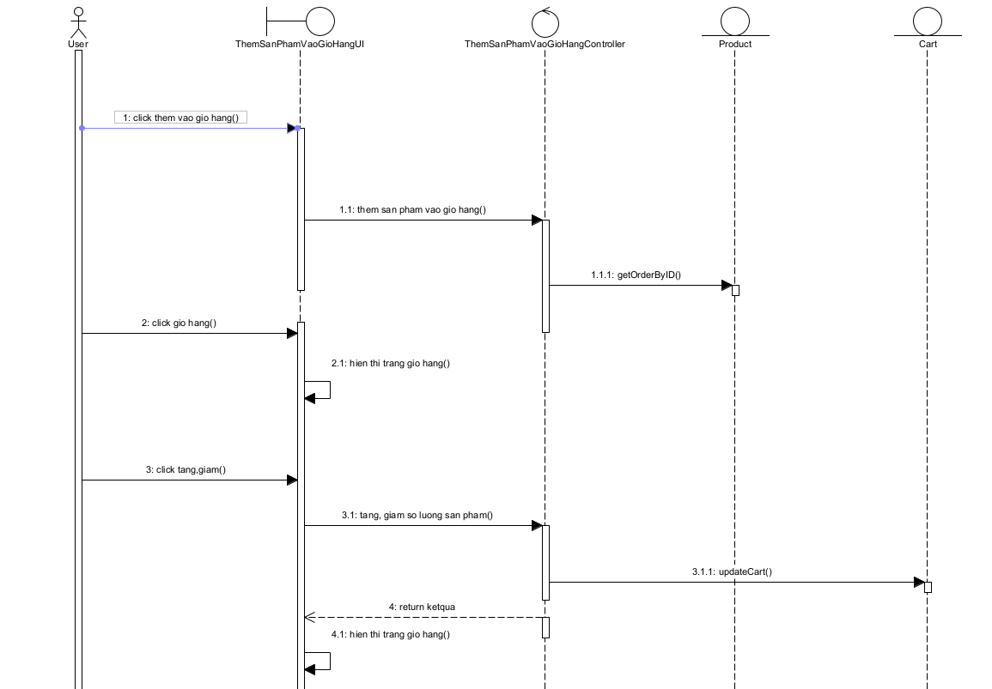

Hình 2.42. Biểu đồ tuần tự usecase thêm sản phẩm vào giỏ hàng

### 2.5.20. Usecase xem các sản phẩm trong giỏ hàng

**a) Biểu đồ chi tiết(lớp phân tích)**

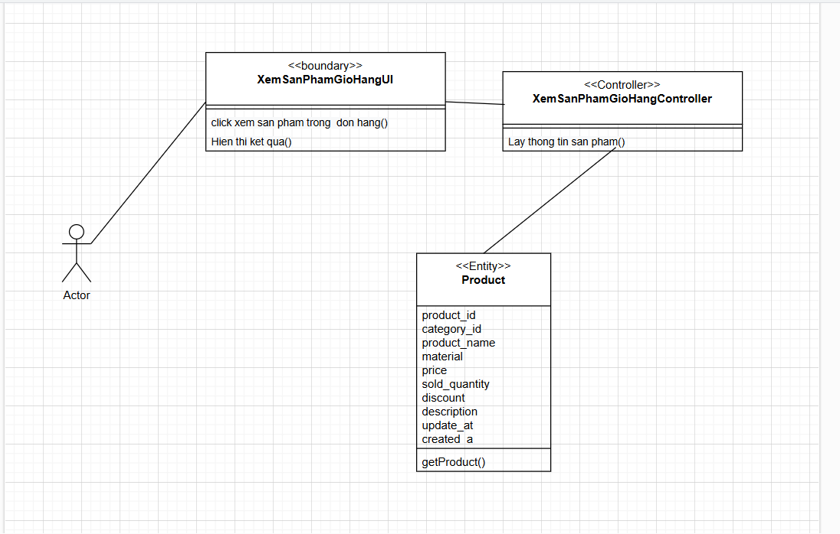

Hình 2.43. Biểu đồ chi tiết usecase xem các sản phẩm trong giỏ hàng

**b) Biểu đồ tuần tự**

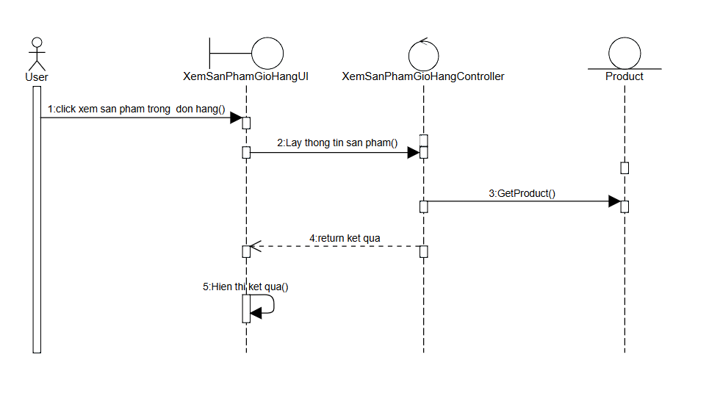

Hình 2.44. Biểu đồ tuần tự usecase xem các sản phẩm trong giỏ hàng

### 2.5.21. Usecase xóa sản phẩm khỏi giở hàng

**a) Biểu đồ chi tiết(lớp phân tích)**

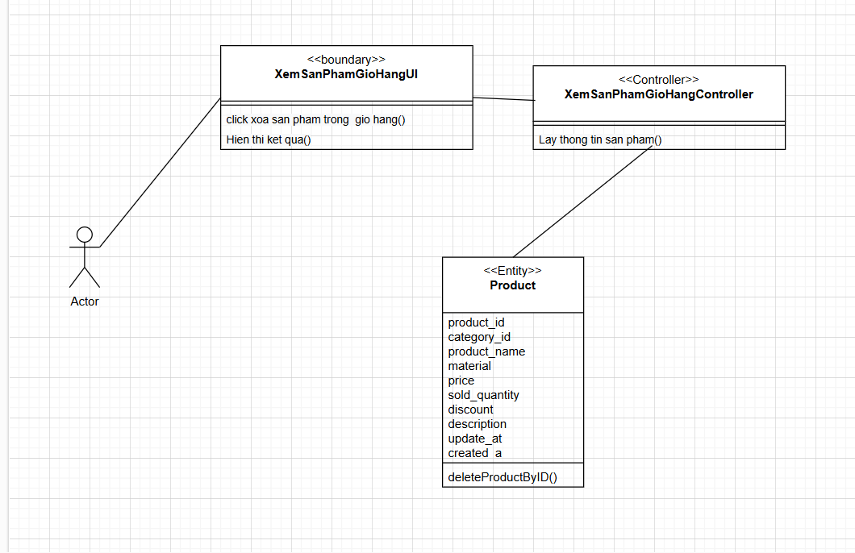

Hình 2.45. Biểu đồ chi tiết usecase xóa sản phẩm trong giỏ hàng

**b) Biểu đồ tuần tự**

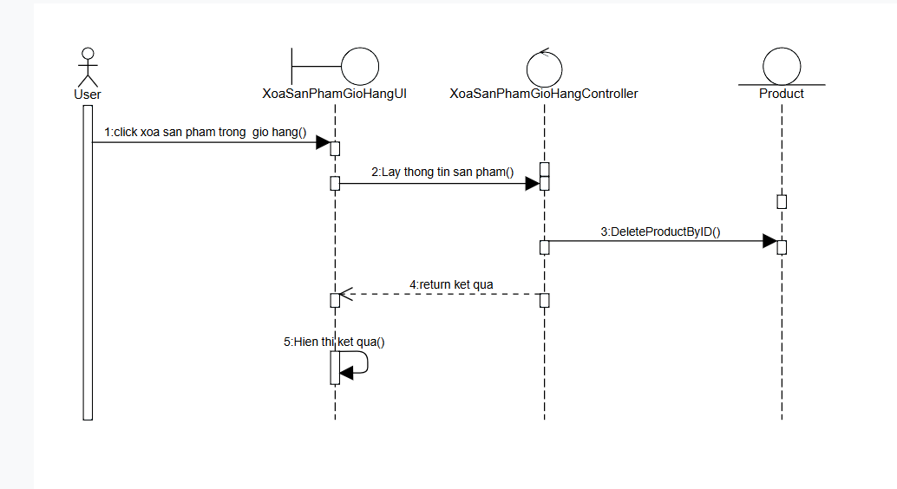

Hình 2.46. Biểu đồ tuần tự usecase xóa sản phẩm trong giỏ hàng

### 2.5.22. Usecase đánh giá sản phẩm

**a) Biểu đồ chi tiết(lớp phân tích)**

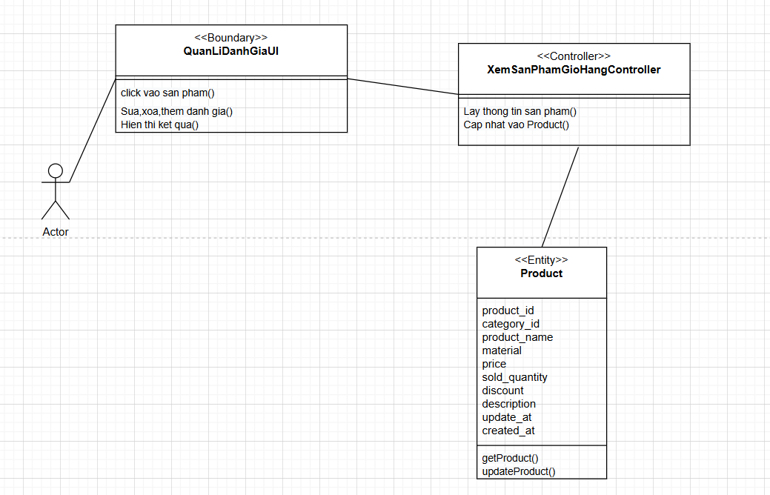

Hình 2.47. Biểu đồ chi tiết usecase đánh giá sản phẩm

**b) Biểu đồ tuần tự**

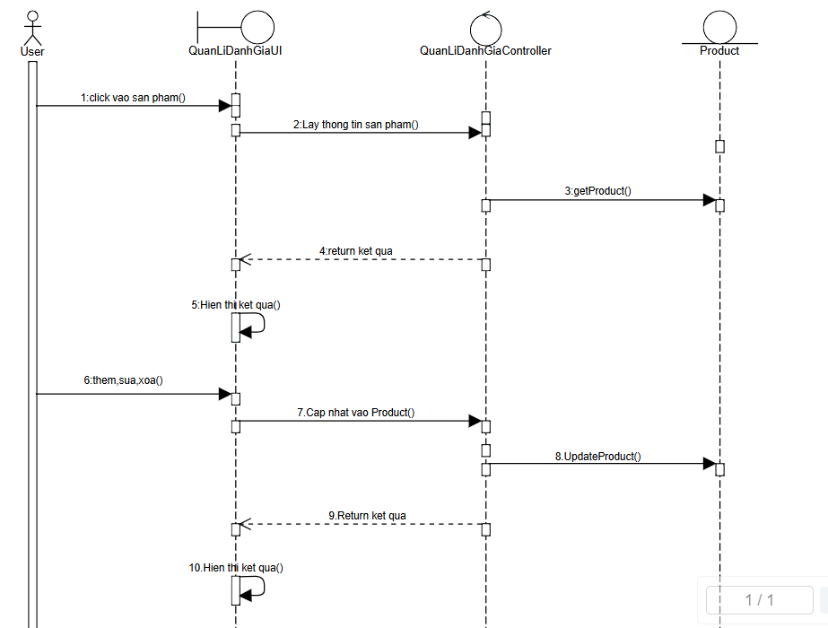

Hình 2.48. Biểu đồ tuần tự usecase đánh giá sản phẩm

### 2.5.23. Usecase xem đánh giá của sản phẩm

**a) Biểu đồ chi tiết(lớp phân tích)**

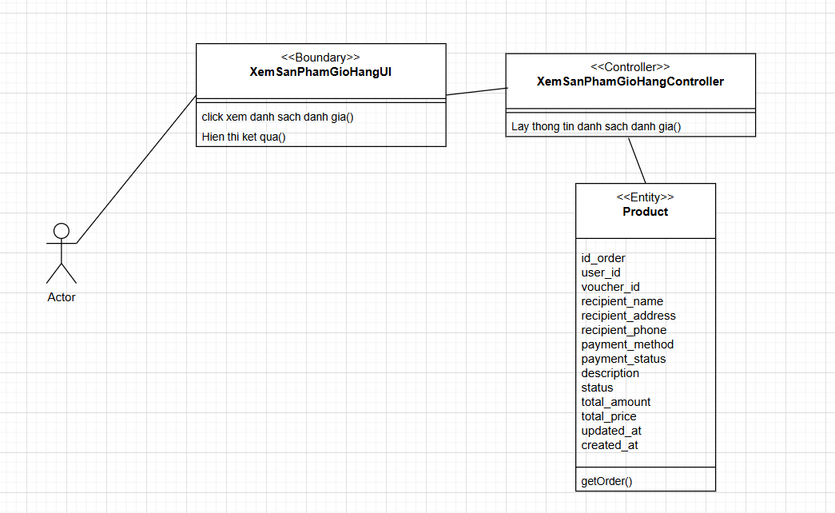

Hình 2.49. Biểu đồ chi tiết usecase xem đánh giá sản phẩm

**b) Biểu đồ tuần tự**

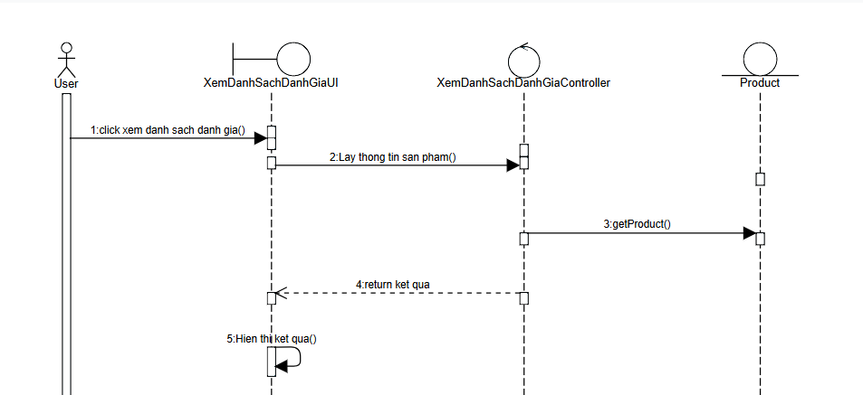

Hình 2.50. Biểu đồ tuần tự usecase xem đánh giá sản phẩm

### 2.5.24. Usecase xem danh sách mã giảm giá

**a) Biểu đồ chi tiết(lớp phân tích)**

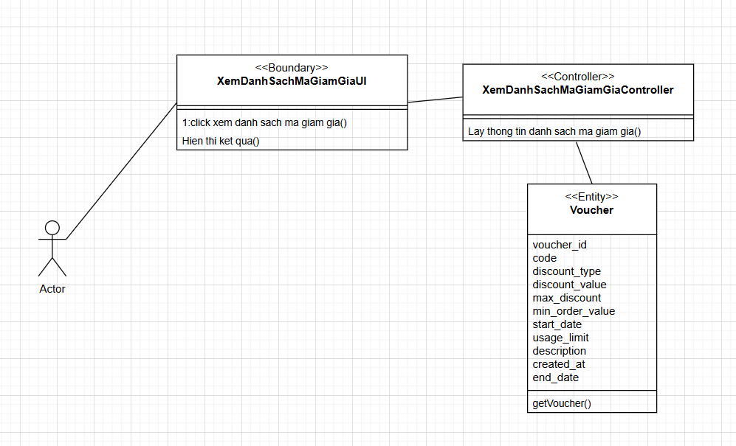

Hình 2.51. Biểu đồ chi tiết usecase xem danh sách mã giảm giá

**b) Biểu đồ tuần tự**

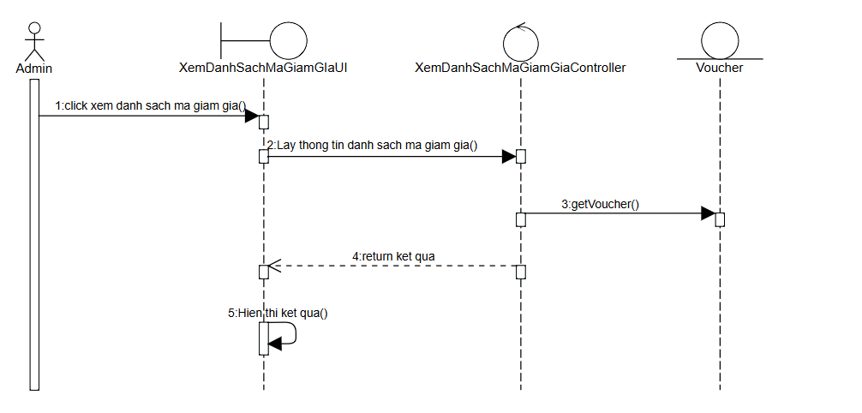

Hình 2.52. Biểu đồ tuần tự usecase xem danh sách mã giảm giá

### 2.5.25. Usecase sử dụng mã giảm giá khi đặt hàng

**a) Biểu đồ chi tiết(lớp phân tích)**

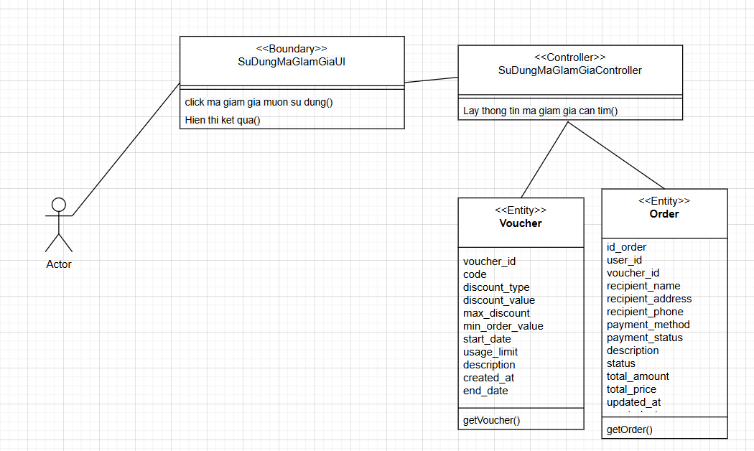**’**

Hình 2.53. Biểu đồ chi tiết usecase sử dụng mã giảm giá

**b) Biểu đồ tuần tự**

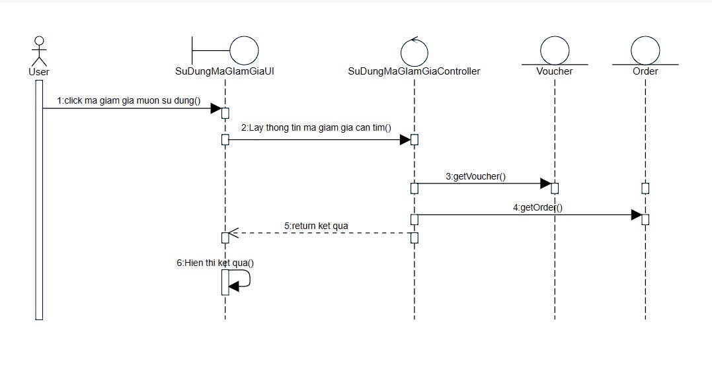

Hình 2.54. Biểu đồ tuần tự usecase sử dụng mã giảm giá

### 2.5.26. Usecase bảo trì mã giảm giá

**a) Biểu đồ chi tiết(lớp phân tích)**

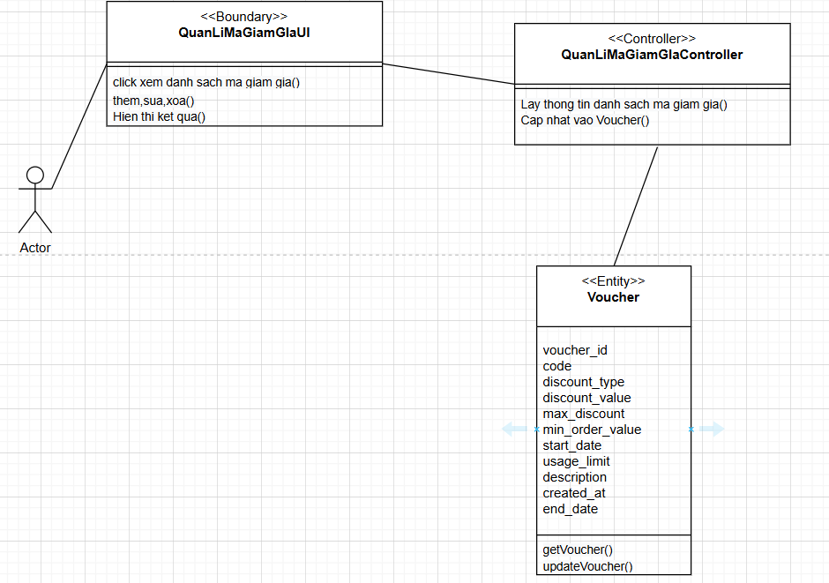

Hình 2.55. Biểu đồ chi tiết usecase bảo trì mã giảm giá

**b) Biểu đồ tuần tự**

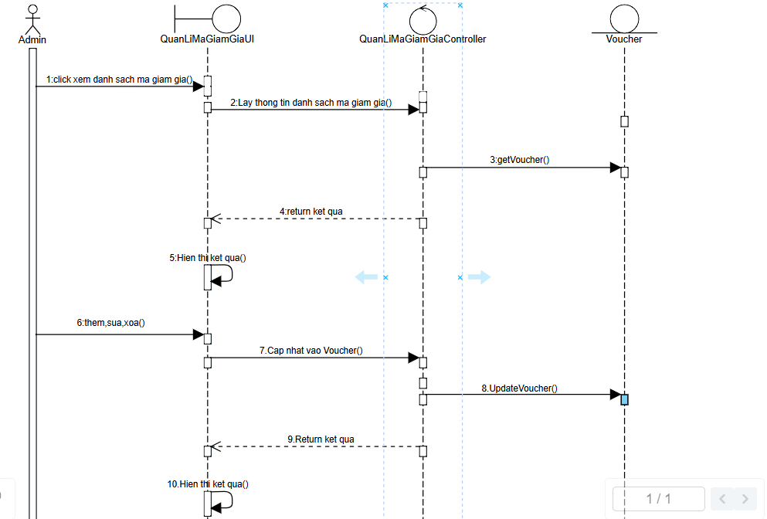

Hình 2.56. Biểu đồ tuần tự usecase bảo trì mã giảm giá

### 2.5.27. Usecase xem tin nhắn đã gửi và nhận

**a) Biểu đồ chi tiết(lớp phân tích)**

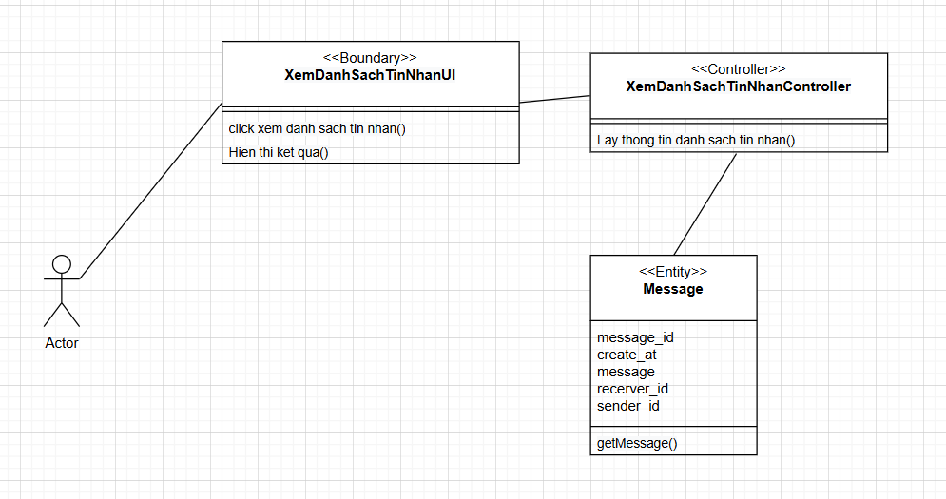

Hình 2.57. Biểu đồ chi tiết usecase xem tin nhắn đã gửi và nhận

**b) Biểu đồ tuần tự**

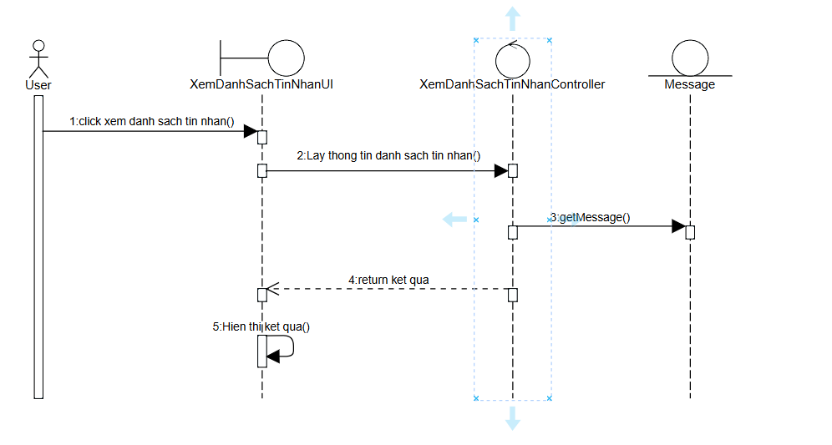

Hình 2.58. Biểu đồ tuần tự usecase xem tin nhắn đã gửi và nhận

### 2.5.28. Usecase gửi tin nhắn

**a) Biểu đồ chi tiết(lớp phân tích)**

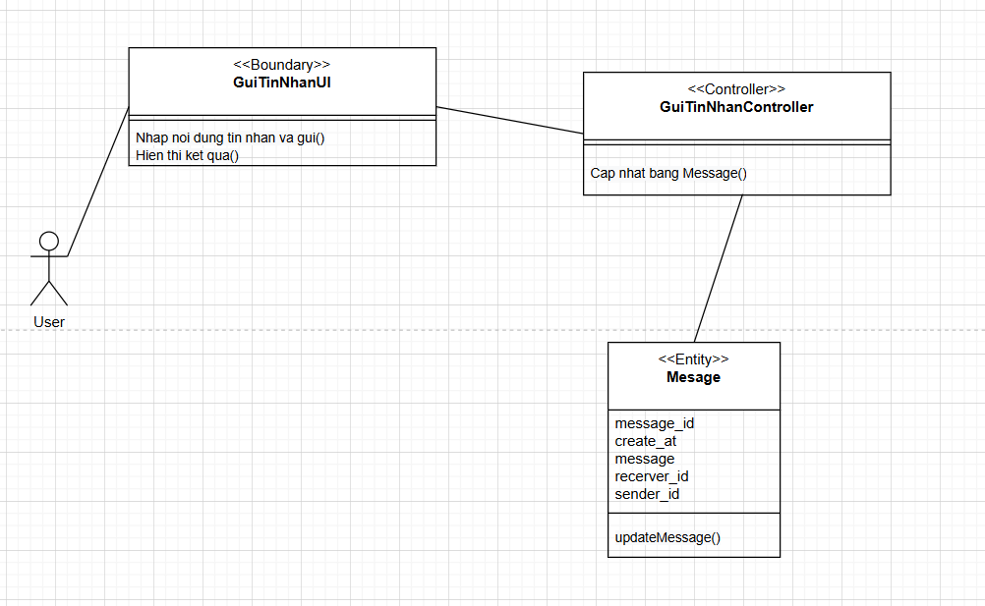

Hình 2.59. Biểu đồ chi tiết usecase gửi tin nhắn

**b) Biểu đồ tuần tự**

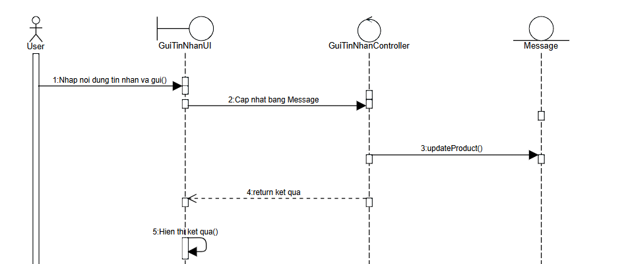

Hình 2.60. Biểu đồ tuần tự usecase gửi tin nhắn

### 2.5.29. Usecase xóa người dùng

**a) Biểu đồ chi tiết(lớp phân tích)**

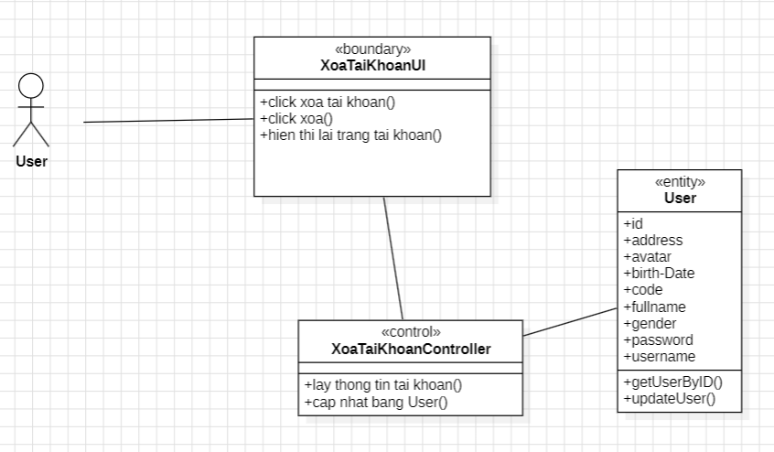

Hình 2.61. Biểu đồ chi tiết usecase xóa người dùng

**b) Biểu đồ tuần tự**

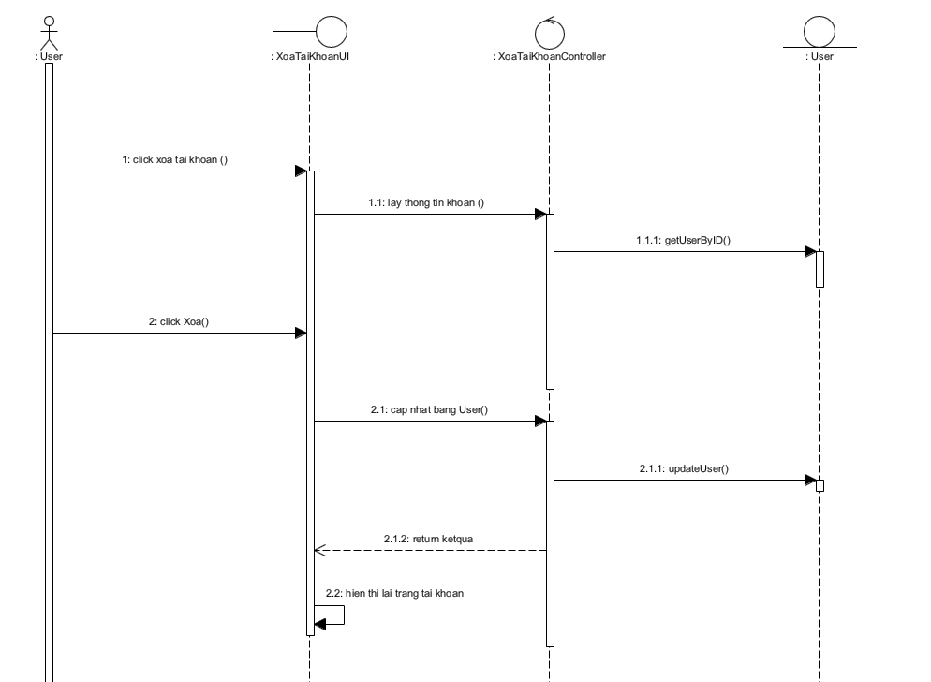

Hình 2.62. Biểu đồ tuần tự usecase xóa người dung

## 2.6. Cơ sở dữ liệu

### 2.6.1. Sơ đồ dữ liệu quan hệ

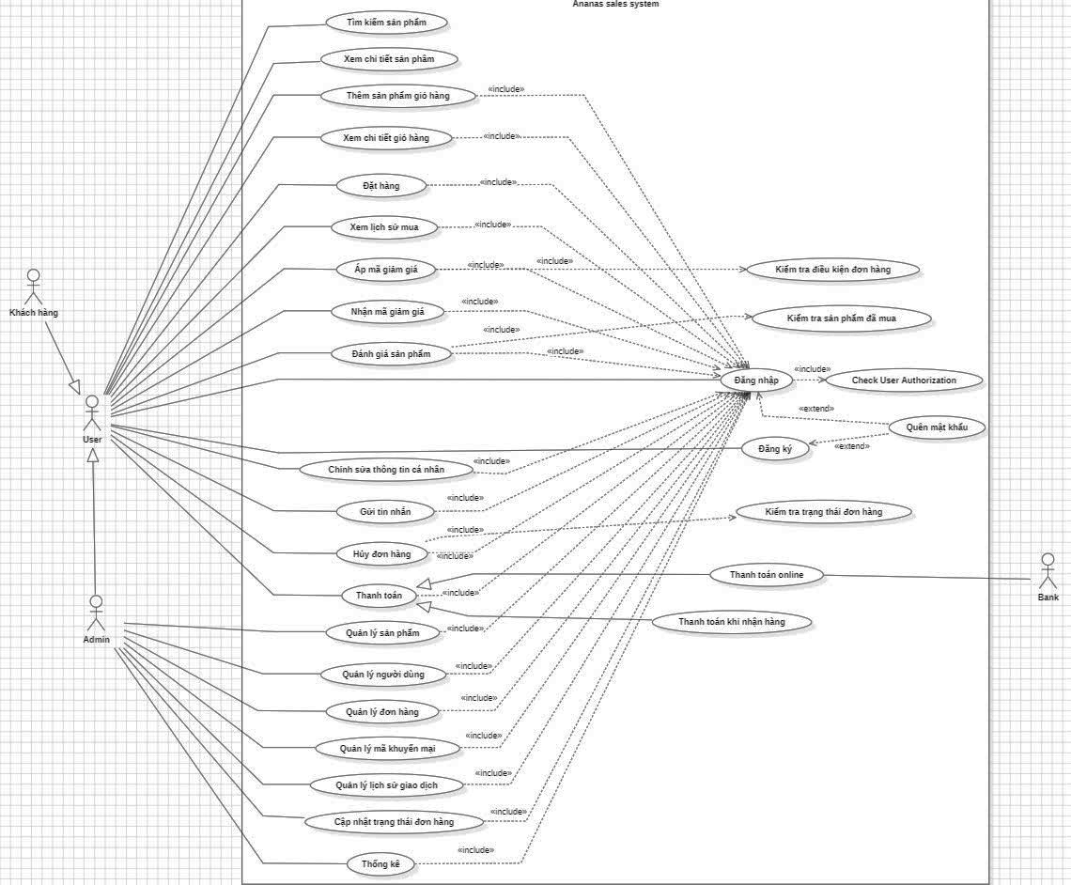

Hình 2.63.Sơ đồ dữ liệu quan hệ

### 2.6.2. Mô hình CSDL lớp vật lý

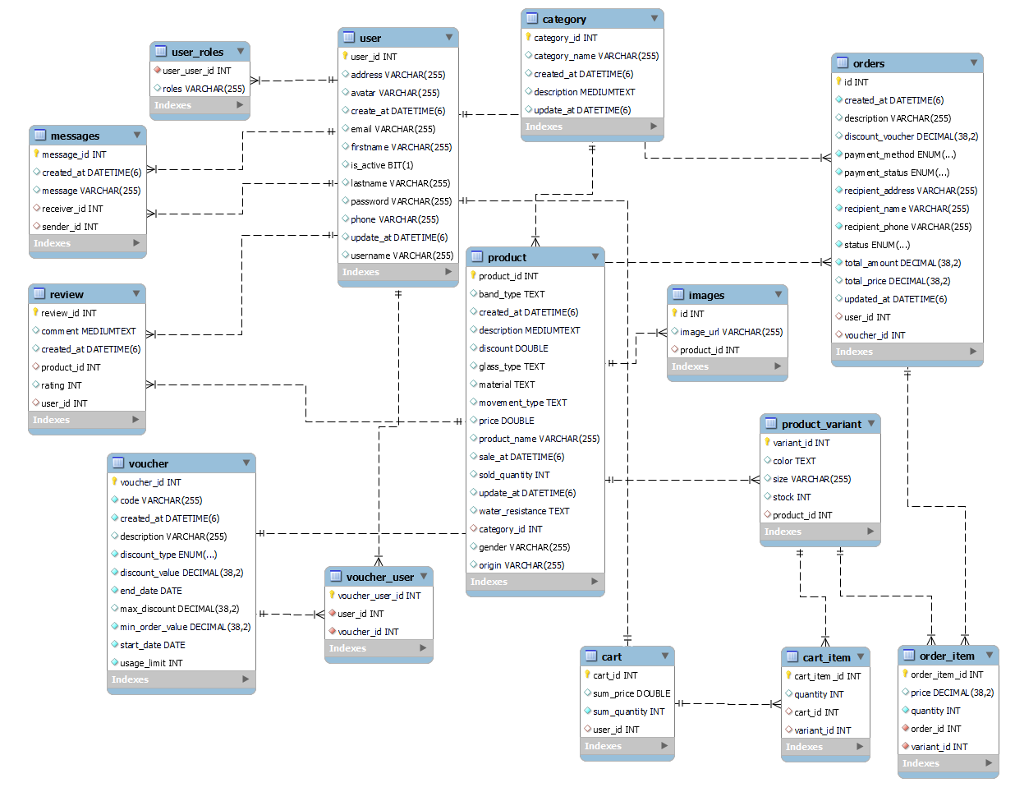

Hình 2.64.Mô hình cơ sở dữ liệu lớp vật lý

### 2.6.3. Chi tiết các bảng dữ liệu

Bảng 2.1. Bảng user

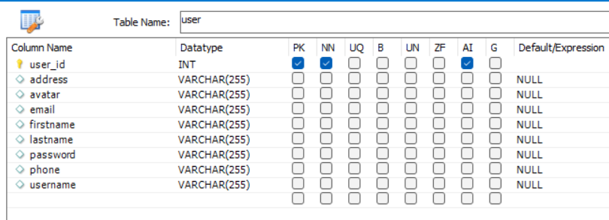

Bảng 2.2. Bảng user_roles

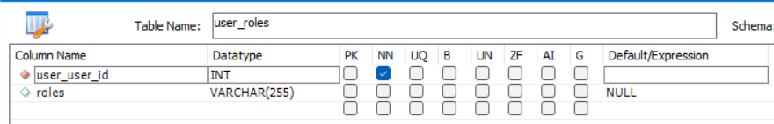

Bảng 2.3. Bảng product

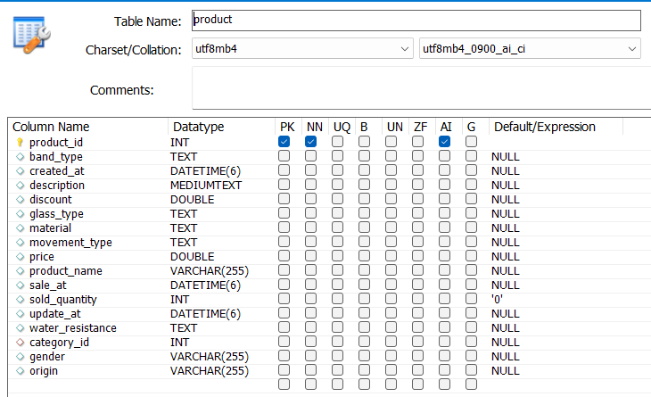

Bảng 2.4. Bảng product_variant

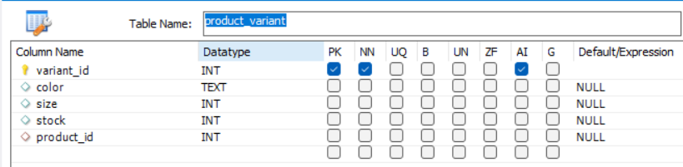

Bảng 2.5. Bảng images

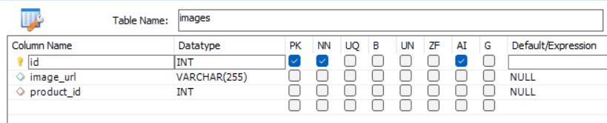

Bảng 2.6. Bảng category

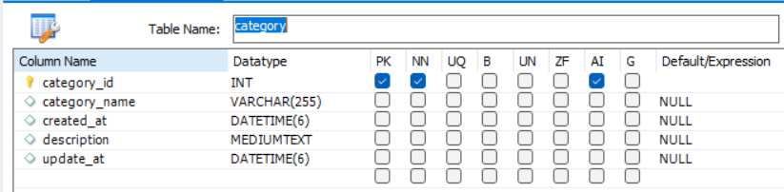

Bảng 2.7. Bảng cart

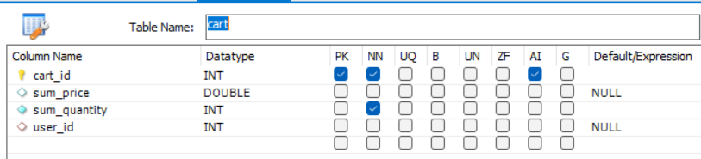

Bảng 2.8. Bảng cart_item

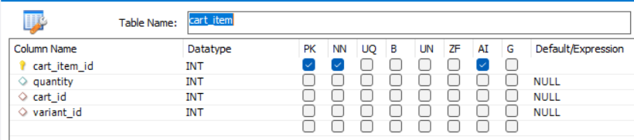

Bảng 2.9. Bảng orders

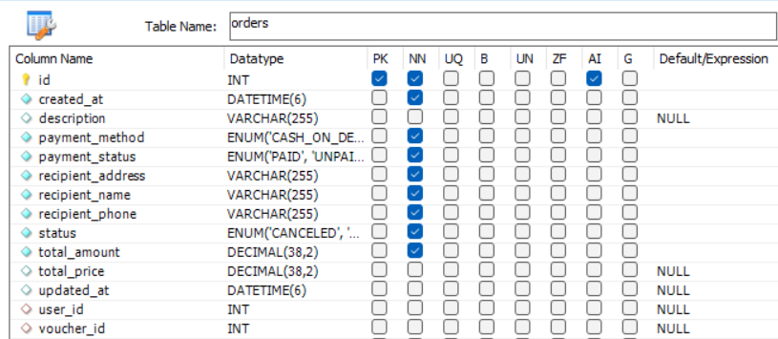

Bảng 2.10. Bảng order_item

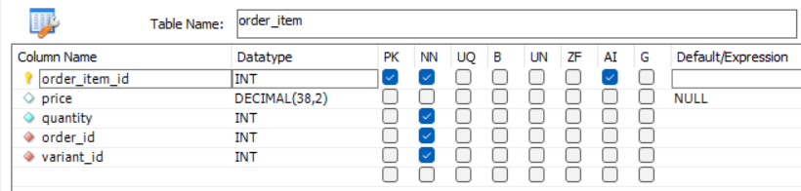

Bảng 2.11. Bảng voucher

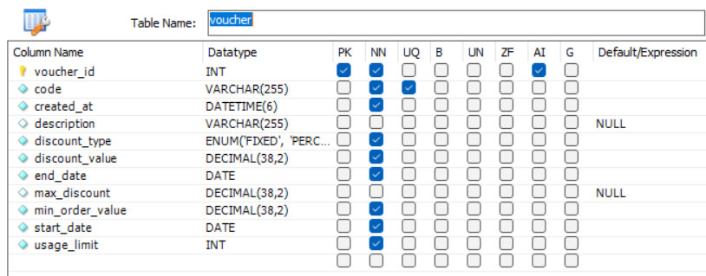

Bảng 2.12. Bảng review

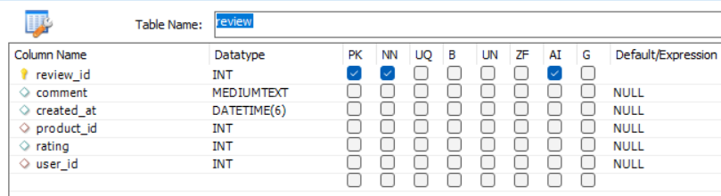

Bảng 2.13. Bảng messages

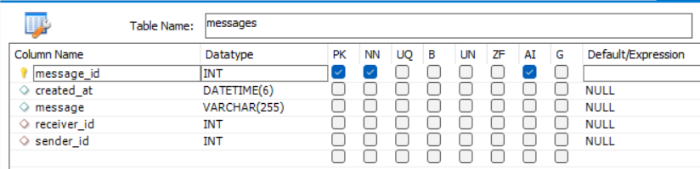

Bảng 2.14. Bảng temp-order

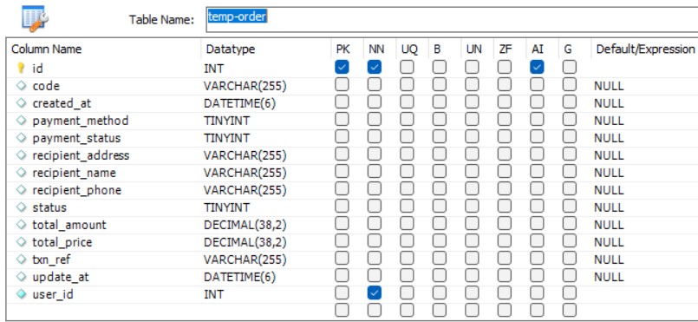

## 2.7. Phân quyền chức năng người dùng

* Người dùng khách (Guest):
  + Xem sản phẩm và thông tin chi tiết.
  + Tìm kiếm sản phẩm.
  + Xem thông tin công ty và chính sách.
* Người dùng đã đăng ký (Registered User):
  + Tất cả chức năng của người dùng khách.
  + Đăng nhập và đăng xuất tài khoản.
  + Thêm sản phẩm vào giỏ hàng.
  + Xem lịch sử đơn hàng.
  + Các chức năng sau nhận hàng (đánh giá, hoàn tiền, trả hàng)
* Người dùng quản trị (Admin):
  + Quản lý danh mục sản phẩm.
  + Quản lý thông tin sản phẩm và kho hàng.
  + Quản lý đơn hàng và giao hàng.
  + Quản lý người dùng và phân quyền
  + Thống kê và báo cáo doanh thu

## 2.8. Thiết kế giao diện hệ thống

### 2.8.1. Thiết kế giao diện bên khách hàng

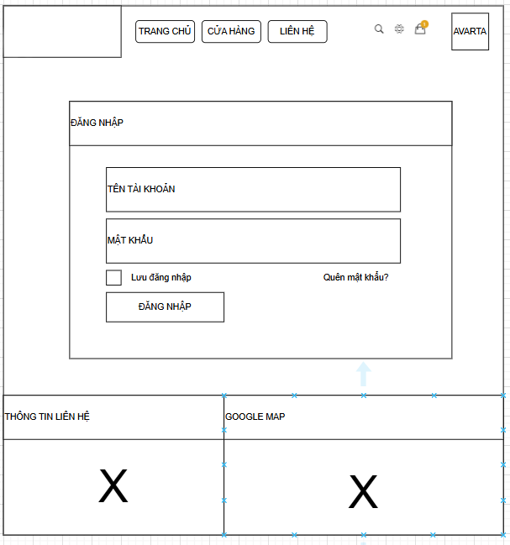

Hình 2.65. Hình dung màn hình giao diện trang đăng nhập

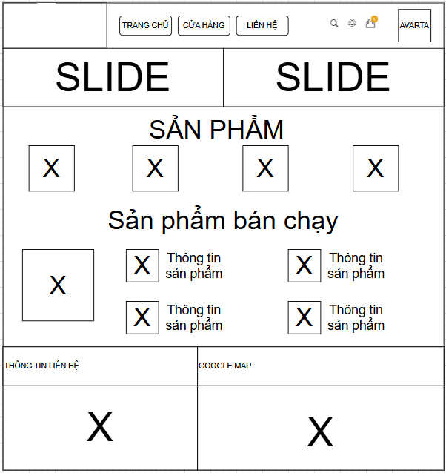

Hình 2.66. Hình dung màn hình giao diện trang chủ cửa hàng

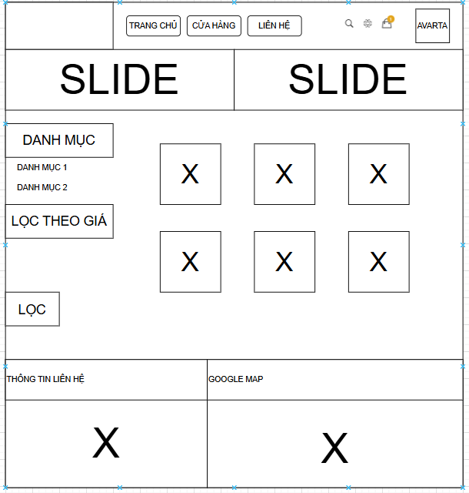

Hình 2.67. Hình dung màn hình giao diện cửa hàng

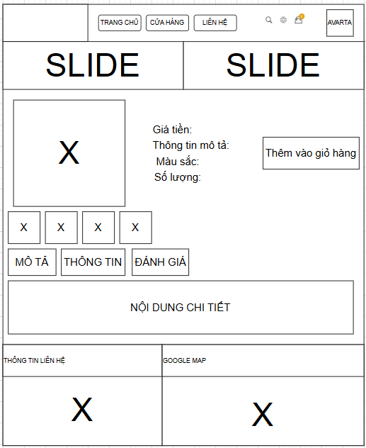

Hình 2.68. Hình dung màn hình giao diện trang chi tiết sản phẩm

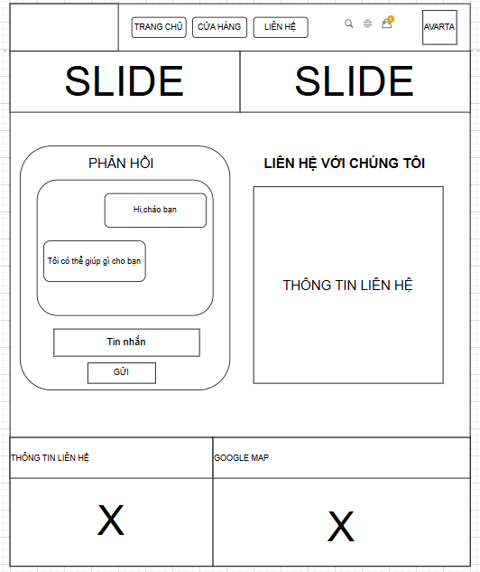

Hình 2.69. Hình dung màn hình giao diện trang liên hệ

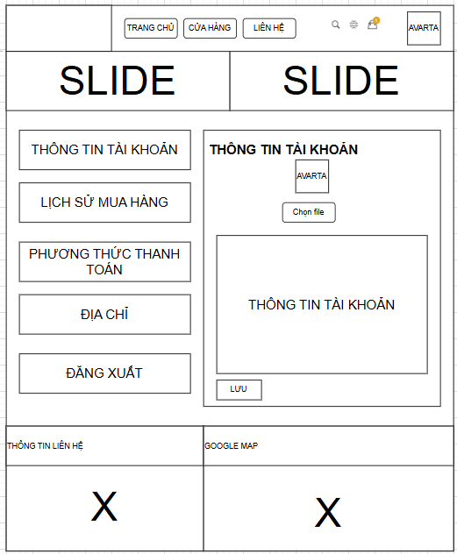

Hình 2.70. Hình dung màn hình giao diện trang tài khoản

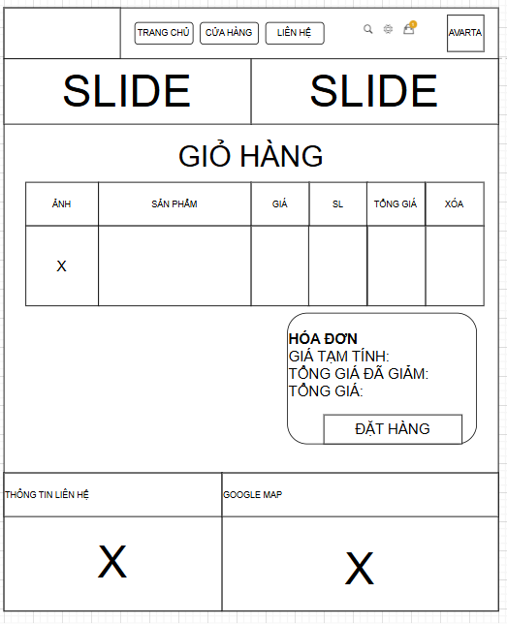

Hình 2.71. Hình dung màn hình giao diện trang giỏ hàng

### 2.8.2. Thiết kế giao diện bên quản trị

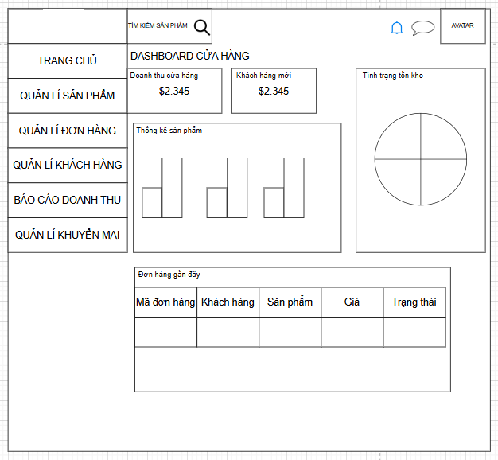

Hình 2.72. Hình dung màn hình giao diện trang quản trị

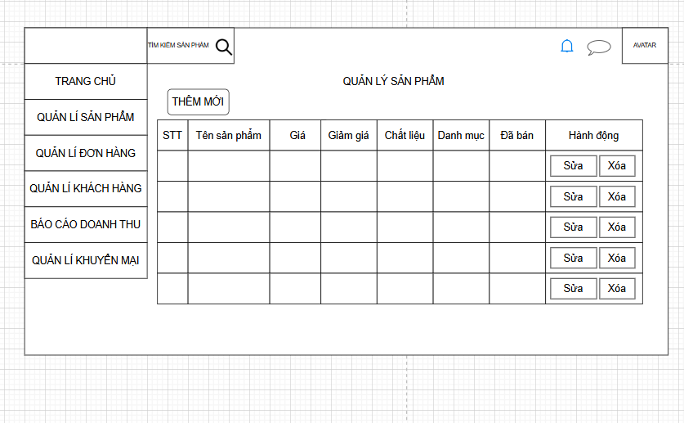

Hình 2.73. Hình dung màn hình giao diện trang quản lý đồng hồ

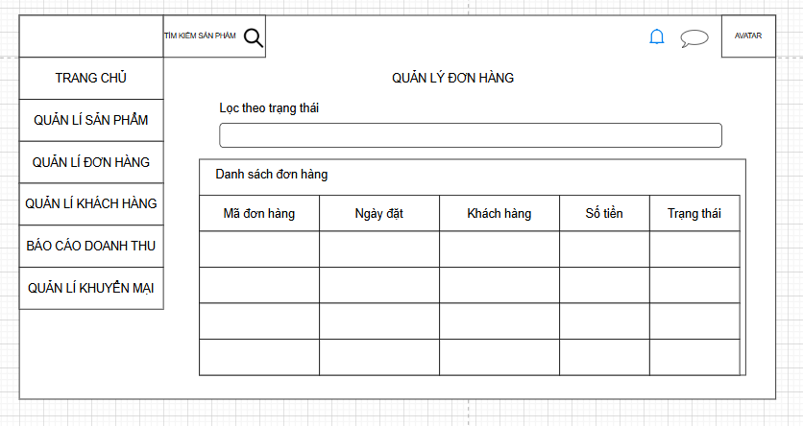

Hình 2.74. Hình dung màn hình giao diện trang quản lý đơn hàng

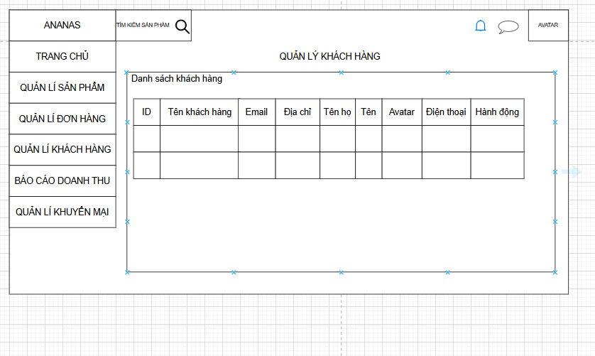

Hình 2.75. Hình dung màn hình giao diện trang quản lý khách hàng

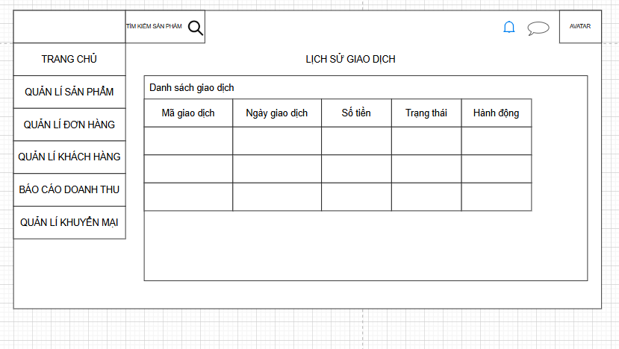

Hình 2.76. Hình dung màn hình giao diện trang quản lý lịch sử giao dịch

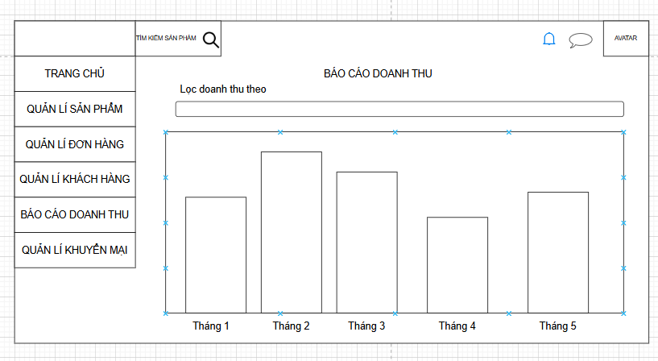

Hình 2.77. Hình dung màn hình giao diện trang doanh thu

# CHƯƠNG 3. TRIỂN KHAI VÀ KIỂM THỬ

## 3.1. Kết quả giao diện

### 3.1.1 Giao diện khách hàng

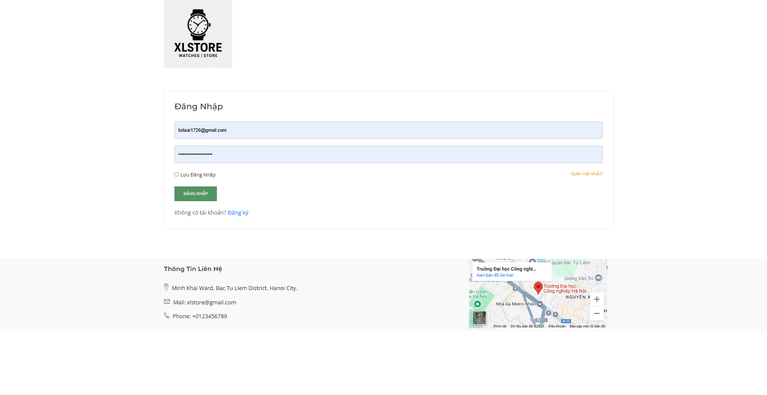

Hình 3.1. Kết quả giao diện trang đăng nhập

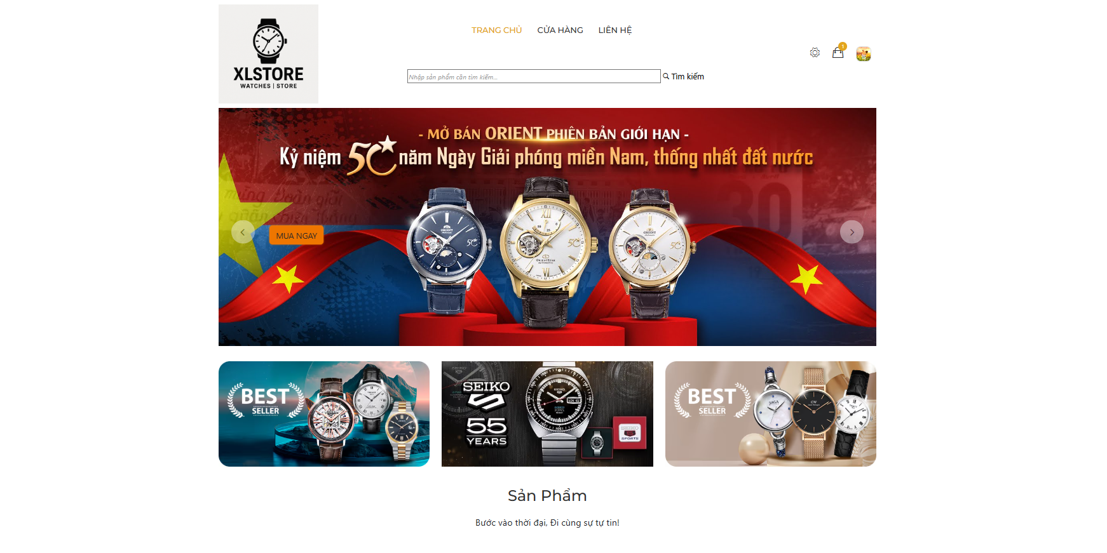

Hình 3.2. Kết quả giao diện trang chủ cửa hàng

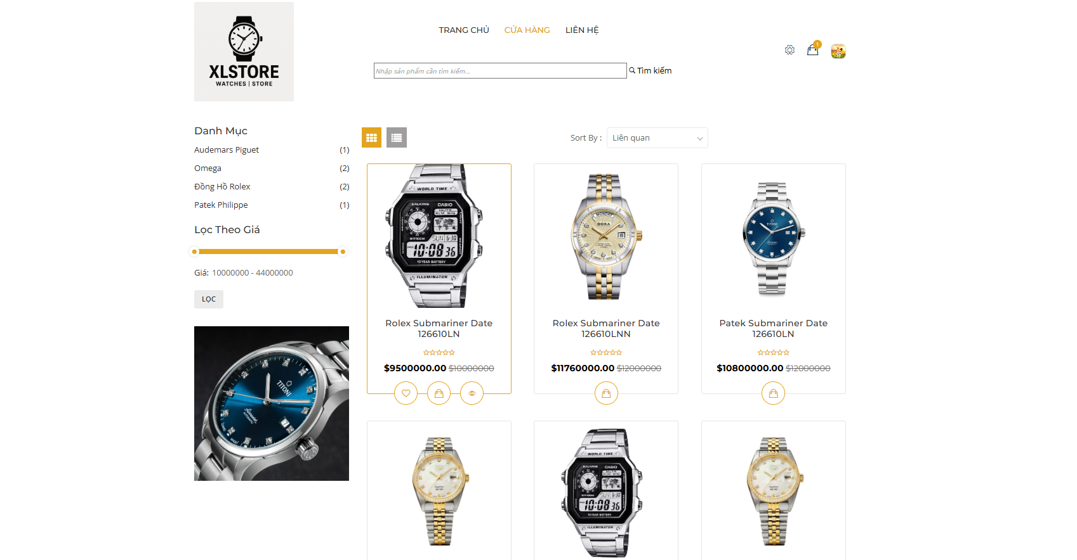

Hình 3.3. Kết quả giao diện cửa hàng

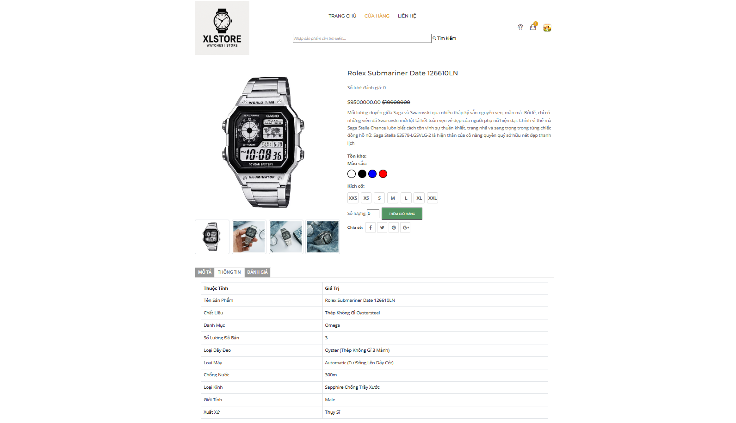

Hình 3.4. Kết quả giao diện trang chi tiết sản phẩm

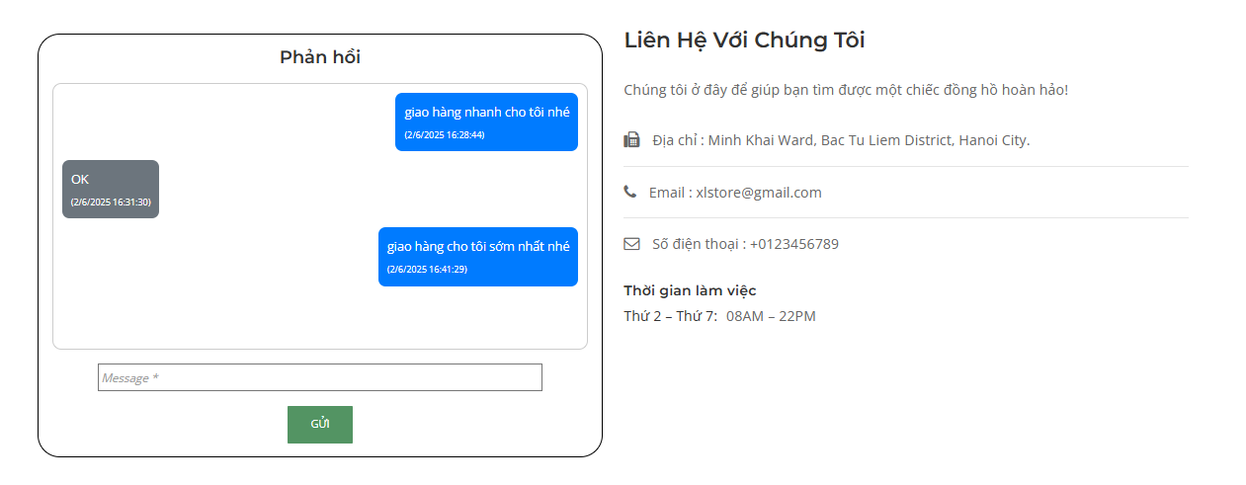

Hình 3.5. Kết quả giao diện trang liên hệ

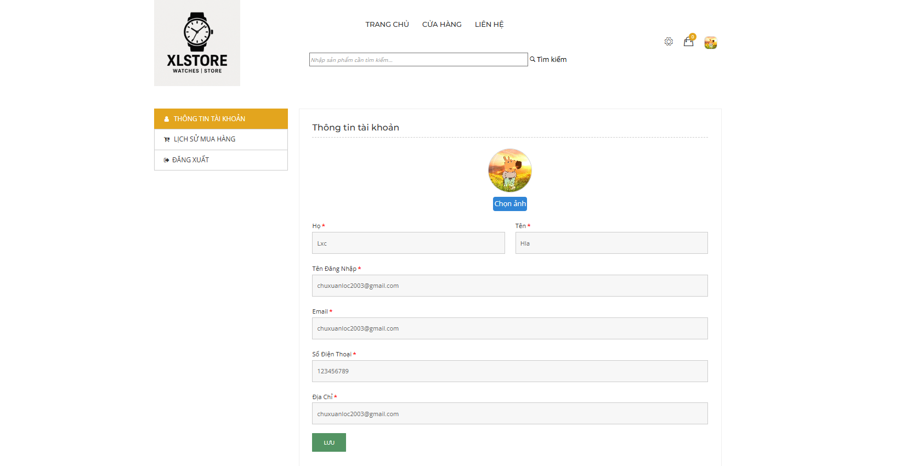

Hình 3.6. Kết quả giao diện trang tài khoản

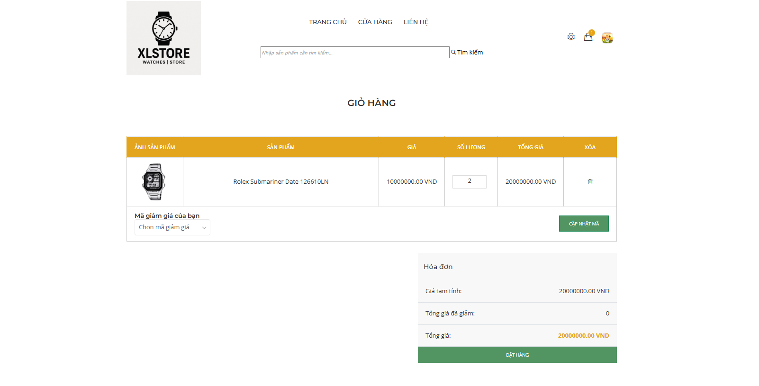

Hình 3.7. Kết quả giao diện trang giỏ hàng

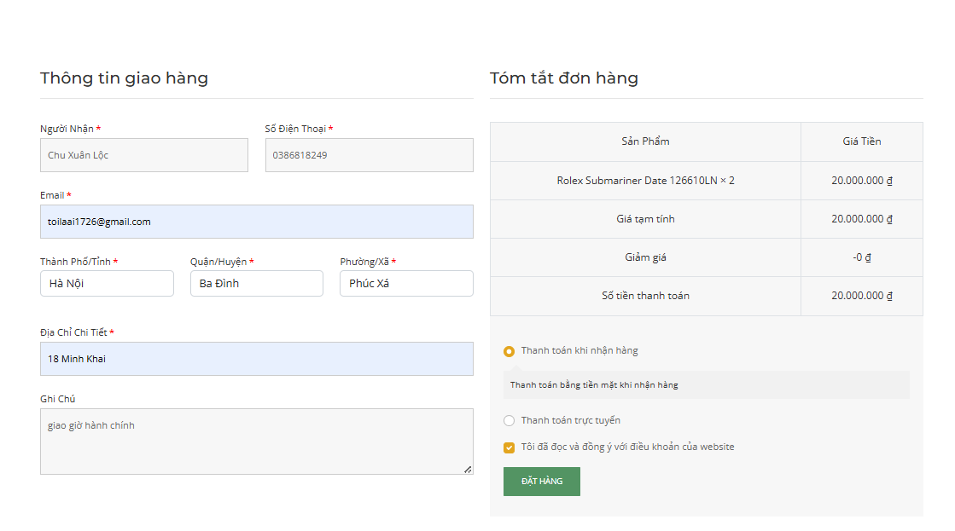

Hình 3.8. Kết quả giao diện trang thanh toán

### 3.1.2 Giao diện quản trị

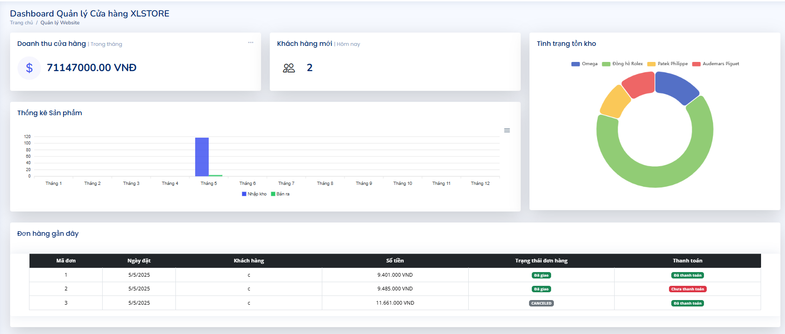

Hình 3.9. Kết quả giao diện trang quản trị

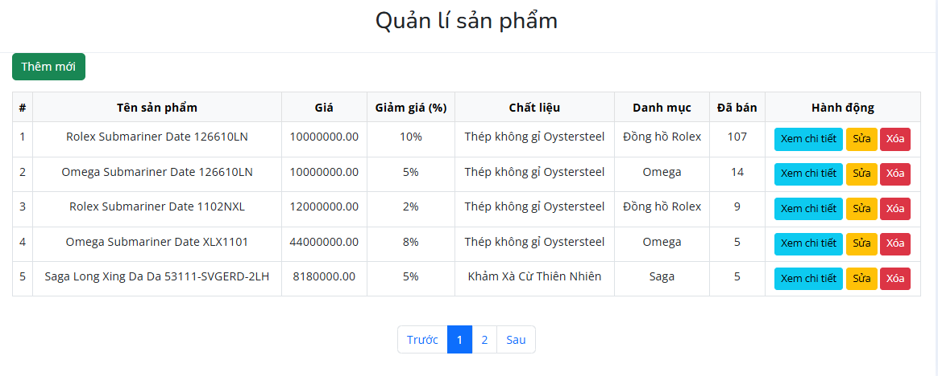

Hình 3.10. Kết quả giao diện trang quản lý đồng hồ

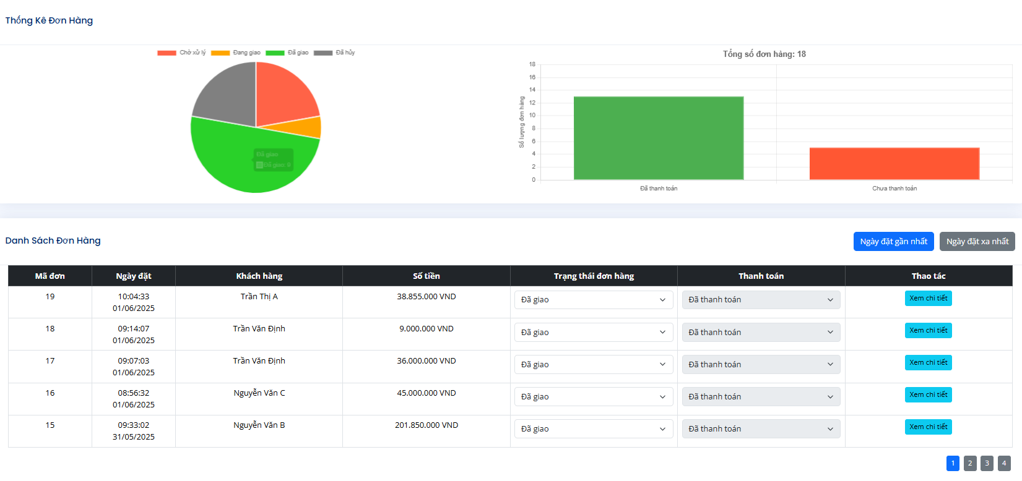

Hình 3.11. Kết quả giao diện trang quản lý đơn hàng

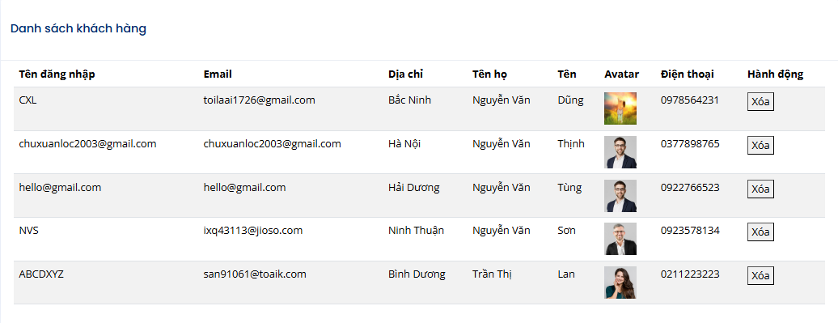

Hình 3.12. Kết quả giao diện trang quản lý khách hàng 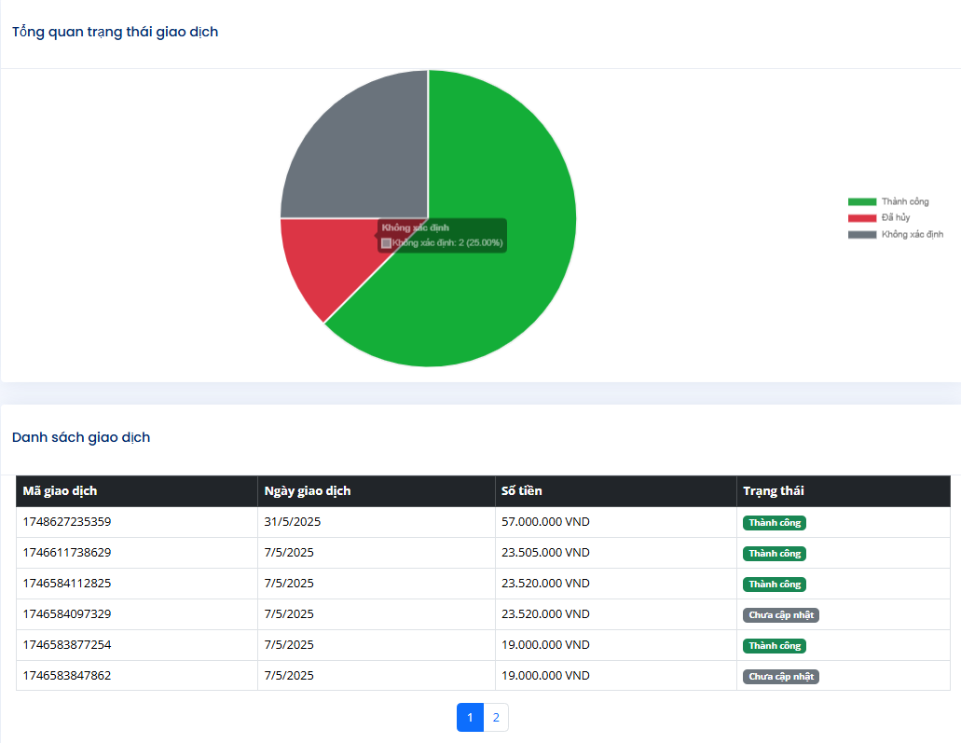

Hình 3.13. Kết quả giao diện trang quản lý lịch sử giao dịch

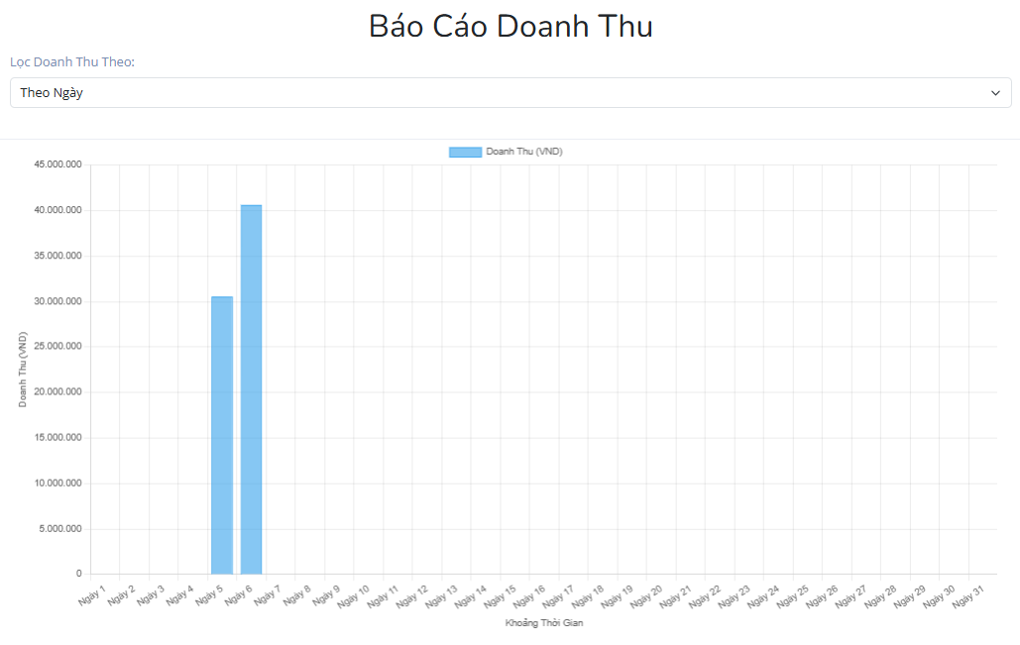

Hình 3.14. Kết quả giao diện trang doanh thu

## 3.2. Kiểm thử phần mềm

Bảng 3.1. Kế hoạch kiểm thử

|  |  |  |
| --- | --- | --- |
| Nội dung | Thời gian | Cách thức |
| Đăng nhập, Đăng ký, Quên mật khẩu, Sửa thông tin cá nhân, Liên hệ, | 8/5/2025 | Test postman, Kiểm thử thủ công |
| Tìm kiếm, Xem chi tiết sản phẩm, Lọc sản phẩm, Thêm giỏ hàng, Xem giỏ hàng, Đánh giá sản phẩm, Quản lý danh mục, Quản lý sản phẩm | 9/5/2025 | Kiểm thử thủ công |
| Sử dụng Voucher, Đặt hàng, Xem đơn hàng, Quản lý đơn hàng, Quản lý khuyến mãi | 10/5/2025 | Kiểm thử thủ công |

### 3.2.1. Kiểm thử bên User

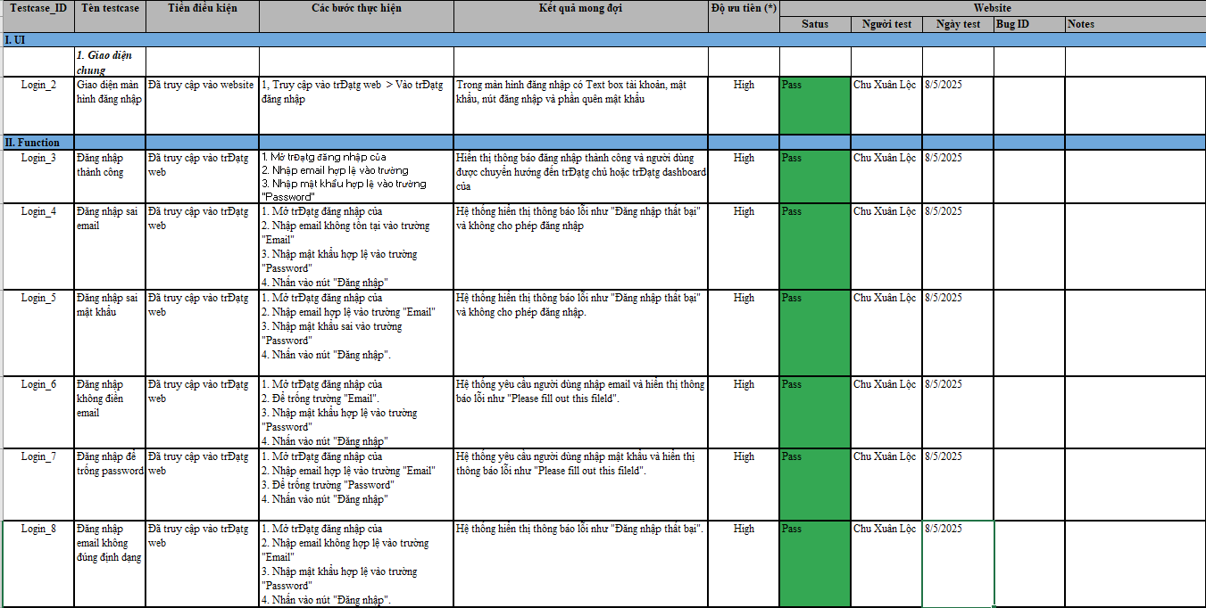

Hình 3.15. Kiểm thử chức năng đăng nhập

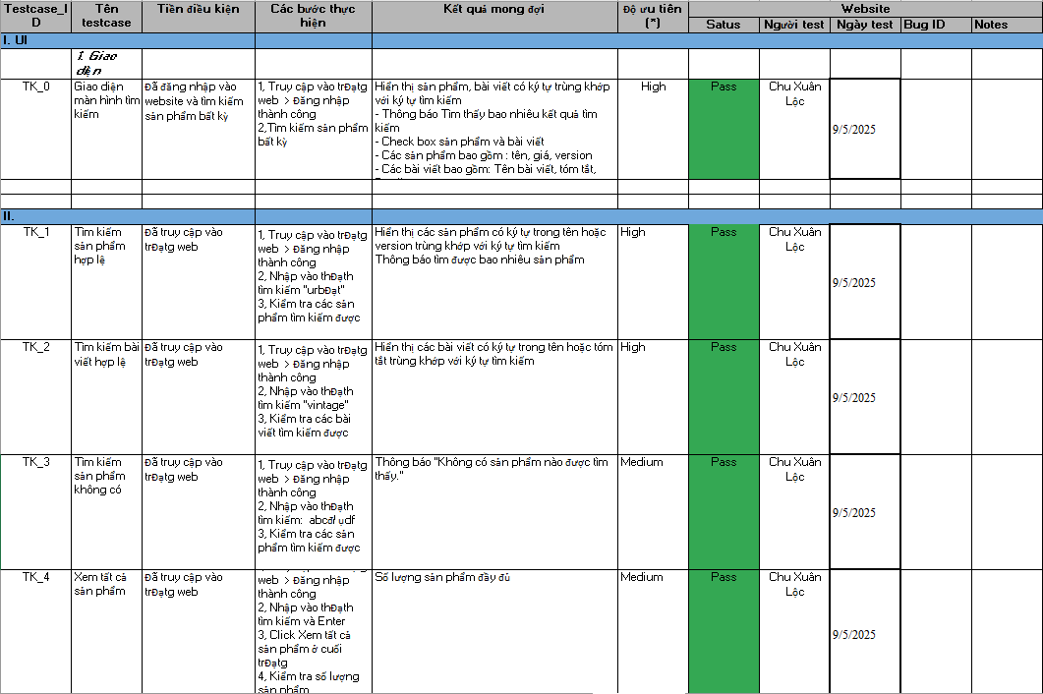

Hình 3.16. Kiểm thử chức năng tìm kiếm sản phẩm

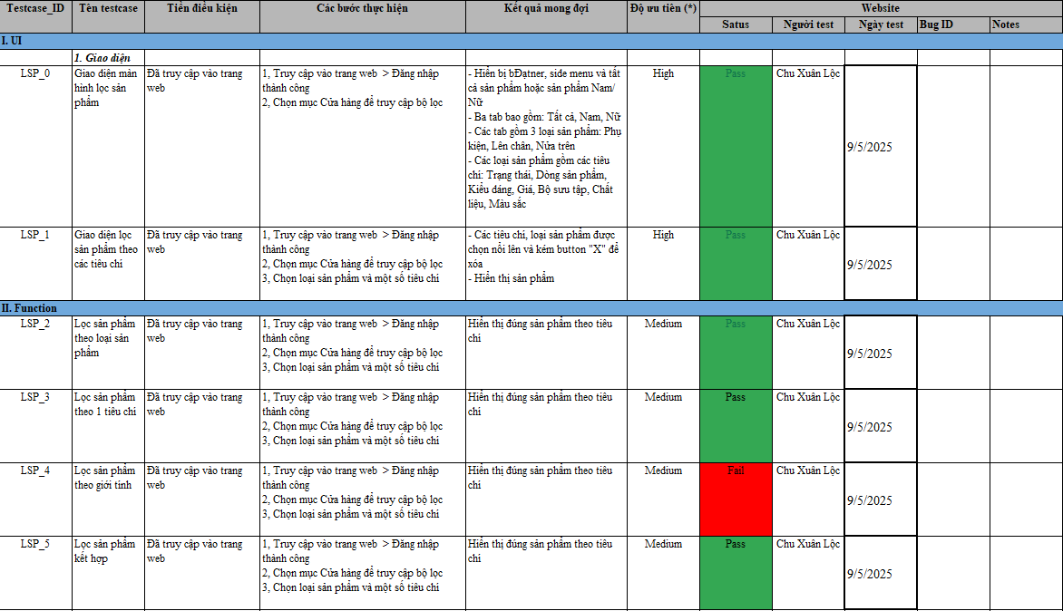

Hình 3.17. Kiểm thử chức năng lọc sản phẩm

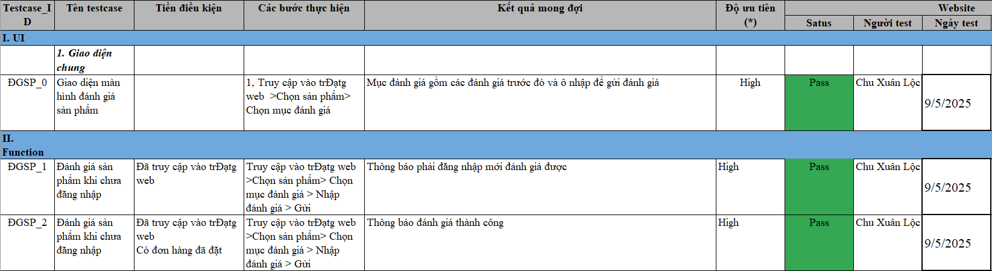

Hình 3.18. Đánh giá sản phẩm

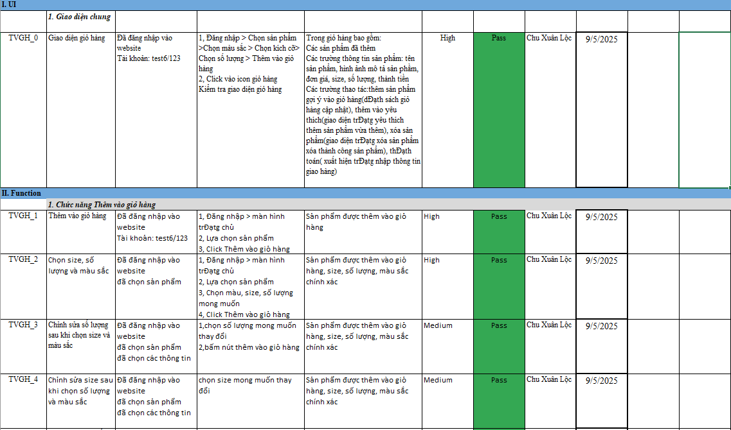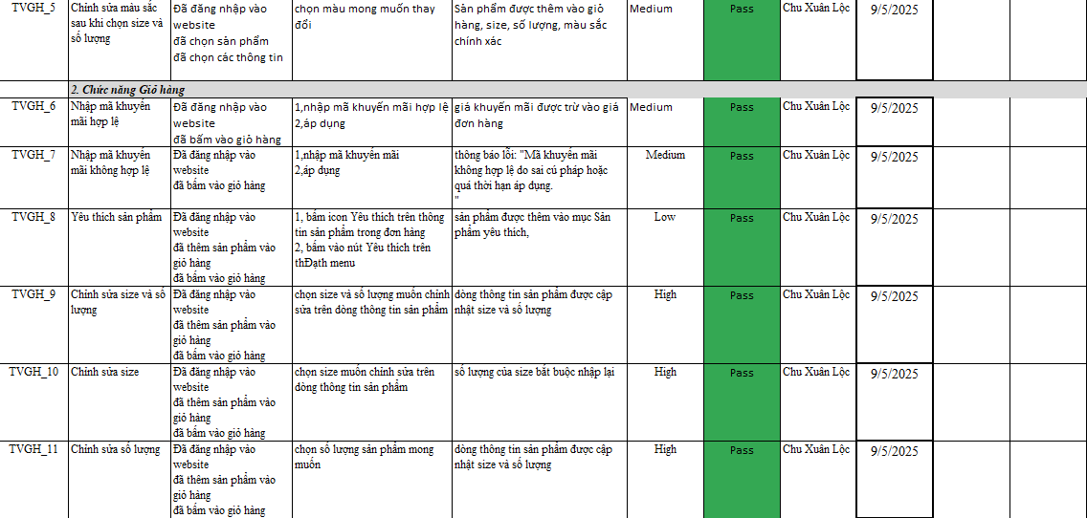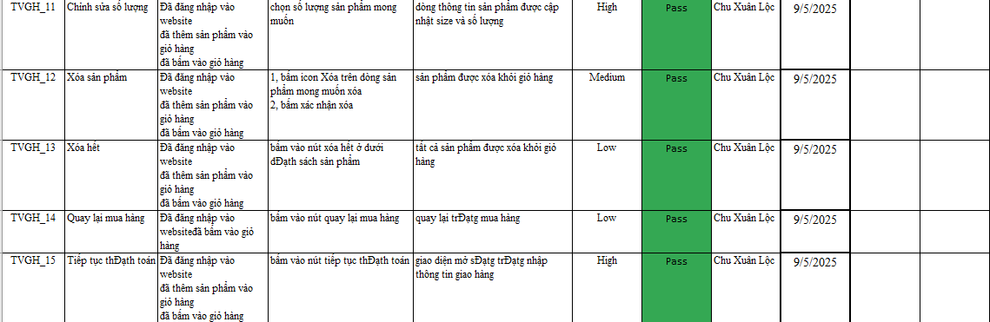

Hình 3.19. Kiểm thử chức năng Thêm sản phẩm vào giỏ hàng

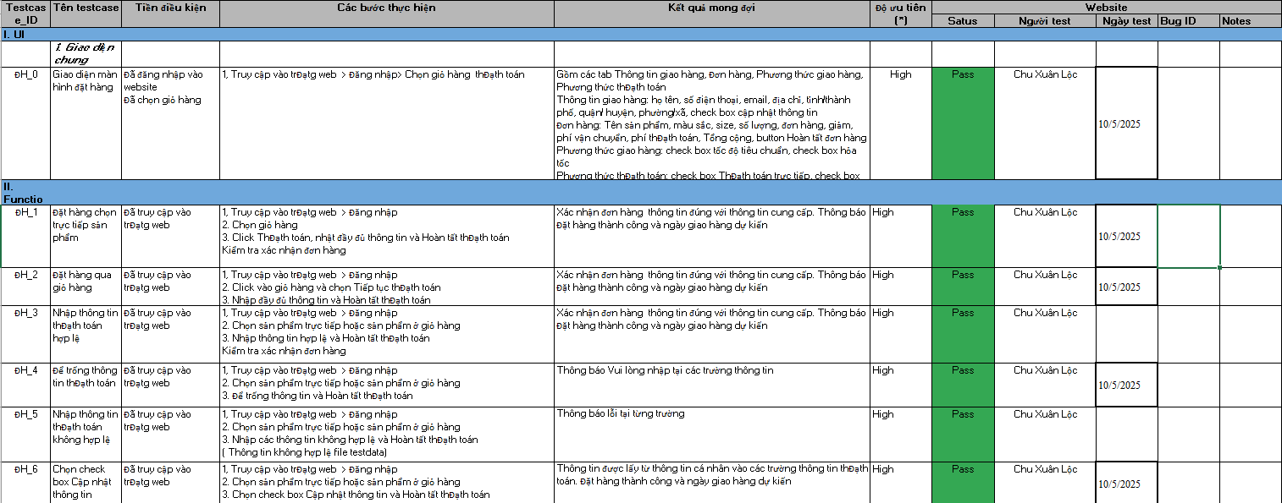

Hình 3.20. Kiểm thử chức năng đặt hàng

### 3.2.2. Kiểm thử bên Admin

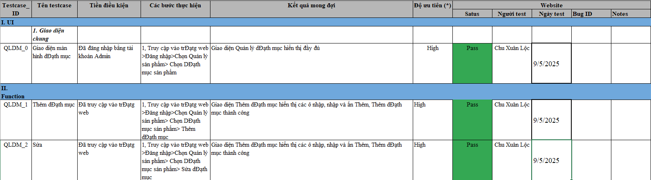

Hình 3.21. Kiểm thử Quản lý danh mục

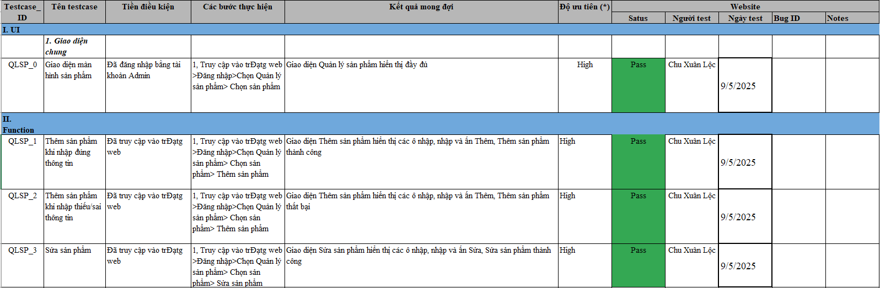

Hình 3.22. Kiểm thử Quản lý sản phẩm

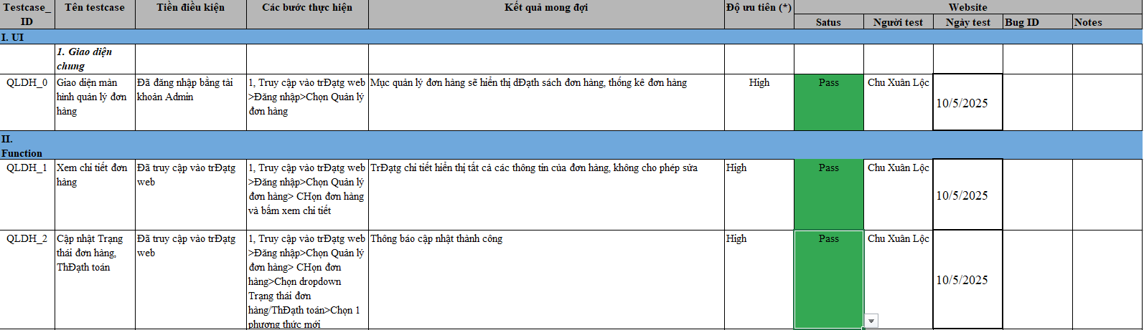

Hình 3.23. Kiểm thử Quản lý đơn hàng

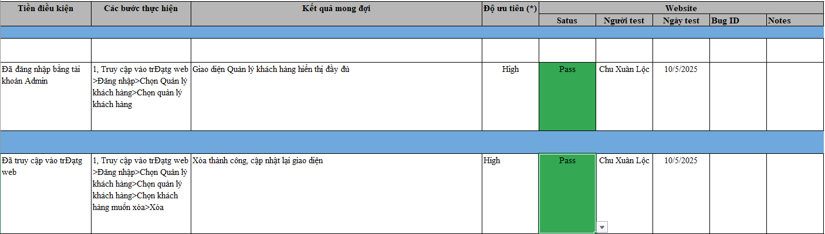

Hình 3.24. Kiểm thử Quản lý khách hàng

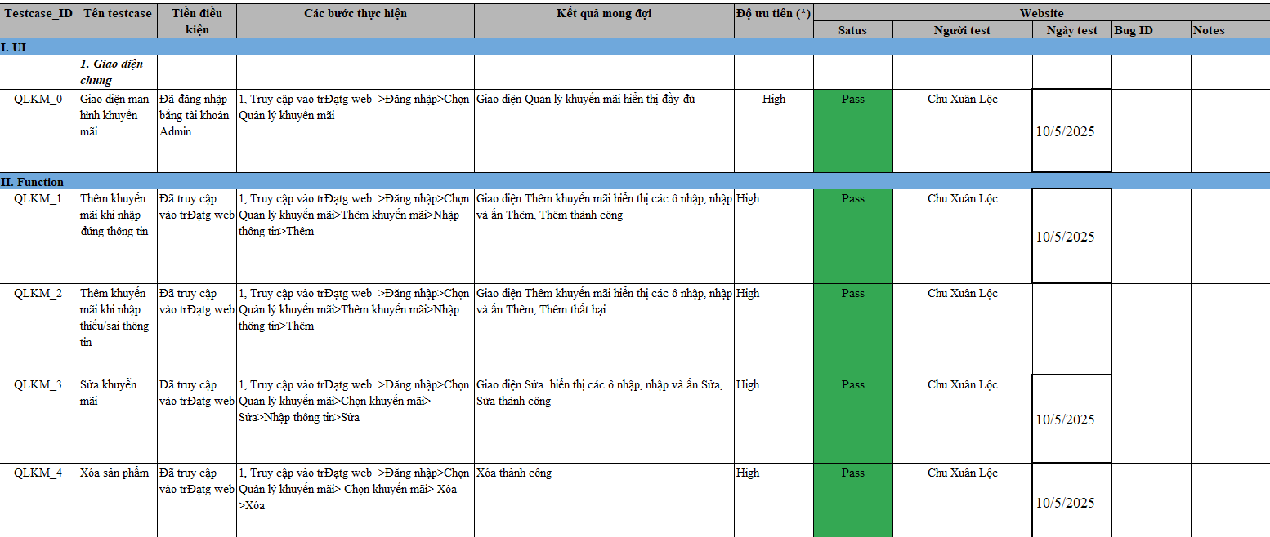

Hình 3.25. Kiểm thử Quản lý khuyến mãi

# KẾT LUẬN VÀ BÀI HỌC KINH NGHIỆM

## 1. Kiến thức, kỹ năng đã đạt được

Qua thời gian thực hiện, dưới sự hướng dẫn tận tình của thầy Nguyễn Bá Nghiễn, em đã cố gắng hoàn thành đề tài theo đúng yêu cầu và thời gian quy định. Trong suốt quá trình nghiên cứu và thực hiện đề tài, em đã lĩnh hội được những kiến thức, nội dung và kỹ năng sau đây:

1. Restful Api
2. Bootstrap, Jquery
3. Java spring boot backend
4. JSONWebtoken
5. Github
6. Kiểm thử chức năng

## 2. Bài học kinh nghiệm

* Các kỹ năng cần phải có như:
  + Kỹ năng tóm tắt, phân tích và giải quyết vấn đề
  + Kỹ năng nghiên cứu, tìm tòi và học hỏi
* Kiến thức bắt buộc:
  + Tiếng anh cơ bản
  + Các kiến thức về lập trình
* Kiến thức chuyên sâu:
  + Có kiến thức nền tảng về máy tính (phần cứng, phần mềm) Api, Bootstrap, Spring boot…
  + Vận dụng tốt ngôn ngữ lập trình (như Java, Javascript...)
  + Có kiến thức về kiểm thử phần mềm
  + Hiểu và vận hành quy trình phát triển phần mềm
  + Xây dựng Website bán đồng hồ sử dụng RESTful API, Bootstrap, Java Spring Boot, JWT

## 3. Đề xuất cải tiến

Đề tài “Xây dựng Website bán đồng hồ cho cửa hàng XLStore” này được xây dựng và phát triển trong khuôn khổ đồ án tố nghiệp, còn hạn chế về thời gian và tài nguyên. Trong tương lai, cần phát triển thêm một số tính năng, công nghệ để phù hợp với thời đại ngày nay. Cần cải tiển một số mặt sau:

* Sử dụng chatBot cho phần liên hệ của khách hàng
* Đưa website lên môi trường server để có thể sử dụng
* Sử dụng các kĩ thuật quản lý message để tối ưu hóa dữ liệu(Kafka, Reddis, Rabbit MQ)
* Tăng cường tính tương tác và trải nghiệm của người dùng: Website cần được thiết kế với giao diện thân thiện, dễ dàng sử dụng và có nhiều tính năng tương tác, giúp người dùng dễ dàng tìm kiếm thông tin và mua sắm sản phẩm.
* Tối ưu hóa website cho các thiết bị di động: website cần được tối ưu có cả các thiết bị di động để người dùng dễ dàng mua sắm ngay trên chiếc điện thoại hoặc máy tính bảng của mình mà không cần dùng đến pc.

# TÀI LIỆU THAM KHẢO

**Tiếng Việt**

1. Trần Phương Nhung, Nguyễn Trung Phú (2019), *Giáo trình Lập trình ứng dụng cơ sở dữ liệu trên Web*, Trường ĐH Công nghiệp Hà Nội.
2. Hoàng Quang Huy (2016), *Giáo trình kiểm thử phần mềm*, Nhà xuất bản Thống kê.
3. <https://viettuts.vn/>

**Tiếng Anh**

1. Agrawal, P., Madaan, V., & Kumar, V. (2015). “Fuzzy rule-based medical expert system to identify the disorders of eyes, ENT and liver.”, International Journal of Advanced Intelligence Paradigms, 7(3-4), pp.352-367.
2. Chou, R.,& Wasson, N. (2013). "Blood Tests to Diagnose Fibrosis or Cirrhosis in Patients With Chronic Hepatitis C Virus InfectionA Systematic Review.", *Annals of internal medicine*, 158(11), pp.807-820.
3. <https://spring.io/guides/gs/rest-service>
4. <https://restfulapi.net/>
5. <https://www.toptal.com/spring/spring-security-tutorial>
6. <https://spring.io/guides/gs/spring-boot>
7. <https://jwt.io>